SKRIPSI

PENGELOLAAN LABORATORIUM DI SMP NEGERI 7 ENREKANG

MUSDALIFA

JURUSAN ADMINISTRASI PENDIDIKAN
FAKULTAS ILMU PENDIDIKAN
UNIVERSITAS NEGERI MAKASSAR
2019

PENGELOLAAN LABORATORIUM DI SMP NEGERI 7 ENREKANG

SKRIPSI
Diajukan Untuk Memenuhi Sebagian Persyaratan Guna
Memperoleh Gelar Sarjana Pendidikan pada Jurusan Administrasi Pendidikan
Strata Satu Fakultas Ilmu Pendidikan Universitas Negeri Makassar

Oleh:
MUSDALIFA
1543041025

JURUSAN ADMINISTRASI PENDIDIKAN
FAKULTAS ILMU PENDIDIKAN
UNIVERSITAS NEGERI MAKASSAR
2019
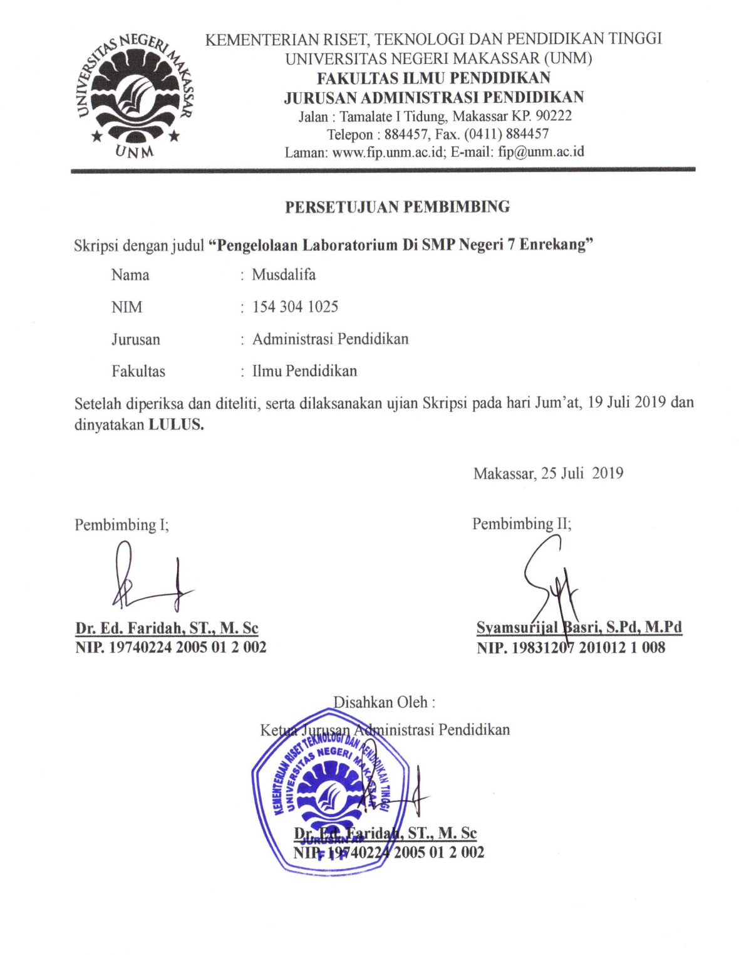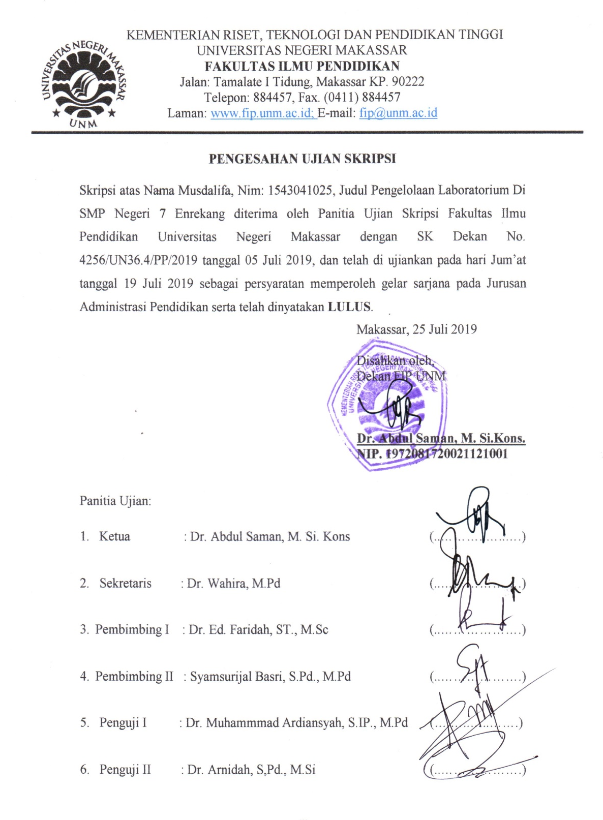

PERNYATAAN KEASLIAN SKRIPSI
Saya yang bertanda tangan di bawah ini :
Nama : Musdalifa
NIM : 1543041025
Jurusan : Administrasi Pendidikan
Judul : Pengelolaan Laboratorium di SMP Negeri 7 Enrekang

Menyatakan dengan sebenarnya bahwa skripsi yang saya tulis ini benar merupakan hasil karya saya sendiri dan bukan merupakan pengambil alihan tulisan atau pikiran orang lain yang saya akui sebagai hasil tulisan atau pikiran sendiri.
Apabila dikemudian hari terbukti atau dapat dibuktikan bahwa skripsi ini hasil jiplakan atau mengandung unsur plagiat maka saya bersedia menerima sanksi atas perbuatan tersebut sesuai ketentuan yang berlaku.

Makassar, 05 Juli 2019
Yang membuat pernyataan

Musdalifa

MOTTO DAN PERUNTUKAN
“Sebaik-baik manusia adalah yang paling bermanfaat bagi manusia lainnya

(HR. Thabrani & daruquthni )”.

“Sesungguhnya Allah tidak merubah keadaan suatu kaum sehingga mereka merubah keadaan yang ada pada diri mereka sendiri”.

(Q.S Ar-Ra’d: 11)

“kebahagiaan adalah rasa syukur”
(Musdalifa)

Dengan Segala Kerendahan Hati
Kuperuntukkan Karya Sederhana Ini
Kepada Ibunda, Almarhum Ayahanda dan Saudara Saudariku Tercinta
Serta Keluarga dan Sahabat-Sahabatku
Yang dengan Tulus dan Ikhlas Selalu Berdo’a dan Membantu
Baik Moril Maupun Materil demi Keberhasilan Penulis
Semoga Allah SWT Memberikan Rahmat dan Keberkahannya
Kepada Kita Semua

ABSTRAK
Musdalifa 2019. SMP Negeri 7 Enrekang. Skripsi dibimbing oleh Dr. Ed. Faridah, ST., M.Sc dan S Syamsurijal Basri, S.Pd, M.Pd. Jurusan Administrasi Pendidikan, Fakultas Ilmu Pendidikan.Universitas Negeri Makassar.

Penelitian ini mengkaji tentang pengelolaan laboratorium di SMP Negeri 7 Enrekang. Fokus penelitian ini adalah bagaimana gambaran pengelolaan laboratorium di SMP Negeri 7 Enrekang. Tujuan penelitian ini adalah untuk mengetahui gambaran pengelolaan laboratorium di SMP Negeri 7 Enrekang. Pendekatan yang digunakan dalam penelitian ini adalah pendekatan deskriptif kualitatif. Sumber data dalam penelitian ini adalah kepala sekolah, pengelola laboratoriun dan guru IPA. Teknik pengumpulan data melalui wawancara, observasi dan dokumentasi. Teknik analisis data melalui reduksi data, penyajian data dan pengambilan keputusan. Hasil penelitian ini menunjukkan bahwa: (1) Perencanan laboratorium mencakup pengadaan alat/bahan laboratorium dilakukan oleh pengelola laboratorium dan guru melalui analisis kebutuhan berdasarkan skala prioritas disesuaikan dengan dana yang ada. Untuk perencanaan program kerja terdapat pada jadwal penggunaan laboratorium. (2) Pengorganisasian laboratorium mencakup struktur organisasi dan pengaturan alat/bahan laboratorium. Di dalam laboratorium sudah ada struktur organisasi, tata tertib dan jadwal penggunaan laboratorium. Untuk pengaturan alat dan bahan dilakukan oleh guru IPA yang saling bekerja sama. Pengaturan alat dan bahan disesuaikan dengan karakteristik alat. (3) Pelaksanaan kegiatan laboratorium mencakup: (a) Persiapan alat/bahan praktik; (b) Penyimpanan alat/bahan praktik; (c) Inventarisasi; dan (d) Pemeliharaan, perawatan, dan kebersihan laboratorium. Pelaksanaan kegiatan laboraatorium di lakukan oleh pengelola laboratorium dan guru IPA. Adapun kebersihan laboratorium dilakukan oleh peserta didik. (4) Pengevaluasian kegiatan laboratorium oleh kepala sekolah dilakukan setiap pergantian semester. Pengevaluasian dilakukan secara langsung dengan mengajak diskusi pengelola laboratorium mengenai kegiatan laboratorium masalah-masalah yang terjadi di laboratorium. Pengelolaan kegiatan laboratorium di SMP Negeri 7 Enrekang meliputi perencanaan, pengorganisasian, pelaksanaan dan evaluasi yang melibatkan kepala sekolah, pengelola laboratorium dan guru IPA. Pengelolaan kegiatan laboratorium terkendala karena tidak adanya tenaga khusus laboran yang bertugas didalam laboratorium.

PRAKATA
Segala puji dan syukur bagi Allah SWT atas limpahan rahmat dan hidayah-Nyalah sehingga penulisan skripsi dengan judul Pengelolaan Laboratorium di SMP Negeri 7 Enrekang dapat terselesaikan walaupun dalam bentuk yang sederhana dan tidak dapat dipungkiri masih banyak terdapat kekurangan di dalamnya. Dan tak lupa pula penulis haturkan salam dan salawat kepada baginda Rasulullah Muhammad SAW, nabi yang membawa umatnya dari dunia yang gelap menuju dunia yang terang benderam.
Seiring dengan rampungnya karya ini, atas segala bantuan, fasilitas, motivasi dan kemudahan yang didapatkan penulis, dengan hati yang tulus dan ikhlas penulis sampaikan rasa terima kasih terutama kepada Dr. Ed. Faridah, ST., M.Sc dan Syamsurijal Basri, S.Pd, M.Pd selaku dosen pembimbing pertama dan dosen pembimbing kedua yang telah meluangkan waktunya untuk memberikan petunjuk, bimbingan dan motivasi sejak awal penyusunan proposal hingga akhir penulisan skripsi. Ucapan terima kasih penulis sampaikan pula kepada:
- Prof. Dr. H Husain Syam, M. TP. selaku Rektor Universitas Negeri Makassar yang telah memberikan kesempatan kepada penulis untuk menyelesaikan studi di Universitas Negeri Makassar
- Dr. Abdul Saman, M. Si, Kons sebagai Dekan FIP UNM; Dr. Mustafa, M. Si sebagai PD I; Dr. Pattaufi, S. Pd, M. Si sebagai PD II dan Dr. Ansar, M. Si sebagai PD III FIP UNM, yang telah memberikan layanan akademik, administrasi dan kemahasiswaan selama proses pendidikan dan penyelesaian studi.
- Dr. Ed. Faridah, ST., M.Sc dan Dr. Wahira. M. Pd selaku ketua jurusan dan sekretaris jurusan Administrasi Pendidikan Fakultas Ilmu Pendidikan Universitas Negeri Makassar yang telah penuh perhatian memberi bimbingan dan memfasilitasi proses studi di jurusan Administrasi Pendidikan
- Bapak dan Ibu Dosen Jurusan Administrasi Pendidikan yang telah memberikan pengetahuan selama mengikuti perkuliahan.
- Kepala Sekolah, guru-guru, staf dan pegawai serta siswa-siswa SMP Negeri 7 Enrekang yang telah menerima penulis dalam melakukan penelitian
- Terkhusus ucapan terima kasih serta rasa hormat yang sangat mendalam kepada almarhum Ayahanda Yunus Ibunda Sunarti selaku kedua orang tua tercinta yang dengan tulus dan ikhlas mendidik, membesarkan, mendoakan penulis serta segala sesuatu yang mereka berikan tanpa pamrih baik secara moril maupun material. Ucapan terima kasih pula penulis sampaikan kepada kelima saudaraku Ani, Gunawan, Hamid, Ananda Saputra dan Cici Cahyani yang senantiasa mendukung dan memberikan semangat hingga akhir studi ini.
- Sahabat-sahabat seperjuanganku: Sitti Hajar, Marwa, Nur Cahyani, Irmawati Timbang, Sitti Aminah, Apriliah, Dian Febrianti, Abia Trifosa dan Nurul Indah Ramadhani yang selalu berbagi semangat dan keceriaan dalam menjalankan aktivitas. Semoga kisah persahabatan kita tak pernah berakhir hingga ajal menjemput.
- Semua pihak yang telah memberikan bantuan yang tidak sempat saya sebutkan satu persatu semoga menjadi ibadah dan mendapat imbalan dari-Nya
Akhirnya, tiada gading yang tak retak, tak adapula makhluk yang sempurna, demikian pula dalam penulisan skripsi ini masih terdapat kekurangan.Semoga dengan adanya karya ini dapat bermanfaat sebagai bahan masukan dan informasi bagi pembaca terlebih kepada penulis sendiri.
Aamiin Ya Rabbal Alamin.

Makassar, 05 Juli 2019
Penulis,

Musdalifa
DAFTAR ISI
HALAMAN JUDUL i
PERSETUJUAN PEMBIMBING ii
PENGESAHAN UJIAN SKRIPSI iii
PERNYATAAN KEASLIAN SKRIPSI iv
MOTTO DAN PERUNTUKKAN v
ABSTRAK vi
PRAKATA vii
DAFTAR ISI x
DAFTAR GAMBAR xii
DAFTAR TABEL xiii
DAFTAR LAMPIRAN xiv
BAB I PENDAHULUAN 1
- Konteks Penelitian 1
- Fokus Penelitian 9
- Tujuan Penelitian 9
- Manfaat Penelitian 9
BAB II TINJAUAN PUSTAKA DAN KERANGKA KONSEPTUAL 11
- Tinjauan Pustaka 11
- Konsep Pengelolaan Laboratorium 11
- Tugas Kerja Pengelola Laboratorium 24
- Laboratorium IPA 27
- Kerangka Konseptual 29
BAB III METODE PENELITIAN 31
- Pendekatan dan Jenis Penelitian 31
- Kehadiran Peneliti 31
- Lokasi Penelitian 32
- Sumber Data 32
- Teknik Pengumpulan Data 33
- Analisis Data 35
- Pengecekan Keabsahan Data 36
- Tahap-Tahab Penelitian 37
BAB IV HASIL PENELITIAN DAN PEMBAHASAN 39
- Hasil Penelitian 39
- Perencanaan Laboratorium di SMP Negeri 7 Enrekang 44
- Pengorganisasian Laboratorium di SMP Negeri 7 Enrekang 48
- Pelaksanaan Kegiatan Laboratorium di SMP Negeri 7 Enrekang 52
- Pengevaluasian Kegiatan Laboratorium di SMP Negeri 7 Enrekang 62
- Pembahasan 64
- Perencanaan Laboratorium 64
- Pengorganisasian Laboratorium 65
- Pelaksanaan Kegiatan Laboratorium 66
- Pengevaluasian Kegiatan Laboratorium 74
BAB V KESIMPULAN DAN SARAN 77
- Kesimpulan 77
- Saran 78
DAFTAR PUSTAKA 80
LAMPIRAN 82
RIWAYATHIDUP 125

DAFTAR GAMBAR
Gambar 2.1. Kerangka Konseptual 30
Gambar 4.1. Formulir Peminjaman Alat/Bahan Laboratorium 52

DAFTAR TABEL
Tabel 2.1. Jenis, rasio, dan deskripsi sarana laboratorium IPA 19
Tabel 4.1. Keadaan Siswa SMP Negeri 7 Enrekang 40
Tabel 4.2. Keadaan Pendidik/Guru SMP Negeri 7 Enrekang 41
Tabel 4.3. keadaan Tenaga Kependidikan SMP Negeri 7 Enrekang 42
Tabel 4.4. Fasilitas SMP Negeri 7 Enrekang 43
Tabel 4.5. Sarana Laboratorium IPA di SMP Negeri 7 Enrekang 53
Tabel 4.6 Sarana LAB IPA di SMPN 7 Enrekang berdasarkan Permendiknas 68
DAFTAR LAMPIRAN
No Judul Lampiran Halaman

- Lampiran 1. Kisi-kisi Instrument 83
- Lampiran 2. Pedoman Wawancara 87
- Lampiran 3. Matriks Analisis Data 89
- Lampiran 4. Dokumentasi Kegiatan 100
- Lampiran 5. Persuratan 112
- Riwayat Hidup 125

BAB I
PENDAHULUAN
- Konteks Penelitian
Pendidikan merupakan sebuah proses untuk mengangkat harkat, martabat dan kesiapan manusia dalam menghadapi masa depan yang penuh dengan tantangan, serta mengamalkan nilai-nilai yang terkandung dalam pendidikan. Pendidikan hingga kini masih dipercaya sebagai media yang sangat ampuh dalam membangun kecerdasan sekaligus kepribadian manusia menjadi lebih baik. Oleh karena itu, pola pendidikan secara terus-menerus dibangun dan dikembangkan agar mendapatkan hasil pendidikan yang sesuai dengan harapan bangsa.
Bangsa Indonesia telah menjadikan pendidikan sebagai prioritas dalam pembangunan bangsa dengan berlandaskan dasar Negara yaitu Pancasila dan UUD 1945. Untuk mewujudkan pembangunan seperti yang diamanatkan Pancasila dan pembukaan UUD 1945. Dalam UU RI No. 20 tahun 2003 , menyatakan bahwa:
Pendidikan nasional berfungsi mengembangkan kemampuan dan membentuk watak serta peradaban bangsa yang bermartabat dalam rangka mencerdaskan kehidupan bangsa, bertujuan untuk berkembangnya potensi peserta didik agar menjadi manusia yang beriman dan bertakwa kepada Tuhan Yang Maha Esa, berakhlak mulia, sehat, berilmu, cakap, kreatif, mandiri, dan menjadi warga negara yang demokratis serta bertanggung jawab.

Berdasarkan tujuan pendidikan nasional tersebut, sudah jelas bahwa pendidikan nasional mempunyai peran yang sangat penting dalam mengembangkan
kemampuan dan membentuk sumber daya manusia Indonesia yang cerdas dan.diharapkan menjadi tempat untuk berkembangnya potensi peserta didik.
Sekolah merupakan lembaga pendidikan formal yang diharapkan dapat memberikan pengetahuan, kecakapan, keterampilan, dan sikap-sikap dasar yang diperlukan untuk pembentukan pribadi yang utuh. Proses pembelajaran merupakan kegiatan utama di suatu sekolah. Oleh karena itu, upaya peningkatan kualitas pendidikan diawali dengan peningkatan kualitas proses belajar mengajar. Ada tiga faktor penting yang harus ada dalam pembelajaran yaitu: guru, murid, dan bahan pelajaran. Keberadaan ketiga faktor tersebut menjadikan proses pembelajaran dapat terlaksana. Dalam proses pembelajaran tersebut perlu adanya sarana penunjang agar pembelajaran menjadi lancar dan maksimal. Sarana penunjang yang dimaksud adalah suatu alat yang membantu guru untuk memudahkan dalam pelaksanaan pembelajaran, dalam hal ini sarana pendidikan. Menurut Permendiknas nomor 24 tahun 2007 tentang standar sarana dan prasarana sekolah sebuah SMP salah satu prasarana yang harus dimiliki yaitu laboratorium IPA.
Laboratorium adalah tempat riset ilmiah, eksperimem, pengukuran ataupun pelatihan ilmiah dilakukan. Menurut Depdiknas (2002: 26) laboratorium merupakan tempat untuk mengaplikasikan teori keilmuan, pengujian teoritis, pembuktian uji coba, penelitian, dan sebagainya dengan menggunakan alat bantu yang menjadi kelengkapan dari sarana dan prasarana dengan kuantitas dan kualitas memadai. Laboratorium berfungsi sebagai tempat berlangsungnya kegiatan pembelajaran yang memerlukan peralatan khusus yang tidak mudah dihadirkan di ruang kelas. Dalam konteks pendidikan di sekolah, laboratorium mempunyai fungsi sebagai tempat proses pembelajaran dengan metoda praktikum yang dapat memberikan pengalaman belajar pada siswa untuk berinteraksi dengan alat dan bahan serta mengobservasi berbagai gejala secara langsung. Oleh karena itu, kepala sekolah, pengelola, guru IPA, dan unsur-unsur sekolah yang terkait lainnya harus mampu mengelola dan memanfaatkan laboratorium secara efektif dan efisien, sehingga dapat meningkatkan kualitas proses dan hasil belajar IPA bagi siswa.
Laboratorium merupakan salah satu sarana pembelajaran di sekolah sebagai tempat kegiatan praktikum bagi peserta didik. Untuk mata pelajaran IPA, laboratorium dibutuhkan sebagai tempat eksperimen dan uji coba dalam rangka untuk membuktikan dan menguji teori-teori yang telah diajarkan oleh pendidiknya. Dalam pembelajarannya harus memakai laboratorium karena guru dalam menyampaikan teori harus langsung disertai dengan praktek menggunakan komputer, agar peserta didik dapat memahami pelajaran dengan mudah. Laboratorium akan berfungsi sesuai dengan maksud pengadaannya apabila digunakan dan dikelola dengan sebaik-baiknya oleh para penggunanya. Laboratorium menjadi sarana bagi sekolah untuk menunjang penyampaian suatu topik pembelajaran agar lebih menarik dan mudah dimengerti oleh siswa. Peranan laboratorium di lingkungan Sekolah Menengah Pertama sangat dibutuhkan. Laboratorium merupakan tempat siswa mendapatkan berbagai alat peraga untuk menunjang proses pembelajaran. Laboratorium bagi sekolah merupakan suatu keharusan untuk menambah pemahaman siswa dalam proses belajar agar siswa mendapat pengalaman nyata selama proses pembelajaran. Adanya pengelolaan dapat membantu dan memudahkan guru bidang studi mata pelajaran maupun peserta didik dalam penggunaan laboratorium.
Pengelolaan laboratorium merupakan kemampuan dan keterampilan khusus untuk melakukan suatu kegiatan di laboratorium, baik bersama orang lain maupun melalui orang lain dengan memanfatkan penggunaan laboratorium secara efektif untuk mencapai tujuan tertentu. Oleh karena itu, diperlukan adanya sistem pengelolaan atau manajemen laboratorium yang baik agar laboratorium dapat digunakan secara maksimal. Pengelolaan laboratorium sekolah mengacu pada Peraturan Menteri Pendidikan Nasional Republik Indonesia Nomor 24 Tahun 2008 tentang standar tenaga Administrasi Sekolah dan Kemampuan guru dalam pengelolaan laboratorium disesuaikan dengan Permendiknas No. 26 tahun 2008 tentang Standar Tenaga Pengelola Laboratorium Sekolah. Menurut Permandiknas No 24 Tahun 2007 tentang Standar Sarana Dan Prasarana Untuk Sekolah Sekolah Menengah Pertama/Madrasah Tsanawiyah (SMP/Mts), menyatakan bahwa:
- Ruang laboratorium IPA berfungsi sebagai tempat berlangsungnya kegiatan pembelajaran IPA secara praktek yang memerlukan peralatan khusus.
- Ruang laboratorium IPA dapat menampung minimum satu rombongan belajar.
- Rasio minimum luas ruang laboratorium IPA 2,4 m2/peserta didik. Untuk rombongan belajar dengan peserta didik kurang dari 20 orang, luas minimum ruang laboratorium 48 m2 termasuk luas ruang penyimpanan dan persiapan 18 m2. Lebar minimum ruang laboratorium IPA 5 m.
- Ruang laboratorium IPA dilengkapi dengan fasilitas untuk memberi pencahayaan yang memadai untuk membaca buku dan mengamati obyek percobaan.
- Tersedia air bersih.
- Ruang laboratorium IPA di lengkapi sarana.

Pengelolaan laboratorium berkaitan dengan pengelola dan pengguna fasilitas laboratorium serta aktivitas praktikum yang dilaksanakan di laboratorium. Pada dasarnya tanggung jawab pengelolaan laboratorium merupakan tanggung jawab bersama baik pengelola maupun pengguna. Menurut A. Nurhadi dalam Arikunto dan Yuliana (2009: 3), pengelolaan atau manajemen merupakan suatu kegiatan atau rangkaian kegiatan yang berupa proses pengelolaan usaha kerjasama sekelompok manusia yang tergabung dalam organisasi pendidikan, untuk mencapai tujuan pendidikan yang telah ditetapkan sebelumnya, agar efektif dan efisien. Menurut Kertiasa dalam (Rumilah, 2006: 10), mengelola laboratorium sekolah meliputi 4 kegiatan pokok, yaitu: (a) mengadakan langkah-langkah yang perlu untuk terus mengupayakan agar kegiatan siswa di dalam laboratorium bermakna bagi siswa dan proses pembelajaran menjadi lebih efektif dan efisien; (b) menjadwal penggunaan laboratorium oleh guru-guru agar laboratorium dapat digunakan secara merata dan efisien; (c) mengupayakan agar peralatan laboratorium terpelihara dengan baik, dan sering siap untuk digunakan; dan (d) mengupayakan agar penggunaan laboratorium dapat berlangsung dengan aman dan mencegah terjadinya kecelakaan.
Pengelolaan laboratorium juga berkaitan dengan pengelola, pengguna dan fasilitas laboratorium. Pada dasarnya pengelolaan laboratorium adalah tanggung jawab bersama baik pengelola maupun pengguna. Para pengelola laboratorium hendaknya memiliki pemahaman dan keterampilan kerja di laboratorium, bekerja
sesuai tugas dan tanggung jawabnya, dan mengikuti peraturan. Laboratorium berisi berbagai macam peralatan, jika tidak mendapatkan pengelolaan yang baik maka laboratorium tidak dapat dimanfaatkan oleh peserta didik secara optimal. Maka dari itu pengelolaan laboratorium sekolah yang baik sangat dibutuhkan agar penggunaan laboratorium dapat berjalan secara efektif dan efisien. Pengelola laboratorium disebut juga sebagai tenaga khusus laboran. Laboran memiliki tugas sebagai pengelola laboratorium yang ada di sekolah serta bertanggung jawab terhadap pemeliharaan dan perawatan fasilitas, alat-alat dan bahan-bahan praktikum. Laboran sangat diperlukan bagi setiap sekolah karena laboran sangat membantu para guru dan peserta didik dalam mempersiapkan bahan-bahan atau alat-alat praktikum.
Berdasarkan hasil observasi yang dilakukan di SMP Negeri 7 Enrekang pada tanggal 7 Januari 2019 terkait pengelolaan laboratorium diketahui bahwa Pengelola laboratorium IPA adalah guru atau tenaga pengajar yang ditugaskan untuk merangkap tugas sebagai pengelola, hal tersebut dikarenakan belum adanya tenaga laboran khusus di sekolah ini. Guru yang bertugas sebagai pengelola laboratorium merupakan guru IPA yang mendapat tugas tambahan sebagai pengelola yang diberikan oleh kepala sekolah. Laboratorium di SMP Negeri 7 Enrekang tidak memiliki jabatan khusus teknisi dan tenaga laboran. Setiap laboratorium sekolah memerlukan adanya teknisi dan tenaga laboran khusus yang bertanggung jawab terhadap administrasi laboratorium serta memperbaiki kerusakan yang terdapat di laboratorium. Tidak ada teknisi dan tenaga laboran merupakan kelemahan dalam struktur organisasi laboratorium di SMP Negeri 7 Enrekang. Tidak ada jabatan khusus bagi tenaga laboran menyebabkan guru IPA merangkap sebagai pengelola laboratorium guna membantu mencatat penggunaan ruangan yang akan digunakan selama praktikum serta mengatur peralatan yang ada di laboratorium.
Guru yang merangkap sebagai tenaga laboran melaksanakan tugasnya hanya sebatas melakukan inventarisasi terhadap alat/bahan dan mencatat penggunaan ruangan saja. SMP Negeri 7 Enrekang tidak memiliki teknisi khusus yang bertanggungjawab atas kelancaran kegiatan laboratorium, sehingga menghambat perbaikan peralatan yang rusak. Pelaksanaan pengelolaan laboratorium dilakukan oleh pengelola laboratorium dan guru IPA. Adapun kebersihan dilakukan oleh peserta didik. Sarana yang ada di dalam laboratorium IPA belum memenuhi standar sarana prasarana berdasarkan Permendiknas No 24 Tahun 2007.
Membahas mengenai pengelolaan laboratorium, sebelumnya ada beberapa penelitian sehubungan dengan pengelolaan kegiatan laboratorium. Penelitian Arum Setyaningsih tahun 2010, dengan judul “Pengelolaan Laboratorium IPA SMP Negeri Tahun 2010 Di Kecamatan Mlati Kabupaten Sleman”, hasil penelitian ini menunjukkan bahwa perencanan laboratorium IPA mencakup pengadaan alat/bahan laboratorium IPA melalui analisis kebutuhan berdasarkan skala prioritas disesuaikan dengan dana yang ada, rencana penggunaan laboratorium dalam pembelajaran IPA kurang terperinci sampai dengan jadwal harian, tetapi hanya ada jadwal bulanan. Pengawasan yang dilaksanakan kepala sekolah masih terbatas untuk mengetahui pelaksanaan kegiatan belajar mengajar di laboratorium, belum mengarah pada proses pengelolaan laboratorium IPA.
Hasil penelitian berikutnya oleh Warsono 2004, dengan judul “Pengelolaan Laboratorium Fisika SMA Negeri 1 Sewon”, hasil dari penelitian (1) Perencanaan pengadaan alat/bahan praktik telah sesuai dengan prinsip-prinsip perencanaan yang baik, yaitu dimulai dari membuat daftar kebutuhan berdasarkan skala prioritas dengan menyesuaikan dana yang tersedia. (2) Perencanaan penggunaan laboratorium fisika dalam pembelajaran fisika kurang terperinci sampai dengan jadwal harian tetapi hanya sampai jadwal bulanan. (3) Pengadaan alat/bahan praktik kurang memenuhi unsur akuntabilitas keuangan secara administratif. (4) Pengorganisasian laboratorium telah dilaksanakan dengan baik terutama oleh kepala sekolah dan koordinator laboratorium, sedangkan pengadministrasian masih sangat kurang. Hal ini tampak dari beberapa buku administrasi laboratorium yang lama tidak diisi. (5) Perawatan dan perbaikan laboratorium baru dilaksanakan pada kondisi fisik gedung dan perabot, sedangkan alat/bahan praktik masih terabaikan. (6) Penggunaan laboratorium fisika secara substansial telah berjalan dengan baik tapi secara manajerial masih ada beberapa langkah yang sering dilewatkan. (7) Peran para personil pengelolaan laboratorium fisika secara umum baik kecuali kepala sekolah dalam hal penempatan laboran belum mempertimbangkan kompetensi, dan laboran belum melaksanakan tugas dengan baik terutama dalam hal pengadministrasian dan perawatan alat-alat laboratorium fisika.
Persamaan penelitian terdahulu dengan penelitian ini ialah sama-sama berfokus pada pengelolaan laboratorium pada tingkat sekolah. Sedangkan letak perbedaannya terletak pada subjek, tempat, dan waktu penelitian.
Berdasarkan dari uraian diatas maka penulis tertarik meneliti mengenai pengelolaan laboratorium di SMP Negeri 7 Enrekang terkait dengan empat unsur pokok yaitu: perencanaan laboratorium, pengorganisasian, pelaksanaan, dan pengevaluasian kegiatan laboratorium.
- Fokus Penelitian
Berdasarkan konteks penelitian yang telah diuraikan di atas, maka fokus penelitian ini adalah bagaimana gambaran pengelolaan laboratorium di SMP Negeri 7 Enrekang.
- Tujuan Penelitian
Berdasarkan fokus penelitian, maka tujuan penelitian ini adalah untuk memberikan gambaran mengenai pengelolaan laboratorium di SMP Negeri 7 Enrekang.
- Manfaat Penelitian
Hasil penelitian ini diharapkan dapat bermanfaat secara teoritis dan praktis, sebagai berikut :
- Manfaat Teoritis
Memberikan sumber informasi dan menambah pengetahuan tentang pengelolaan laboratorium di SMP Negeri 7 Enrekang.

- Manfaat Praktis
- Bagi sekolah, dapat mengevaluasi pengelolaan kegiatan laboratorium agar kedepannya bisa lebih baik lagi.
- Bagi pemerintah daerah, diharapkan menyusun kebijakan dan memberi perhatian terhadap pengelolaan sarana prasarana di sekolah.
- Bagi peneliti diharapkan penelitian ini dapat menambah, memperkaya pengetahuan, wawasan, pengalaman dan juga sebagai bahan untuk melatih kemampuan penulisan karya ilmiah.

BAB II
TUNJAUAN PUSTAKA DAN KERANGKA KONSEPTUAL
- Tinjauan Pustaka
- Konsep Pengelolaan Laboratorium
- Pengertian Pengelolaan
Proses pembelajaran di sekolah akan di pengaruhi oleh banyak hal antara lain: guru, siswa, tujuan, lingkungan dan kurikulum yang didalamnya memuat materi, metode, dan cara evaluasi. Guru dan siswa merupakan faktor yang dominan, karena keduanya lebih menentukan berhasil atau tidaknya dalam sebuah proses pembelajaran yang ada. Faktor yang lainnya hanya bersifat pendukung tergantung pada penerapan baik oleh guru maupun siswa yang terlibat dalam proses pembelajaran. Oleh karena itu, agar semua sumber daya yang ada terutama yang berupa alat atau media dapat bermanfaat semaksimal mungkin, maka perlu adanya upaya pengelolaan atau manajemen terhadap sarana laboratorium tersebut. Moekijat (2000:72) mengemukakan bahwa “Pengelolaan adalah usaha dan kegiatan mengenai perencanaan, pengorganisasian, pembiayaan, penyusunan pekerjaan secara efisien untuk mencapai tujuan dengan hasil maksimal”. Menurut Syamsul dalam Kalsum (2002: 2) bahwa “Pengelolaan adalah segenap proses penyelenggaraan yang meliputi fungsi merencanakan, mengatur, melaksanakan dan mengontrol sehingga tercapailah efisiensi”. Kemudian Handoko (2001: 2) bahwa “Pengelolaan adalah poses perencanaan, pengorganisasian, pengarahan, dan pengawasan usaha-usaha para
anggota organisasi dan penggunaan sumber daya-sumber daya organisasi lainnya agar mencapai tujuan organisasi yang telah ditetapkan”. Sedangkan menurut Manullang (2008: 5) “Pengelolaan adalah seni dan ilmu perencanaan, pengorganisasian, penyusunan, pengarahan, dan pengawasan sumber daya untuk mencapai tujuan yang sudah ditetapkan.”
Pengololaan atau yang lebih sering disebut dengan manajemen memiliki pengertian sebagai berikut, pengelolaan sering diartikan sama dengan manajemen. Pengelolaan berasal dari kata kelola yang dalam bahasa Inggris dikatakan manage yaitu mengelola atau mengatur. Sutjipto (1992: 91) mengemukakan pendapatnya bahwa “Pengelolaan pendidikan atau manajemen sarana pendidikan ini merupakan keseluruhan proses perencanaan, pengadaan, pendayagunaan dan pengawasan peralatan yang digunakan untuk menunjang tercapainya tujuan pendidikan yang telah ditetapkan”. Pengertian terebut memberikan pengertian bahwa dalam proses pendidikan dibutuhkan adanya suatu proses perencanaan, pengadaan, pendayagunaan dan pengawasan guna mencapai tujuan pendidikan. Pengertian pengelolaan berdasarkan Kamus Besar Bahasa Indonesia (2001: 534) adalah: 1) proses, cara, perbuatan mengelola 2) proses melakukan kegiatan tertentu dengan menggerakkan tenaga orang lain. 3) proses membantu merumuskan kebijaksanaan dan tujuan organisasi. 4) proses yang memberikan pengawasan pada semua hal yang terlibat dalam pelaksanaan kebijaksanaan dan pencapaian tujuan.

Pengelolaan ini meliputi banyak kegiatan dan bersama-sama menghasilkan suatu hasil akhir yang berguna untuk pencapaian tujuan. Pengertian berdasarkan Kamus Besar Bahasa Indonesia di atas menerangkan bahwa pengelolaan merupakan sebuah proses mengelola, menggerakkan, dan pengawasan untuk mencapai tujuan. Menurut Hasibuan (2004: 2) “Pengelolaan atau manajemen adalah ilmu dan seni mengatur proses pemanfaatan sumber daya manusia dan sumber-sumber lainnya secara efektif dan efisien untuk mencapai tujuan tertentu”.
Menurut Winarno seperti yang dikutip oleh Suharsimi (1987: 8), “Pengertian pengelolaan adalah substantifa dari penyusunan data, merencana, mengorganisasikan, melaksanakan sampai dengan pengawasan dan penilaian”. Dijelaskan selanjutnya pengelolaan menghasilkan sesuatu yang merupakan penyempurna dari peningkatan pengelolaan selanjutnya. Pengertian lain menurut Depdiknas (2001: 9) “manajemen adalah proses pengelolaan sumber daya untuk mencapai suatu tujuan secara efektif dan efisien”. Berdasarkan pengertian tentang manajemen tersebut, dapat diartikan bahwa manajemen adalah suatu kemampuan yang dimiliki seseorang untuk mendayagunakan segala sumber daya dalam mencapai tujuan yang telah ditetapkan dan sesuai dengan harapan. Manajemen mengacu pada proses kegiatan mengolah sumber daya yang ada dan dapat menjalankan tugas dan fungsinya secara efektif.
Berdasarkan beberapa pendapat diatas dapat ditarik kesimpulan bahwa pengertian pengelolaan adalah suatu kemampuan untuk merencanakan, mengadakan, menyimpan atau memelihara, menggunakan sumber daya yang berupa alat pembelajaran/pelajaran, alat peraga, dan media pendidikan di sekolah untuk mencapai tujuan yang telah ditetapkan.
- Pengertian Laboratorium
Laboratorium merupakan salah satu prasarana pendidikan yang dapat menunjang kegiatan belajar mengajar di sekolah dengan cara memberikan pengalaman nyata bagi siswa yang menggunakananya. Menurut Didi Wahyu Sudirman (2006: 12), “Laboratorium merupakan akumulasi dari berbagai sumber daya manusia, material, mesin-mesin (termasuk di dalamnya fasilitas dan energi), uang dan informasi”. Laboratorium merupakan tempat untuk melaksanakan pembelajran secara praktik yang memerlukan peralatan khusus. Richard Decaprio (2013: 16) mengemukakan bahwa Laboratorium adalah tempat sekelompok orang yang melakukan berbagai macam kegiatan penelitian (riset) pengamatan, pelatihan, dan pengujian ilmiah sebagai pendekatan antara teori dan praktik dari berbagai macam disiplin ilmu. Laboratorium merupakan perangkat kelengkapan akademik, disamping buku dan media lain yang dapat digunakan sebagai kelengkapan kegiatan akademik. Laboratorium sebagai tempat yang digunakan untuk melakukan praktik oleh para siswa guna memperoleh pengalaman nyata selama pembelajaran.
Menurut M. Saleh H. Emha (2006: 7) laboratorium adalah “Suatu tempat atau lembaga tempat siswa belajar serta mengadakan percobaan (penyelidikan), dan sebagainya”. Laboratorium berfungsi sebagai fasilitas pendukung proses pembelajaran di sekolah. Selain itu juga sebagai wahana untuk pengembangan penalaran, sikap dan keterampilan peserta didik dalam mengkontruksi pengetahuanya. Keberhasilan kegaiatan laboratorium didukung oleh empat faktor yaitu peralatan, bahan, tenaga laboratorium, dan bimbingan pendidik yang diperoleh peserta didik dalam melakukan tugas-tugas praktikum.
Berdasarkan pendapat para ahli di atas, dapat disimpulkan bahwa laboratorium merupakan fasilitas pendukung yang digunakan dalam proses pembelajaran agar siswa dapat mengamati, melatih, menyelidiki, dan menguji sebagai pendekatan antara teori yang diberikan guru dan mempraktikkan secara langsung.
- Fungsi Laboratorium
Laboratorium pendidikan adalah sarana dan tempat untuk mendukung proses pembelajaran yang di dalamnya terkait dengan pengembangan, pemahaman, ketrampilan, dan inovasi bidang ilmu sesuai dengan bidang pekerjaan yang ada pada program studi. Laboratorium termasuk di dalamnya workshop, studio, atau dikenal dengan general shop/training station. Yang di dalamnya dilakukan kegiatan pengujian dan penelitian.
Menurut Arifin (2012: 185) “laboratorium berfungsi sebagai tempat untuk memecahkan masalah, mendalami suatu fakta, melatih kemampuan, keterampilan ilmiah, dan pengembangan sikap ilmiah”. Sedangkan menurut Decaprio (2013: 170) fungsi laboratorium yang paling utama yaitu :
- Menyeimbangkan antara teori dan praktik ilmu dan menyatukan antara teori dan praktik. Dalam konteks tersebut keduanya akan saling melengkapi, yaitu teori akan dapat menjadi dasar praktik dan penelitian, yaitu teori akan dapat menjadi dasar praktik dan penelitian, sedangkan penelitian akan menguatkan teori.
- Laboratorium dapat menjadi sarana belajar bagi para siswa, mahasiswa, dosen, aktivis, peneliti, dan lain sebagainya untuk memahami ilmu pengetahuan yang masih bersifat abstrak, sehingga menjadi sesuatu yang bersifat konkret dan nyata.
- Laboratorium dapat menjadi sumber belajar untuk memecahkan berbagai masalah melalui kegiatan praktik, baik itu masalah dalam pembelajaran, masalah akademik, maupun masalah yang terjadi di tengah masyarakat.
- Menambah keterampilan dan keahlian para peneliti dalam mempergunakan alat media yang tersedia di dalam laboratorium untuk mencari dan menentukan kebenaran ilmiah sesuai dengan berbagai macam riset dan eksperimennyang dilakukan.

Berdasarkan pendapat para ahli tersebut, dapat disimpulkan bahwa fungsi laboratorium adalah sebagai tempat untuk melaksanakan sebuah penelitian atau proses pembelajaran yang di dalamnya termasuk sarana dan prasarana penunjang dalam bidang studi yang bersangkutan.
- Pengelolaan Laboratorium
Laboratorium merupakan suatu alat pembelajaran yang sangat penting di SMP. Sebagai sarana pembelajaran, laboratorium perlu dikelola dengan baik. Pada pengelolaan laboratorium, unsur-unsur yang terkait adalah kepala sekolah, wakil kepala sekolah bidang sarana prasarana, koordinator laboratorium, guru, dan laboran. Untuk mencapai keefektifan pengelolaan laboratorium sangat ditentukan oleh sejauh mana fungsi-fungsi manajemen laboratorium diterapkan. Fungsi-fungsi manajemen laboratorium adalah perencanaan, pengorganisasian, pelaksanaan dan pengevaluasian kegiatan di laboratorium SMP.

- Perencanaan Laboratorium
Perencanaan merupakan langkah awal yang menentukan keberhasilan. Jika perencanaan dilakukan dengan baik maka langkah-langkah yang ditempuh dapat disusun secara sistematis untuk mencapai tujuan yang ditetapkan. Perencanaan laboratorium adalah suatu kegiatan untuk menyusun program kegiatan laboratorium. Perencanaan laboratorium meliputi perencanaan pengadaan alat dan bahan praktek, perencanaan kegiatan praktek. Sebelum pengusulan pengadaan alat dan bahan perlu dipikirkan hal-hal berikut: (a) Praktek apa yang dilakukan; (b) alat dan bahan apa yang akan dibeli; (c) apakah dana tersedia; (d) Bagaimana prosedur pembelian; (e) Bagaimana pelaksanaan pembelian.
Prosedur pengadaan alat dan bahan biasanya dimulai dengan penyusunan daftar alat dan bahan yang akan dibeli. Daftar penyusunan ini diperoleh dari usulan masing-masing guru mata pelajaran produktif yang dikoordinasikan oleh ketua program studi. Daftar alat dan bahan yang dibeli harus dilengkapi dengan spesifikasi alat dan bahan tidak diperbolehkan mencantumkan/mengacu pada merk produk tertentu, kemudian alat dan bahan disusun berdasarkan prioritas, artinya tentukan alat dan bahan yang terlebih dahulu digunakan. Setelah selesai penyusunan daftar alat dan bahan, daftar ini diserahkan oleh penanggung jawab laboratorium kepada kepala sekolah. Daftar alat dan bahan yang akan dibeli dibuat berdasarkan program semester atau berdasarkan analisis.

- Pengorganisasian Laboratorium
Organisasi laboratorium adalah suatu sistem kerja dari kelompok orang, barang atau unit tertentu tentang laboratorium untuk mencapai tujuan. Pengorganisasian kegiatan laboratorium adalah suatu kegiatan untuk menyusun sekelompok orang atau petugas dan sumber daya yang lain untuk melaksanakan program kegiatan laboratorium guna mencapai tujuan yang telah ditetapkan. Pengorganisasian laboratorium meliputi pengaturan alat dan bahan dan struktur organisasi laboratorium. Orang yang terlibat dalam pengorganisasian laboratorium adalah kepala sekolah, guru mata pelajaran produktif, dan laboran. Segenap komponen laboratorium harus dapat bekerja sama untuk menunjang kegiatan laboratorium.
- Pelaksanaan kegiatan laboratorium
Pelaksanaan kegiatan laboratorium adalah suatu kegiatan untuk melaksanakan program kegiatan laboratorium. Pelaksanaan kegiatan laboratorium yang dimaksud dalam penelitian adalah persiapan alat/bahan kegiatan praktek, penyimpanan alat/bahan praktik, inventarisasi, dan pemeliharaan, perawatan dan kebersihan laboratorium. Pelaksanaan kegiatan laboratorium adalah kegiatan yang berkaitan dengan kegiatan praktek. Adapun kegiatan yang terkait dengan pelaksanaan kegiatan laboratorium adalah sebagai berikut: a) Pada awal semester atau awal tahun pelajaran, guru membuat program pembelajaran kegiatan praktek yang diketahui kepala sekolah. b) Setiap memulai kegiatan praktek, guru yang akan menggunakan laboratorium memberitahukan terlebih dahulu kepada laboran atau guru yang diberi tugas sebagai laboran. c) Setelah kegiatan praktek selesai, alat dan bahan yang telah selesai digunakan segera dibersihkan dan disimpan di tempat semula. Inventarisasi alat dan bahan praktek. d) Perawatan dan kebersihan peralatan laboratorium.
Didalam laboratorium terdapat berbagai macam alat dan bahan, serta perlengkapan-pelengkapan lainnya. Menurut Pemendiknas No. 24 Tahun 2007 tentang Standar Sarana dan Prasarana, kelengkapan laboratorium IPA meliputi: a) Ruang laboratorium IPA dilengkapi dengan fasilitas untuk memberi pencahayaan yang memadai untuk membaca buku dan mengamati obyek percobaan b) Tersedia air bersih c) Ruang laboratorium IPA dilengkapi sarana sebagaimana tercantum pada tabel 2.1 :
Tabel 2.1. Jenis, rasio, dan deskripsi sarana laboratorium IPA
No | Jenis | Rasio | Deskripsi
1 | Perabot
1.1 | Kursi peserta didik | 1 buah/ peserta didik | Kuat, stabil, aman, dan mudah dipindahkan oleh peserta didik. Ukuran sesuai dengan kelompok usia peserta didik dan mendukung pembentukan postur tubuh yang baik.Desain dudukan dan sandaran membuat peserta didik nyaman belajar.
1.2 | Meja | 1 buah/ 7 peserta didik | Kuat, stabil, dan aman.Ukuran memadai untuk menampung kegiatan peserta didik secara berkelompok maksimum 7 orang
1.3 | Meja demonstrasi | 1 buah/lab | Kuat, stabil, dan aman. Luas meja memungkinkan untuk melakukan demonstrasi dan menampung peralatan dan bahan yang diperlukan
1.4 | Meja persiapan | 1 buah/lab | Kuat, stabil, dan aman. Ukuran memadai untuk menyiapkan Materi Percobaan
1.5 | Lemari alat | 1 buah/lab | Kuat, stabil, dan aman. Ukuran memadai untuk menampung semua alat.Tertutup dan dapat dikunci
1.6 | Lemari bahan | 1 buah/lab | Kuat, stabil, dan aman. Ukuran memadai untuk menampung semua bahan dan tidak mudah berkarat. Tertutup dan dapat dikunci.
1.7 | Bak cuci | 1 buah/ 2 kelompok, ditambah 1 buah di ruang persiapan. | Tersedia air bersih dalam jumlah memadai
2 | Peralatan Pendidikan
2.1 | Mistar | 6 buah/ lab | Panjang minimum 50 cm, ketelitian 1mm.
2.2 | Jangka sorong | 6 buah/ lab | Ketelitian 0,1 mm
2.3 | Timbangan | 3 buah/ lab | Memiliki ketelitian berbeda
2.4 | Stopwatch | 6 buah/ lab | Ketelitian 0,2 detik
2.5 | Rol meter | 1 buah/lab | Panjang minimum 5 m, ketelitian 1mm.
2.6 | Termometer 100 C | 6 buah/ lab | Ketelitian 0,5 derajat
2.7 | Gelas ukur | 6 buah/ lab | Ketelitian 1mm
2.8 | Massa logam | 3 buah/ lab | Dari jenis yang berbeda, minimum massa 20g
2.9 | Multimeter AC/DC, 10 kilo ohm/volt | 6 buah/ lab | Dapat mengukur tegangan, arus, dan hambatan. Batas minimum ukur arus 100 MA -5 A Batas minimum ukur tegangan untuk DC 100m V-50 V. Batas minimum ukur tegangan untuk AC 0-250 V
2.10 | Batang magnet | 6 buah/ lab | Dilengkapai dengan potongan berbagai jenis logam
2.11 | Globe | 1 buah/ lab | Memiliki penyanga dan dapat diputar. Diameter minimum 50 cm. Dapat memanfaatkan globe yang ada diruang perpustakaan.
2.12 | Model tata surya | 1 buah/ lab | Dapat menunjukkan terjadinya gerhana. Masing-masing planet dapat diputar mengelilingi matahari.
2.13 | Garpu tala | 6 buah/ lab | Bahan baja, memiliki frekuensi berbeda dalam rentang audio.
2.14 | Bidang Miring | 1 buah/ lab | Kemiringan dan kekasaran permukaan dapat diubah-ubah.
2.15 | Dinamometer | 6 buah/ lab | Ketelitian 0,1 N/cm
2.16 | Katrol tetap | 2 buah/ lab
2.17 | Katrol bergerak | 2 buah/ lab
2.18 | Balok kayu | 3 macam/ lab | Memiliki massa, luas permukaan, dan koefisien gerak benda
2.19 | Percobaan muai panjang | 1 set/ lab | Mampu menunjukkan fenomena dan memberikan data pemuaian minimum untuk tiga jenis bahan
2.20 | Percobaan optik | 1 set/ lab | Mampu menunjukkan fenomena sifat bayangan dan memberikan data tentang keteraturan hubungan antara jarak benda, jarak bayangan, dan jarak fokus cermin cekung, cermin cembung, lensa cekung dan lensa cembung. Masing-masing minimum dengan tiga nilai jarak fokus.
2.21 | Percobaan rangkaian listrik | 1 set/ lab | Mampu memberikan data hubungan antara tegangan, arus, dan hambatan.
2.22 | Gelas kimia | 30 buah/ lab | Berskala, volume 100ml,
2.23 | Model molekul sederhana | 6 set/ lab | Minimum terdiri dari atom hydrogen, oksigen, karbon, belerang,nitrogen, dan dapat dirangkai menjadi molekul,
2.24 | Pembakar | spritus 6 buah/ lab
2.25 | Cawan penguapan | 6 buah/ lab | Bahan keramik, permukaan dalam diglasir.
2.26 | Kaki tiga | 6 buah/ lab | Dilengkapi kawat kasa dan tingginya sesuai tinggi pembakar spritus.
2.27 | Plat tetes | 6 buah/ lab | Minimum ada 6 lubang
2.28 | Pipet tetes + karet | 100 buah/ lab | Ujung pedek
2.29 | Mikroskop monokuler | 6 buah/ lab | Minimum tiga nilai perbesaran obyek dan dua nilai perbesaran okuler.
2.30 | Kaca pembesar | 6 buah/ lab jarak focus | Minimum tiga nilai
2.31 | Poster genetika | 1 buah/ lab | Isi poster jelas terbaca dan berwarna, ukuran minimum Al.
2.32 | Model kerangka manusia | 1 buah/ lab | Tinggi minimum 150 cm.
2.33 | Model tubuh manusia | 1 buah/ lab | Tinggi minimum 150 cm. Organ tubuh terlihat dan dapat dilepaskan dari model. Dapat diamati dengan mudah oleh seluruh peserta didik.
2.34 | Gambar/model pencernaan manusia | 1 buah/ lab | Jika berupa gambar, maka isinya jelas terbaca dan berwarna dengan ukuran minimum Al. Jika berupa model, maka dapat dibongkar pasang.
2.35 | Gambar/ model sistem peredaran darah manusia | 1 buah/ lab | Jika berupa gambar, maka isinya jelas terbaca dan berwarna dengan ukuran minimum Al. Jika berupa model, maka dapat dibongkar pasang.
2.36 | Gambar/model sistem pernafasan manusia | 1 buah/ lab | Jika berupa gambar, maka isinya jelas terbaca dan berwarna dengan ukuran minimum Al. Jika berupa model, maka dapat dibongkar pasang.
2.37 | Gambar/model jantung manusia | 1 buah/ lab | Jika berupa gambar, maka isinya jelas terbaca dan berwarna dengan ukuran minimum Al. Jika berupa model, maka dapat dibongkar pasang.
2.38 | Gambar/model mata manusia | 1 buah/ lab | Jika berupa gambar, maka isinya jelas terbaca dan berwarna dengan ukuran minimum Al. Jika berupa model, maka dapat dibongkar pasang.
2.39 | Gambar/model telinga manusia | 1 buah/ lab | Jika berupa gambar, maka isinya jelas terbaca dan berwarna dengan ukuran minimum Al. Jika berupa model, maka dapat dibongkar pasang.
2.40 | Gambar/model tenggorokan manusia | 1 buah/ lab | Jika berupa gambar, maka isinya jelas terbaca dan berwarna dengan ukuran minimum Al. Jika berupa model, maka dapat dibongkar pasang.
2.41 | Petunjuk percobaan | 6 buah/ percobaan
3 | Media Pendidiakn
3.1 | Papan tulis | 1 buah/ lab | Ukuran minimum 90 cmx 200 cm Ditempatkan pada posisi yang memungkinkan seluruh peserta didik melihatnya dengan jelas.
4 | Perangkat lain
4.1 | Songket listrik | 9 buah/ lab | 1 songket untuk tiap meja peserta didik, 2 songket untuk meja demo, 2 songket untuk diruang persiapan.
4.2 | Alat pemadam kebakaran | 1 buah/ lab | Mudah dioperasikan
4.3 | Peralatan P3K | 1 buah/ lab | Terdiri dari kotak P3K dan isinya tidak kadaluarsa termasuk obat P3K untuk luka bakar dan luka terbuka.
4.4 | Tempat sampah | 1 buah/ lab
4.5 | Jam dinding | 1 buah/ lab
- Pengevaluasian kegiatan laboratorium
Pengevaluasian kegiatan laboratorium adalah suatu kegiatan ditujukan untuk mengevaluasi program kegiatan laboratorium. Evaluasi terhadap kegiatan laboratorium dilakukan oleh kepala sekolah pada tiap jangka waktu tertentu. Salah satu cara melakukan evaluasi adalah dengan memeriksa kesesuaian antara program dengan bukti pelaksanaan kegiatan. Apabila terjadi ketidaksesuaian antara rencana kegiatan dengan program kerja menunjukkan bahwa ada tindakan yang diperlukan untuk meluruskannya. Tindakan tersebut biasanya berupa dialog dengan guru untuk memecahkan masalah yang ada. Dialog ini harus dilakukan dengan suasana persahabatan supaya guru tidak merasa terbebani dengan fungsi evaluasi.
Berdasarkan pengertian di atas maka pengertian pengelolaan laboratorium dapat didefinisikan sebagai strategi untuk mencapai tujuan laboratorium melalui perencanaan, pengorganisasian, pelaksanaan, dan evaluasi terhadap segenap sumber daya laboratorium untuk mencapai tujuan laboratorium secara optimal.
- Tugas Kerja Pengelola Laboratorium
Menurut Depdiknas: 2003 pembagian tugas dan wewenang yang meliputi Kepala Laboratorium, Penanggung jawab Laboratorium, Guru Mata Pelajaran, Teknisi/Laboran.
Tugas Kepala Laboratorium :
- Merencanakan dan mengadakan alat dan bahan untuk kegiatan praktikum/praktek sesuai usulan dari penanggung jawab laboratorium, laboran dan teknisi.
- Merencanakan dan mengadakan alat dan bahan untuk kegiatan penelitian dan pengabdian kepada masyarakat sesuai usulan dari penanggung jawab laboratorium, laboran dan teknisi.
- Mengatur dan melaporkan administrasi keuangan penggunaan dana DIK, DIKS, Sardik/BOP, dan sumber dana lain dari masyarakat dan pengguna laboratorium untuk kelancaran kegiatan praktikum/praktek, penelitian, pemeliharaan dan pengembangan laboratorium.
- Menginventarisasi alat dan bahan di laboratorium.
- Melaksanakan perbaikan dan pemeliharaan fasilitas dan alat di laboratorium.
- Mengembangkan tim layanan masyarakat untuk kemajuan laboratorium dan kesejahteraan staf laboratorium.
- Mewakili Ketua Jurusan jika berhalangan dalam melaksanakan tugas dalam tugas yang menyangkut pengembangan fasilitas dan keuangan.
- Memfasilitasi pengembangan kurikulum dan mengembangkan kerja sama dengan pihak luar untuk pemanfaatan dan peningkatan fasilitas laboratorium.

Tugas Penanggung jawab Laboratorium :
- Membantu kepala laboratorium dalam merencanakan program kerja laboratorium.
- Merencanakan dan mengelola kebutuhan dan penggunaan bahan dan alat untuk kegiatan praktikum dan penelitian.
- Merencanakan dan mengelola kegiatan praktikum dan penelitian siswa termasuk merekrut asisten laboratorium.
- Mendata kebutuhan bahan dan alat untuk kegiatan praktikum dan kegiatan penelitian.
- Mengusulkan kebutuhan alat dan bahan untuk kegiatan praktikum dan penelitian.
- Memonitor dan mengevaluasi kerja guru praktik, teknisi, laboran, dan asisten.
- Memonitor dan mengevaluasi kerja guru praktik, teknisi, laboran, dan asisten
- Melaporkan kondisi laboratorium kepada kepala laboratorium.

Tugas Guru Pengampu Mata Pelajaran Praktek :
- Membantu penanggung jawab laboratorium dalam merencanakan kebutuhan bahan dan alat, serta kegiatan praktikum.
- Merencanakan dan mengatur pelaksanaan kegiatan praktikum secara teratur.
- Melakukan pretes praktikum bersama asisten.
- Memantau dan mengevaluasi kegiatan praktikum.
- Melakukan kegiatan respon praktikum.
- Memantau kerja asisten laboratorium.

Tugas Teknisi/Laboran
- Membantu kerja penanggung jawab laboratorium secara teknis.
- Mendata kebutuhan alat dan bahan untuk kegiatan praktikum dan penelitian
- Mengusulkan kebutuhan alat dan bahan untuk kegiatan praktikum dan penelitian kepada penanggung jawab laboratorium atau kepala laboratorium.
- Membantu guru praktek dalam menyiapkan pelaksanaan kegiatan praktikum
- Membantu guru praktek dalam pelaksanaan praktikum siswa.
- Mendata dan mengatur penggunaan alat dan bahan untuk kegiatan praktikum dan penelitian.
- Menjaga kebersihan dan keamanan laboratorium yang menjadi tanggung jawabnya.
- Melaporkan kebutuhan bahan dan alat praktikum dan penelitian kepada penanggung jawab laboratorium atau kepala laboratorium.

Tugas Asisten Laboratorium
- Membantu guru praktek dan teknisi/laboran dalam menyiapkan praktikum.
- Membantu guru praktik dalam pelaksanaan praktikum.
- Membantu guru praktek dalam penilaian kegiatan dan laporan praktikum.
- Menjaga keamanan dan kebersihan laboratorium bersama teknisi/laboran.

Adapun kualifikasi dan kompetensi yang harus dimiliki oleh laboran sekolah/madrasah menurut Peraturan Menteri Pendidikan Nasional No 26 Tahun 2008 tentang standar tenaga laboratorium sekolah/madrasah yaitu sebagai berikut:
- Kualifikasi laboran sekolah/madrasah:
- Minimal lulusan program diploma satu (D1) yang relevan dengan jenis laboratorium, yang diselenggarakan oleh perguruan tinggi yang ditetapkan oleh pemerintah
- Memiliki sertifikat laboran sekolah/madrasah dari perguruan tinggi yang ditetapkan oleh pemerintah.

- Kompetensi:
- Kompetensi kepribadian: a) menampilkan diri sebagai pribadi yang dewasa, mantap, dan berakhlak mulia; b) menunjukkan komitmen terhadap tugas.
- Kompetensi sosial: a) bekerja sama dalam pelaksanaan tugas; b) berkomunikasi secara lisan dan tulisan.
- Kompetensi administratif: a) menginventarisasi bahan praktikum; b) mencatat kegiatan praktikum.
- Kompetensi professional: a) merawat ruang laboratorium sekolah/madrasah; b) mengelola bahan dan peralatan laboratorium sekolah/madrasah; c) melayani kegiatan praktikum; d) menjaga kesehatan dan keselamatan kerja di laboratorium sekolah/madrasah.

- Laboratorium IPA
Laboratorium merupakan salah satu sarana untuk mempelajari dan mendalami sains, baik melalui pengamatan maupun dengan melakukan percobaan (Slamet Prawirohartono, 2007: 24). Sedangkan menurut Bapedalda (2007: 3) mendefinisikan laboratorium adalah tempat atau ruangan yang dilengkapi dengan peralatan dan berbagai bahan kimia yang berfungsi untuk melakukan eksperimen keilmuan, penelitian, pengujian ilmiah terhadap suatu benda. Berdasarkan dari pengertian laboratorium di atas maka dapat disimpulkan bahwa laboratorium adalah tempat berlangsungnya kegiatan pembelajaran IPA secara praktek yang memerlukan peralatan khusus. Hal ini menunjukkan bahwa laboratorium tidak hanya berupa tempat dimana kegiatan dilakukan, tetapi juga personal dengan kualifikasi yang meliputi keahlian, ketrampilan serta wawasan yang luas untuk menjangkau hari depan.
Dalam kegiatan pembelajaran IPA di sekolah, laboratorium digunakan sebagai tempat untuk penelitian ilmiah, percobaan, demontrasi. Titik beratnya adalah membekali siswa dengan teori dan prinsip belajar IPA dengan disertai praktik dengan pengertian bahwa proses dan produknya sama pentingnya.

Dalam proses belajar mengajar IPA, dimensi proses dan dimensi produk (bangunan ilmunya) tidak dapat dipisahkan dan diabaikan begitu saja. Proses pembelajaran IPA akan berjalan dengan baik apabila didukung kegiatan praktikum di laboratorium, walaupun tidak semua konsep dapat diajarkan melalui kegiatan praktikum di laboratorium.
Dalam pelaksanaan pembelajaran IPA, fungsi laboratorium ini sangat penting artinya dengan melakukan percobaan di laboratorium diharapkan siswa memperoleh pengalaman secara langsung, sehingga baik ketrampilan psikomotorik maupun intelektual dapat berkembang. Hal ini berarti bahwa pembelajaran sains tidak dapat dipisahkan dengan kerja praktik, sehingga laboratorium merupakan sumber belajar yang efektif. Oleh karena itu untuk mengoptimalkan fungsi sains, maka laboratorium perlu dikelola secara baik. Keberadaan laboratorium yang dikelola dengan baik akan mendorong guru-guru sains untuk menggunakannya sebagai sarana dan sumber pembelajaran sains. Selanjutnya menurut Depdiknas (2005: 15) laboratorium adalah tempat yang berfungsi untuk (a) pembelajaran Sains/Pengetahuan Alam; (b) tempat peragaan sains/pengetahuan alam; (c) tempat praktik sains/pengetahuan alam. Sedangkan menurut Slamet Prawirohartono (2007: 24) fungsi laboratorium, antara lain untuk memecahkan masalah, mendalami suatu fakta, melatih ketrampilan dan berfikir ilmiah, menanamkan dan mengembangkan sikap ilmiah, serta menemukan masalah baru dan mencari jawaban pemecahannya.

- Kerangka Konseptual
Pengelolaan laboratorium adalah strategi untuk mencapai tujuan laboratorium melalui perencanaan, pengorganisasian, pelaksanaan, dan evaluasi terhadap segenap sumber daya untuk mencapai tujuan laboratorium secara optimal. Agar laboratorium dapat berfungsi secara optimal, maka perlu dilakukan pengelolaan yang baik dalam hal ini laboratorium IPA. Laboratorium IPA merupakan sarana pembelajaran di sekolah bagi peserta didik. Laboratorium IPA adalah suatu tempat dilakukannya percobaan dan penelitian.
Supaya laboratorium dapat berfungsi secara optimal maka perlu dilakukan pengelolaan yang baik dengan menerapkan fungsi-fungsi manajemen laboratorium. Pengelolaan adalah suatu proses perencanaan, pengorganisasian, pelaksanaan, dan pengevaluasian yang dilakukan untuk menentukan dan mencapai tujuan-tujuan yang telah ditetapkan dengan menggunakan sumber daya manusia dan sumber daya lainnya. Fungsi-fungsi manajemen/pengelolaan laboratorium IPA dan adalah perencanaan, pengorganisasian, pelaksanaan, dan pengevaluasian kegiatan di laboratorium SMP.
Perencanaan laboratorium yang dimaksudkan dalam penelitian ini adalah perencanaan pengadaan alat dan bahan praktek dan perencanaan kegiatan praktek. Pengorganisasian laboratorium dalam penelitian ini meliputi pengaturan alat/bahan dan struktur organisasi. Pelaksanaan laboratorium yang dimaksud dalam penelitian adalah persiapan alat/bahan kegiatan praktek, penyimpanan alat/bahan, inventarisasi alat/bahan, serta pemeliharaan, perawatan dan kebersihan laboratorium. Pengevaluasian yang dimaksud yaitu evaluasi kegiatan laboratorium yang dilakukan oleh kepala sekolah.

Gambar 2.1. Kerangka Konseptual
BAB III
METODE PENELITIAN

- Pendekatan Dan Jenis Penelitian
      - Pendekatan Penelitian
Penelitian ini merupakan penelitian kualitatif, yaitu penelitian dengan cara memandang objek kajian sebagai suatu sistem, artinya objek kajian dilihat sebagai satuan terdiri dari unsur yang saling terkait dan medeskripsikan fenomena-fenomena yang ada Arikunto (2006: 155). Oleh karena itu pendekatan yang dianggap cocok dalam penelitian ini adalah pendekatan kualitatif yang menghasilkan data deskriptif.
      - Jenis Penelitian
Jenis penelitian ini adalah penelitian deskriptif kualitatif, kualitatif dipilih karena memberikan gambaran realitas hasil penelitian dari sudut pandang partisipan yang menggambarkan dalam bentuk uraian dan analisis yang mendalam suatu keadaan dan situasi nyata yaitu mengenai Pengelolaan Laboratorium di SMP Negeri 7 Enrekang.
- Kehadiran Peneliti
Peneliti bertindak sebagai instrumen aktif sekaligus pengumpul data di lapangan, sedangkan instrumen pengumpulan data yang lain selain peneliti adalah berbagai bentuk alat-alat bantu dan berupa dokumen-dokumen lainnya yang dapat digunakan untuk menunjang keabsahan hasil penelitian, namun berfungsi sebagai
instrumen pendukung. Dengan adanya kehadiran peneliti secara langsung di lapang maka dapat dijadikan sebagai tolak ukur keberhasilan untuk memahami kasus yang diteliti, sehingga keterlibatan peneliti secara langsung dan aktif dengan informasi atau sumber data lainnya disini mutlak diperlukan.
- Lokasi Penelitian
Lokasi penelitian adalah tempat dimana akan dilaksanakan kegiatan penelitian. Adapun yang menjadi lokasi penelitian ini ialah di SMP Negeri 7 Enrekang. SMP Negeri 7 Enrekang terletak di Desa Karueng Kecamatan Enrekang Kabupaten Enrekang. Penentuan lokasi penelitian dimaksudkan untuk memperjelas objek yang menjadi sasaran penelitian, sehingga permasalahan tidak terlalu luas.
- Sumber Data
Sumber data dalam penelitian ini merupakan subyek darimana data dapat diperoleh, dalam hal ini yang akan menjadi sumber data yaitu pihak yang terkait dalam pengelolaan laboratorium, yang menjadi sumber data dalam penelitian ini antara lain: kepala sekolah, guru IPA, pengelola laboratorium.
Menurut Lofland (dalam Moleong 2015: 157) “sumber data utama dalam penelitian kualitatif ialah kata-kata, dan tindakan, selebihnya adalah data tambahan seperti dokumen dan lain-lain”.

- Teknik Pengumpulan Data
Pengumpulan data dan informasi di lapangan dapat ditempuh dengan dua teknik pengumpulan data, yaitu sebagai berikut:
- Observasi
Teknik tersebut merupakan teknik pelengkap dalam pengumpulan data awal. Becker dkk dalam Azwar (2003: 6) menyatakan observasi merupakan proses pengamatan terhadap sebjek penelitian pada realitas kehidupan yang alamiah, yaitu kehidupan yang dijalani subjek sehari-hari. Teknik observasi ini digunakan untuk mendapatkan informasi tentang pengelolaan laboratorium.
Penelitian ini, pertama-tama peneliti melakukan perencanaan lapangan dalam rangka perkenalan untuk mengakrabkan sekaligus memberitahu maksud kedatangan peneliti dan memohonan izin agar dapat diterima untuk melakukan penelitian di SMP Negeri 7 Enrekang serta mendapatkan gambaran umum mengenai obyek penelitian. Dalam proses penelitian ini peneliti mengamati kegiatan laboratorium, mengamati kondisi laboratorium, dan gambaran pengelolaan kegiatan laboratorium di SMP Negeri 7 Enrekang.
- Wawancara
Sugiyono (2011: 79) menjelaskan bahwa ”wawancara adalah bentuk komunikasi antara dua orang yang melibatkan seorang yang ingin memperoleh informasi dari seorang lainnya dengan mengajukan pertanyaan-pertanyaan”. Jadi dengan wawancara, maka peneliti akan mengetahui hal-hal yang lebih mendalam tentang partisipan dalam menginterprestasikan situasi dan fenomena yang terjadi, dimana hal ini tidak bisa ditemukan melalui observasi. Pedoman wawancara menjadi pemandu dalam perolehan data. Namun wawancara tidaklah terfokus pada pedoman tersebut, tetapi akan dikembangkan sesuai kondisi lapangan pada saat wawancara berlangsung. Wawancara dilakukan dengan memberikan pertanyaan secara verbal kepada responden yang merupakan subjek penelitian. Hal-hal yang akan diwawancarakan dengan ruang lingkup mengenai: bagaimana perencanaan kegiatan, pengorganisasian, penggunaan dan sistem evaluasi laboratorium di SMP Negeri 7 Enrekang.
Jenis wawancara yang digunakan dalam penelitian ini ada dua yaitu: wawancara terstruktur (terikat) dan semi struktur (bebas), pengumpulan data dengan wawancara terstruktur didasarkan pada daftar pertanyaan lengkap dan terperinci sedangkan wawancara semi struktur didasarkan pada pedoman wawancara yang hanya merupakan garis besar tentang hal-hal yang akan ditanyakan. Adapun yang diwawancarai oleh peneliti adalah kepala sekolah, guru IPA dan pengelola laboratorium di SMP Negeri 7 Enrekang.
- Dokumentasi
Studi dokumentasi berdasarkan pendapat Arikunto (2006: 206) yang mengatakan bahwa “Studi dokumentasi adalah mencari data mengenai hal-hal atau variable yang berupa catatan, transkrip, buku, surat kantor, majalah, prasasti, notulen, rapat, agenda dan sebagainya”. Sedangkan menurut Sugiyono (2011: 329) mengemukakan bahwa: “Studi dokumen merupakan catatan peristiwa yang sudah berlalu, dokumen bisa berbentuk tulisan, gambar atau karya-karya monumental seseorang.”
Studi dokementasi merupakan pelengkap dari penggunaan metode observasi dan wawancara dalam penelitian kualitatif. Hasil penelitian kualitatif semakin kredibel setelah didukung dokumen kegiatan yang berhubungan dengan pengelolaan laboratorium di lapangan. Dalam penelitian ini, studi dokumentasi yang dilakukan oleh peneliti adalah dengan mengumpulkan data melalui sumber-sumber tertulis seperti buku inventarisasi, program kegiatan laboratorium dan dokumen-dokumen di SMP Negeri 7 Enrekang.
- Analisis Data
Analisis data merupakan upaya mencari dan menata data secara sistematis, analisis data juga merupakan suatu cara untuk mengelolah data setelah diperoleh hasil penelitian, sehingga dapat diambil suatu kesimpulan berdasarkan data yang faktual.
Data yang telah terkumpul akan dianalisis dengan menggunakan data kualitatif deskriptif yang sifatnya pemakanaan untuk mengungkapkan keadaan atau karakteristik sumber data. Adapun konsep analisis data dalam penelitian ini menggunakan langkah-langkah yang dicetuskan oleh Miles dan Huberman sebagai berikut :
      - Data Reduction (Reduksi Data)
Mereduksi data berarti merangkum, memilih hal-hal yang pokok, memfokuskan pada hal-hal yang penting, dicari tema dan polanya. Dengan demikian data yang telah direduksi akan memberikan gambaran yang lebih jelas dan mempermudah peneliti untuk melakukan pengumpulan data selanjutnya dan mencarinya bila diperlukan. Adapun data yang akan saya reduksi hanya yang berkaitan dengan pengelolaan kegiatan laboratorium di sekolah.
      - Data Display (Penyajian Data)
Langkah selanjutnya adalah menyajikan data langkah yang digunakan untuk menyajikan data dalam penelitian ini adalah teks yang berupa naratif juga maupun tabel yang disajikan secara jelas tentu saja hal tersebut harus berkaitan dengan penelitian yang dilakukan.
      - Conclusion drawing/verification (Pengambilan Kesimpulan)
Langkah ketiga dalam penelitian ini adalah kesimpulan dan verifikasi, kesimpulan awal yang dikemukakan masih bersifat sementara dan masih akan berubah bila tidak ditemukan bukti-bukti yang mendukung pada tahap pengumpulan data berikutnya. Tapi bila kesimpulan yang dikemukakan pada tahap awal didukung oleh bukti-bukti yang valid dan konsisten saat peneliti kembali mengumpulkan data ke lapangan mengumpulkan data, maka kesimpulan yang dikemukakan merupakan kesimpulan yang kredibel.
- Pengecekan Keabsahan Data
Teknik yang digunakan untuk pemeriksaan keabsahan data yang memamfaatkan sesuatau yang lain adalah tehnik trianggulasi, baik trianggulasi sumber maupun metode. Menurut Moleong (2015: 178) bahwa ”Teknik trianggulasi adalah teknik pemeriksaan keabsahan data yang memanfaatkan sesuatu yang lain di luar data itu untuk keperluan pengecekan atau pembanding terhadap dua data itu”. Trianggulasi sumber berarti membandingkan dan mengecek balik derajat kepercayaan suatu informasi yang diperoleh dari melalui waktu dan alat yang berbeda dalam penelitian kualitatif. Hal tersebut dapat dicapai dengan beberapa jalan diantaranya :
- Membandingkan data hasil pengamatan dengan data hasil wawancara.
- Membandingkan hasil wawancara dengan isi suatu dokumen yang berkaitan, pada trianggulasi dengan metode, terdapat dua strategi diantaranya;
- Pengecekan derajat kepercayaan penemuan hasil penelitian beberapa tehnik pengumpulan data.
- Pengecekan derajat kepercayaan beberapa sumber data dengan metode yang sama.
Trianggulasi metode yang dimaksud adalah membandingkan dan mengecek balik derajat kepercayaan suatu informasi yang diperoleh melalui metode yang berbeda dengan sumber yang sama. Dalam trianggulasi ini dilakukan perbandingan antara hasil observasi kegiatan, hasil dokumentasi, dan hasil wawancara.
- Tahap-Tahap Penelitian
Moleong (2011) mengemukakan bahwa “ Pelaksanaan penelitian ada empat tahap yaitu : (1) tahap sebelum ke lapangan, (2) tahap pekerjaan lapangan, (3) tahap analisis data, (4) tahap penulisan laporan “ Dalam penelitian ini tahap yang ditempuh sebagai berikut:
- Tahap sebelum ke lapangan, meliputi kegiatan penentuan fokus, penyesuaian paradigma dengan teori, penjajakan alat peneliti, mencakup observasi lapangan dan permohonan ijin kepada subjek yang di teliti, konsultasi fokus penelitian, penyusunan usulan penelitian.
- Tahap pekerjaan lapangan, meliputi mengumpulkan bahan-bahan yang berkaitan dengan pengelolaan kegiatan laboratorium. Data tersebut diperoleh dengan observasi, wawancara dan dokumentasi.
- Tahap analisis data, meliputi analisis data yang baik yang diperoleh melalui observasi, dokumentasi maupun wawancara dengan kepala sekolah dan guru. Kemudian dilakukan penafsiran data sesuai dengan konteks permasalahan yang diteliti selanjutnya melakukan pengecekan keabsahan data dengan cara mengecek sumber data yang didapat dan metode perolehan data sehingga data benar-benar valid sebagai dasar dan bahan untuk memberikan makna data yang merupakan proses penentuan dalam memahami konteks penelitian yang sedang diteliti.
- Tahap penulisan laporan, meliputi kegiatan penyusunan hasil penelitian dari semua rangkaian kegiatan pengumpulan data sampai pemberian makna data. Setelah itu melakukan konsultasi hasil penelitian dengan dosen pembimbing untuk mendapatkan perbaikan saran-saran demi kesempurnaan skripsi yang kemudian ditindak lanjuti hasil bimbingan tersebut dengan penulis skripsi yang sempurna. Langkah terakhir melakukan pengurusan kelengkapan persyaratan untuk ujian skripsi.

BAB IV
HASIL PENELITIAN DAN PEMBAHASAN

Pada bab ini akan dideskripsikan hasil penelitian dan pembahasan dari data menyangkut fokus penelitian sebagai tindak lanjut dari hasil pengumpulan data. Berdasarkan penelusuran data di lapangan yang kemudian dianalisis sesuai dengan tujuan penelitian, maka dapat disajikan hasil penelitian dan pembahasan sebagai berikut:
- Hasil Penelitian
- Gambaran Umum Lokasi Penelitian
Lokasi penelitian terletak di SMP Negeri 7 Enrekang, desa karueng kecamatan enrekang kabupaten enrekang, sekolah tersebut menerapkan kurikulum 2013 dan terakreditasi B. Untuk mengetahui dan memperoleh data lebih lanjut mengenai gambaran umum lokasi penelitian, pada bagian ini peneliti akan membahas hal-hal yang berkaitan dengan keadaan lokasi penelitian.
- Keadaan siswa SMP Negeri 7 Enrekang
Data siswa SMP Negeri 7 Enrekang yang terdiri dari kelas VII, VIII dan IX.
Peserta didik tahun pelajaran 2018/2019:

Tabel 4.1 Keadaan Siswa SMP Negeri 7 Enrekang Tahun Ajaran 2018/2019

Kelas | Laki-Laki | Perempuan | Jumlah
VII A | 13 | 12 | 25
VII B | 12 | 13 | 25
VIII A | 10 | 13 | 23
VIII B | 13 | 12 | 25
IX A | 14 | 15 | 29
IX B | 14 | 15 | 29
Jumlah | 156
Sumber : Arsip data siswa SMP Negeri 7 Enrekang
- Keadaan Pendidik/GuruSMP Negeri 7 Enrekang
Guru merupakan orang yang bertanggung jawab dalam pelaksanaan proses belajar mengajar. Guru berkewajiban menyajikan dan menjelaskan pelajaran, membimbing, dan mengarahkan siswa ke arah pencapaian tujuan pengajaran, dalam hal ini dibutuhkan kemampuan dan profesionalisme seorang guru dalam menjalankan tugasnya. Oleh karena itu kualitas dan kapasitas guru merupakan faktor yang paling penting sehingga dapat meningkatkan mutu pendidikan. Adapun jumlah guru SMP Negeri 7 Enrekang adalah sebagai berikut:

Tabel 4.2. Keadaan Guru Pada SMP Negeri 7 Enrekang Tahun Pelajaran 2018/2019

Guru | Jumlah | Keterangan
PNS | 15 | Aktif
Honorer | 4 | Aktif
Jumlah | 19
Sumber : Arsip data guru SMP Negeri 7 Enrekang
Dari tabel di atas dapat dilihat bahwa guru yang bertugas di SMP Negeri 7 Enrekang sebanyak 19 orang, semuanya masih aktif di SMP Negeri 7 Enrekang dan masing-masing mempunyai peran dan tugas yang sama dalam hal mendidik, membimbing dan melayani siswa.
- Keadaan Tenaga Kependidikan SMP Negeri 7 Enrekang
Tenaga kependidikan memiliki peranan penting dalam mencapai tujuan pendidikan karena tugas tata usaha yaitu membantu, melayani, memudahkan, atau mengatur semua kegiatan sedemikian rupa agar sekolah memiliki ketertiban tertentu dalam mencapai suatu tujuan. Adapun jumlah tenaga kependidikan SMP Negeri 7 Enrekang adalah sebagai berikut:

Tabel 4.3. Keadaaan tenaga kependidikan SMP Negeri 7 Enrekang Tahun Pelajaran 2018/2019

Tenaga kependidikan | Jumlah | Keterangan
Tata usaha (PNS) | 2 | Aktif
Tata usaha (Non PNS) | 4 | Aktif
Pustakawan | 1 | Aktif
Pengelola Laboratorium | 1 | Aktif
Bujang Sekolah | 1 | Aktif
Satpam | 1 | Aktif
Jumlah | 10
Sumber : Arsip data keadaan tenaga kependidikan SMP Negeri 7 Enrekang TP. 2018/2019

Dari tabel di atas dapat dilihat bahwa tenaga kependidikan yang bertugas di SMP Negeri 7 Enrekang sebanyak 10 orang yang harus memberikan pelayanan kepada pihak sekolah.
- Keadaan Sarana dan Prasarana SMP Negeri 7 Enrekang
Sarana prasarana sangat penting dalam menunjang lancarnya proses belajar mengajar. Alat peraga atau alat pembelajaran merupakan faktor penunjang yang penting. Hal ini untuk mempermudah pembelajaran siswa terhadap pelajaran yang dipelajari. Adapun sarana dan prasarana yang terdapat di SMP Negeri 7 Enrekang adalah sebagai berikut:

Tabel 4.4. Fasilitas SMP Negeri 7 Enrekang
No | Jenis Ruangan | Jumlah (Ruang) | Keterangan
1 | Ruang Kepala Sekolah | 1 | -
2 | Ruang Tata Usaha | 1 | -
3 | Ruang Guru | 1 | -
4 | Ruang Kelas | 6 | -
5 | Ruang Perpustakaan | 1 | -
6 | Ruang Laboratorium | 1 | -
7 | Ruang BP/BK | 1 | -
8 | Ruang UKS | 1 | -
9 | Musollah | 1 | -
11 | WC | 5 | -
12 | Kantin | 1 | -
13 | Lapangan | 1 | -
Jumlah |  | 21
Sumber: Arsip data keadaan sarana dan prasarana SMP Negeri 7 Enrekang 2018/2019

Berdasarkan tabel di atas, dapat diketahui bahwa SMP Negeri 7 Enrekang sebagai salah satu lembaga pendidikan yang memiliki sarana dan prasarana yang cukup baik dalam menunjang segala aktivitas di sekolah tersebut.
- Pengelolaan Laboratorium di SMP Negeri 7 Enrekang
Mewujudkan sebuah sekolah yang berkualitas diperlukan guru-guru yang mempunyai motivasi kerja dan kreativitas tinggi untuk menghasilkan lulusan yang pada nantinya dapat bersaing di dunia kerja. Guru yang mempunyai motivasi kerja tinggi selalu menciptakan inovasi-inovasi baru untuk mencapai tujuan yang diharapkan, terutama inovasi dan kreativitas dalam pengelolaan laboratorium. Apabila di dalam sekolah terdapat sebagian guru yang mempunyai motivasi kerja yang rendah, maka mereka tidak dapat menyelesaikan pekerjaan yang dilimpahkan kepadanya dengan hasil yang baik.
Peningkatan pengelolaan dalam sekolah salah satunya untuk meningkatkan mutu pendidikan. Pengelolaan khususnya pengelolaan laboratorium diperlukan untuk keefektifan dan keefisienan dalam proses pembelajaran. Kepala sekolah merupakan atasan tertinggi dalam sekolah. Antara kepala sekolah dengan warga sekolah sudah saling kenal bahkan dapat dikatakan setiap hari mereka bertemu, sehingga secara emosional hubungan mereka dapat dikatakan baik, tidak takut, tidak sungkan, dan sudah tidak asing lagi. Oleh karena itu dalam pengelolaan laboratorium diperlukan adanya relasi antar Kepala sekolah dengan semua warga sekolah.
Berdasarkan hasil wawancara, observasi, dan studi dokumen yang telah dilakukan diperoleh beberapa data tentang pengelolaan laboratorium dalam fokus penelitian perencanaan laboratorium, pengorganisasian laboratorium, pelaksanaan kegiatan laboratorium dan pengevaluasian kegiatan laboratorium di SMP Negeri 7 Enrekang. Berikut uraian hasil penelitiannya.
- Perencanaan laboratorium di SMP Negeri 7 Enrekang
- Perencanaan Pengadaan Alat/Bahan Laboratorium
Perencanaan merupakan kegiatan awal sekolah dalam merancang kebutuhan yang diperlukan tiap awal tahun ajaran baru. Dalam perencanaan terdapat pengadaan, setelah rancangan yang dibuat disetujui oleh Kepala Sekolah bisa dilakukan langkah selanjutnya yaitu pengadaan. Pengadaan merupakan proses kegiatan menyediakan kebutuhan sekolah yang sesuai dengan rencana yang telah dibuat. Perencanaan pengadaan alat dan bahan laboratorium dilakukan berdasarkan analisis kebutuhan, melalui analisa materi dan alat dan bahan yang dibutuhkan bapak/ibu guru dan pengguna laboratorium. Perencanaan pengadaan alat dan bahan dilakukan oleh Kepala Laboratorium, Guru IPA, dan Kepala sekolah. Berdasarkan hasil wawancara dengan Kepala sekolah. Berikut hasil wawancara dengan bapak A:
Perencanaan pengadaan alat dan bahan laboratorium disesuaikan dengan kebutuhan yang diperlukan oleh bapak/ibu guru dan pengguna laboratorium kemudian dimasukkan ke dalam RKAS. Perencanaan pengadaan alat dan bahan dilakukan oleh Kepala Laboratorium, Guru IPA, dan Kepala sekolah. Dana yang digunakan bersumber dari dana BOS (Wawancara, tanggal 27 Maret 2019).

Berdasarkan hasil wawancara dengan kepala sekolah diketahui bahwa perencanaan pengadaan alat dan bahan laboratorium dilihat berasarkan analisis kebutuhan yang dilakukan oleh kepala laboratorium, guru ipa, dan kepala sekolah.
Selanjutnya peneliti melakukan wawancara dengan guru IPA fisika sekaligus selaku pengelola laboratorium di SMP Negeri 7 Enrekang yaitu ibu D mengenai perencanaan pengadaan alat dan bahan laboratorium. Berikut petikan wawancaranya :
Pengadaan alat dan bahan dilakukan oleh kepala laboratorium dan guru IPA berdasarkan bantuan dari dana BOS. Perencanaan kegiatan laboratorium dilakukan setiap tahun ajaran baru. Adapun yang terlibat dalam perencanaan kegiatan laboratorium adalah kepala laboratorium dan guru IPA berdasarkan analisis kebutuhan laboratorium. Kemudian untuk perencanaan kegiatannya sudah dibuatkan jadwal penggunaan laboratorium dan tata tertib dalam penggunaan laboratorium. (Wawancara, tanggal 27 Maret 2019).

Selanjutnya, peneliti melakukan wawancara dengan Ibu S selaku Guru biologi di SMP Negeri 7 Enrekang mengenai perencanaan pengadaan alat dan bahan laboratorium. Berikut petikan wawancaranya :
Perencanaan dikerjakan bersama. Kemudian setelah direncanakan itu dianggarkan atau diprogramkan dalam program sekolah sesuai kebutuhan. Pengadaan alat dan bahan laboratorium bersumber dari dana BOS. (Wawancara, tanggal 27 Maret 2019).

Berdasarkan jawaban informan diketahui bahwa perencanaan pengadaan alat dan bahan laboratorium di SMP Negeri 7 Enrekang di lakukan oleh kepala laboratorium dan guru IPA bedasarkan analisis kebutuhan dan dana yang ada. Pengadaan alat dan bahan laboratorium bersumber dari dana BOS.
- Perencanaan kegiatan laboratorium
Perencanaan adalah proses dalam memilih dan menentukan hal-hal yang akan dicapai di masa yang akan datang dan meyusun tahapan-tahapan apa yang digunakan untuk mencapai tujuan tersebut. Sehingga dalam pengelolaan kegiatan laboratorium diperlukan adanya perencanaan untuk melihat dan menentukan analisis kebutuhan pembelajaran bagi peserta didik. Dalam perencanaan yang terlibat adalah Kepala Laboratorium dan Guru IPA. Hal ini dijelaskan oleh Kepala sekolah. Dalam hal ini, peneliti mewawancarai Kepala sekolah SMP Negeri 7 Enrekang mengenai pihak sekolah yang terlibat dalam perencanaan kegiatan laboratorium. Berikut hasil wawancara dengan bapak A :
Iya, Perencanaan kegiatan laboratorium dilakukan setiap tahun ajaran baru, yang terlibat dalam perencanaan kegiatan laboratorium adalah Kepala laboratorium dan Guru IPA selaku pihak yang lebih mengetahui kebutuhan dalam kelas. (Wawancara, tanggal 27 Maret 2019).

Berdasarkan hasil wawancara dengan kepala sekolah diketahui bahwa yang terlibat dalam perencanaan kegiatan laboratorium adalah kepala laboratorium dan guru IPA.
Hal senada pun diungkapkan oleh guru IPA fisika sekaligus selaku pengelola laboratorium di SMP Negeri 7 Enrekang yaitu ibu D menyatakan bahwa perencanaan kegiatan laboratorium. Berikut petikan wawancaranya :
Perencanaan kegiatan laboratorium dilakukan setiap tahun ajaran baru. Adapun yang terlibat dalam perencanaan kegiatan laboratorium adalah kepala laboratorium dan guru IPA Kemudian untuk perencanaan kegiatannya sudah dibuatkan jadwal penggunaan laboratorium dan tata tertib dalam penggunaan laboratorium.. (Wawancara, tanggal 27 Maret 2019).

Selanjutnya, peneliti melakukan wawancara dengan Ibu S selaku Guru biologi di SMP Negeri 7 Enrekang mengenai perencanaan kegiatan laboratorium. Berikut petikan wawancaranya :
Yang terlibat dalam perencanaan kegiatan laboratorium adalah guru IPA dan kepala laboratorium yang tertuang di dalam jadwal penggunaan laboratorium karna di sekolah ini belum ada laboran khusus yang menyiapakan peralatan ketika akan diadakan praktik jadi yang menyiapkan, melaksanakan dan menyimpan alat dan bahan adalah guru yng menggunakan laboratorium. (Wawancara, tanggal 27 Maret 2019).

Berdasarkan jawaban informan diketahui bahwa bentuk perencanaan kegiatan laboratorium di SMP Negeri 7 Enrekang di lakukan setiap tahun ajaran baru oleh kepala laboratorium dan guru IPA yang tercantum dalam jadwal penggunaan laboratorium. Di dalam laboratorium juga sudah terdapat jadwal kegiatan dan tata tertib laboratorium.
Selain wawancara, peneliti melakukan observasi pada hari Senin, 25 Maret 2019 dengan melakukan pengamatan langsung di laboratorium. Hasil observasi di SMP Negeri 7 Enrekang, peneliti mengamati bahwa perencanaan kegiatan praktek telah dilakukan ditandai dengan adanya visi misi, jadwal penggunaan dan tata tertib penggunaan laboratorium.
Selain wawancara dan observasi, peneliti juga melakukan dokumentasi pada hari rabu, 25 Maret 2019 yaitu hasil dokumentasi foto juga menunjukkan bahwa adanya jadwal penggunaan laboratorium, inventarisasi alat dan bahan laboratorium, struktur organisasi laboratorium, keadaaan alat/bahan dan keadaan laboratorium di SMP Negeri 7 Enrekang.
Penyusunan jadwal kegiatan di laboratorium IPA untuk perencanaannya sudah dilakukan yaitu dengan koordinasi pengelola laboratorium dengan guru IPA yang disesuaikan dengan jadwal kegiatan belajar mengajar masing-masing guru.
- Pengorganisasian laboratorium di SMP Negeri 7 Enrekang

Pengorganisasian laboratorium merupakan suatu kegiatan mengelompokkan tanggung jawab terhadap masing-masing fungsi pengelola. Apabila dalam pengorganisasian berjalan sesuai dengan fungsi dan tugas yang diberikan maka organisasi di laboratorium akan berjalan dengan lancar dan baik. Pengorganisasian laboratorium meliputi struktur organisasi laboratorium dan pengaturan alat dan bahan praktek.
        - Struktur organisasi laboratorium
Dalam hal ini peneliti melakukan wawancara dengan informan Bapak A selaku kepala sekolah di SMP Negeri 7 Enrekang mengenai struktur organisasi laboratorium. Berikut hasil wawancaranya:
Struktur organisasi laboratorium telah ada di dilaboratorium, jadi semua pengelola laboratorium telah mengetahui tugas masing-masing dan tugas pembagian laboratorium dilakukan bersamaan dengan pembagian tugas guru secara keseluruhan. (Wawancara, tanggal 27 Maret 2019).

Selanjutnya, peneliti melakukan wawancara dengan Ibu D selaku Guru Fisika sekaligus pengeloala laboratorium di SMP Negeri 7 Enrekang mengenai struktur organisasi laboratorium. Berikut petikan wawancaranya :
Struktur organisasi laboratorium telah ada ditempel dilaboratorium, dan sudah memiliki tugas masing-masing, karna tidak ada laboran maka guru yang bertugas untuk menyiapkan alat dan bahan yang akan digunakan Misalnya mau praktik dia sendiri yang menyiapkan alat dengan mengisi lembar formulir permintaan alat. (Wawancara, tanggal 27 Maret 2019).

Dan yang terakhir, peneliti melakukan wawancara dengan Ibu S selaku Guru Biologi di SMP Negeri 7 Enrekang. Berikut petikan wawancaranya:
Struktur organisasi laboratorium telah ada di tempel di dalam laboratorium. Guru IPA yang bertugas mengatur kegiatan dan alat/bahan yang ada di laboratorium karna tidak ada laboran jadi disesuaikan dengan materi pembelajarannya. Jadi guru yang melaksanakan dan menyimpan. Pengaturan kegiatan dilakukan berdasarkan jadwal penggunaan laboratorium. (Wawancara, tanggal 27 Maret 2019).

Berdasarkan jawaban informan diketahui bahwa struktur organisasi laboratorium di SMP Negeri 7 Enrekang sudah ada ditempel di dalam labratorium dan sudah memiliki tugas masing-masing.
Selain wawancara, peneliti melakukan observasi pada hari Senin, 25 Maret 2019 dengan melakukan pengamatan langsung di laboratorium. Hasil observasi di SMP Negeri 7 Enrekang, peneliti mengamati bahwa sudah ada struktur organisasi yang di tempel didalam laboratorium.
Selain wawancara dan observasi, peneliti juga melakukan dokumentasi pada hari Senin, 25 Maret 2019 yaitu dengan melihat secara langsung keadaan laboratorium di SMP Negeri 7 Enrekang. Berdasarkan hasil wawancara, observasi dan dokumentasi yang peneliti lakukan, dapat disimpulkan bahwa pengorganisasian kegiatan laboratorium sudah dilakukan dengan adanya struktur organisasi laboratorium.
        - Pengaturan alat/bahan laboratorium
Pengaturan alat/bahan laboratorium dilakukan oleh guru IPA dan pengelola laboratorium. Dalam hal ini peneliti melakukan wawancara dengan informan Bapak A selaku kepala sekolah SMP Negeri 7 Enrekang. Berikut hasil wawancaranya:
Pengaturan alat dan bahan laboratorium dilakukan oleh guru IPA dan untuk pengaturan kegiatan praktik diatur oleh pengelola laboratorium dan guru IPA berdasarkan jadwal penggunaan laboratorium. (wawancara, tanggal 27 Maret 2019).

Selanjutnya, peneliti melakukan wawancara dengan Ibu D selaku guru fisika sekaligus sebagai pengelola laboratorium di SMP Negeri 7 Enrekang. Berilut petikan wawancaranya:
Pengaturan alat dan bahan dilakukan oleh guru IPA yang saling bekerja sama. Pengaturan alat dan bahan disesuaikan dengan karakteristik alat, misalnya alat yang mudah pecah disimpan dilemari yang sama. Pengaturan kegiatan praktik dilakukan oleh kepala pengelola laboratorium dan guru IPA berdasarkan jadwal penggunaan laboratorium. (Wawancara, tanggal 27 Maret 2019).

Dan yang terakhir, peneliti melakukan wawancara dengan Ibu S selaku Guru Biologi di SMP Negeri 7 Enrekang. Berikut petikan wawancaranya:
Guru IPA yang bertugas mengatur kegiatan dan alat/bahan yang ada di laboratorium, alat/bahan disimpan bedasarkan karakteristiknya, karna tidak ada laboran jadi disesuaikan dengan materi pembelajarannya. Jadi guru yang melaksanakan dan menyimpan. Pengaturan kegiatan dilakukan berdasarkan jadwal penggunaan laboratorium. (Wawancara, tanggal 27 Maret 2019).

Berdasarkan jawaban informan diketahui bahwa Pengaturan alat dan bahan dilakukan oleh guru IPA yang saling bekerja sama. Pengaturan alat dan bahan disesuaikan dengan karakteristik alat.
Selain wawancara, peneliti melakukan observasi pada hari Senin, 25 Maret 2019 dengan melakukan pengamatan langsung di laboratorium. Hasil observasi di SMP Negeri 7 Enrekang, peneliti mengamati bahwa yang menyiapkan, menggunakan, menyimpan dan mengatur kembali alat dan bahan adalah guru yang mennggunakan laboratorium dalam hal ini adalah guru IPA.
Selain wawancara dan observasi, peneliti juga melakukan dokumentasi pada hari Senin, 25 Maret 2019 yaitu dengan melihat secara langsung keadaan laboratorium di SMP Negeri 7 Enrekang. Berdasarkan hasil wawancara, observasi dan dokumentasi yang peneliti lakukan, dapat disimpulkan bahwa pengorganisasian laboratorium sudah dilakukan dengan adanya pengaturan alat dan bahan yang dilakukan oleh guru IPA.
- Pelaksanaan kegiatan laboratorium di SMP Negeri 7 Enrekang
- Persiapan alat/bahan praktik
Dilihat dari penyiapan alat dan bahan praktek di laboratorium IPA, guru mata pelajaran IPA yang akan melakukan kegiatan praktek terlebih dahulu mengisi formulir permintaan alat/bahan untuk kelengkapan administrasi.
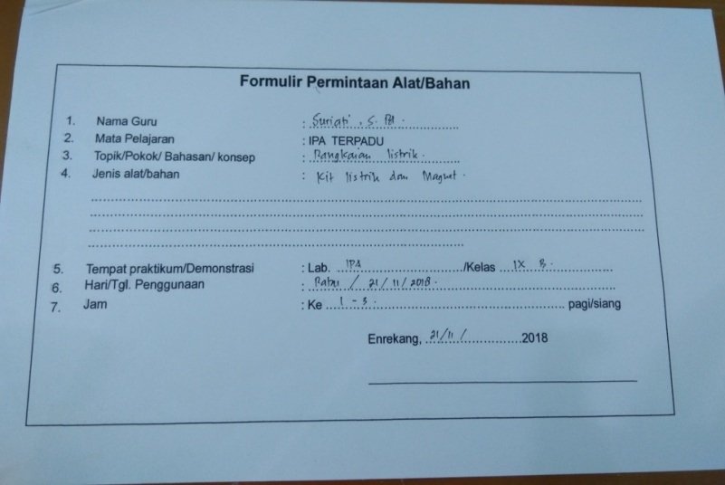
Gambar 4.1 Formulir Peminjaman Alat/Bahan Laboratorium
SMP Negeri 7 Enrekang

Setelah mengisi formulir tersebut, guru yang bersangkutan boleh mengambil peralatan di ruang penyimpanan alat/bahan di laboratorium. Karena tidak adanya tenaga khusus laboran yang bertugas dilaboratorium maka guru yang harus menyiapkan alat/bahan praktik yang akan digunakan. Ini sesuai dengan penyampaian dari ibu S selaku guru IPA Biologi mengenai penyiapan alat dan pahan praktik.
Berikut kutipan wawancaranya:

Iya, yang menyiapkan alat/bahan praktik adalah guru IPA, karena tidak ada laboran jadi guru yang menyiapkan, menggunakan dan menyimpan kembali alat/bahan yang sudah digunakan. (Wawancara, tanggal 27 Maret 2019).

Selanjutnya peneliti melakukan wawancara dengan ibu D selaku guru Fisika sekaligus pengelola laboratorium di SMP Negeri 7 Enrekang. Berikut hasil wawancaranya:
Yang mempersiapkan alat dan bahan praktik adalah guru yang akan menggunakan laboratorium. (Wawancara, tanggal 27 Maret 2019).
Berdasarkan jawaban informan diketahui bahwa Persiapan alat dan bahan dilakukan oleh guru IPA yang akan menggunakan laboratorium.
Ruang laboratorium IPA berfungsi sebagai tempat berlangsungnya kegiatan pembelajaran IPA secara praktek yang memerlukan peralatan khusus. Laboratorium Ilmu Pengetahuan Alam (IPA) di SMP Negeri 7 Enrekang memiliki 2 ruangan yaitu ruang tempat berlangsungnya praktek dan ruang penyimpanan alat/ bahan praktek. Berikut alat/bahan yang terdapat di laboratorium IPA SMP Negeri 1 Enrekang.
Tabel 4.5. Sarana Laboratorium IPA di SMP Negeri 7 Enrekang
No | Sarana Laboratorium IPA | Jumlah
1 | Model Mata Manusia | 2 buah
2 | Model Telinga | 2 buah
3 | Model Jantung | 2 buah
4 | Stopwatch | 2 buah
5 | Kancing Genetika | 1 buah
6 | Thermometer badan | 4 buah
7 | Thermometer alkohol | 4 buah
8 | hygrometer | 1 set
9 | Cawan Petri | 4 buah
10 | Osmometer | 8 set
11 | Gelas Ukur 250 mL | 4 buah
12 | Gelas Ukur 50 mL | 4 buah
13 | Corong Kaca | 3 buah
14 | Kaca Arloji | 3 buah
15 | Tabung Reaksi | 1 Pak
16 | Lup | 4 buah
17 | Stetoskop | 1 buah
18 | Mikroskop Siswa | 4 buah
19 | Tensi Meter | 2 buah
20 | Catu Daya | 2 buah
21 | Timbangan 311 gr | 2 buah
22 | Multimeter Analog | 2 buah
23 | Cermin datar Lipat | 2 buah
24 | Meter Dasar | 2 buah
25 | Slinki | 1 buah
26 | Elektroskop | 2 buah
27 | Statif | 2 buah
28 | Gelas Kimia 1000 mL | 3 buah
29 | Gelas Kimia 250 mL | 4 buah
30 | Gelas Kimia 100 mL | 8 buah
31 | Erlenmeyer | 6 buah
32 | Kotak Genetika | 3 kotak
33 | Respiratometer | 2 buah
34 | Lumping dan Alu | 3 buah
35 | Tabung Reaksi | 47 buah
36 | Penjepit Tabung Reaksi | 10 buah
37 | Sikat Tabung Reaksi | 3 buah
38 | Plat Tetes | 47 buah
39 | Pipet Tetes | 40 buah
40 | Sumbat Karet 1 lbg | 1 pak
41 | Rak Tabung Reaksi | 4 buah
42 | Kertas Saring | 3 pak
43 | Kertas Lakmus | 2 pak
44 | Preparat Kering | 1 kotak
45 | Kaca Benda | 100 buah
46 | Kaca Penutup | 150 buah
47 | Perangkat Alat Bedah | 4 set
48 | Papan Bedah | 4 buah
49 | Tabung Penyaringan | 2 buah
50 | Vaseline | 1 botol
51 | Sodium hidoxide | 1 botol
52 | Bluret | 1 botol
53 | Benedick | 1 botol
54 | Lugol | 2 botol
55 | Kapus Tohor | 2 botol
56 | Batang Pengaduk Kaca | 3 buah
57 | Pembakar Spritus | 3 buah
58 | Pipa Y panjang | 3 buah
59 | Kuadrat lipat | 3 buah
60 | Statif | 2 buah
61 | Klem Universal | 6 buah
62 | Tensimeter digital | 2 buah
63 | Model Mata Manusia | 1 buah
64 | Model Telingan Manusia | 1 buah
65 | Model Jantng Manusia | 1 buah
66 | Charta Hukum Mendel | 1 buah
67 | Charta Perk. Tumb. Vegetatif | 1 buah
68 | Charta Hewan Generatif | 1 buah
69 | Charta Sistem Syaraf Manusia | 1 buah
70 | Charta Pencernaan Manusia | 1 buah
71 | Charta Peredaran Darah Manusia | 1 buah
72 | Charta ekskresi | 1 buah
73 | Charta Pernapasan | 1 buah
74 | Charta Jaringan Tumbuhan | 1 buah
75 | Charta Macam Penyerbukan | 1 buah
76 | Charta Otot Manusia | 1 buah
77 | Charta Alat Reproduksi | 1 buah
78 | Charta Organisasi Kehidupan | 1 buah
79 | Charta Metaforfosis | 1 buah
80 | Charta Perkembangan Manusia | 1 buah
81 | Charta Sistem Periodik | 1 buah
82 | Kartu Binatang | 1 buah
83 | Kartu Tumbuhan | 1 buah
84 | Kit Bryophita | 1 buah
85 | Kit Optik | 2 buah
86 | Kit Pterydophita | 2 buah
87 | Kit Hibrostatika dan pana | 2 buah
88 | Kit Mekanika | 2 buah
89 | Kit Listrik | 2 buah
90 | Globe | 1 buah

Dalam hal ini peneliti melakukan wawancara dengan informan Ibu D selaku Pengelola laboratorium sekaligus guru fisika SMP Negeri 7 Enrekang. Berikut hasil wawancaranya:
Peralatan di dalam laboratorium belum lengkap karena kurangnya dana untuk mengadakan semua alat/bahan laboratorium misalnya dalam pembelajaran fisika itu ada alat yang dibutuhkan contohnya praktik pemuaian karena alatnya tidak ada maka siswa hanya diperlihatkan gambar (wawancara, tanggal 27 Maret 2019).

Selanjutnya peneliti melakukan wawancara dengan ibu S selaku guru Biologi di SMP Negeri 7 Enrekang. Berikut hasil wawancaranya:
Masih banyak peralatan laboraotirum yang kurang, karena terhalang dari segi dana (Wawancara, tanggal 27 Maret 2019).

Berdasarkan jawaban informan diketahui bahwa peralatan di laboratorium belum lengkap karena terkendala dari segi dana.
Selain wawancara, peneliti melakukan observasi pada hari Selasa, 02 April 2019 dengan melakukan pengamatan langsung di laboratorium. Hasil observasi di SMP Negeri 7 Enrekang, peneliti mengamati bahwa guru IPA yang akan menggunakan laboratorium menyiapkan sendiri alat/bahan yang akan digunakan dan menyimpan kembali setelah digunakan.
Selain wawancara dan observasi, peneliti juga melakukan dokumentasi pada hari Selasa, 27 Maret yaitu dengan melihat secara langsung kegiatan laboratorium yang dilaksanakan di SMP Negeri 7 Enrekang. Selain itu, hasil dokumentasi foto juga menunjukkan bahwa guru yang menyiapkan, menggunakan dan menyimpan kembali alat/bahan yang telah digunakan.
Berdasarkan hasil wawancara, observasi dan dokumentasi yang peneliti lakukan, dapat disimpulkan bahwa guru IPA yang menyiapkan, menggunakan dan menyimpan alat/bahan yang sudah digunakan karena tidak adanya tenaga khusus laboran. di dalam laboratoirum sudah ada buku inventaris alat/bahan yang di dalamnya terdapat semua peralatan laboratorium.
- Penyimpanan alat/bahan praktek
Penyimpanan alat/bahan praktek di laboratorium merupakan suatu kegiatan meletakkan dan menyimpan alat/bahan di tempat yang aman dari berbagai kerusakan dan kecelakaan. Penyimpanan yang baik akan membantu dalam pencarian secara cepat serta menjaga keawetan alat. Informasi yang diperoleh untuk penyimpanan alat/bahan praktek di SMP Negeri 7 Enrekang sudah dilakukan dengan baik. Berdasarkan data observasi di laboratorium IPA sudah ada lemari penyimpanannya. Di lemari tersebut sudah ditempel jenis alat/bahan praktek yang disimpan di dalamnya beserta klasifikasi alatnya dan jumlah yang ada serta sudah diberi kode untuk masing-masing alat. Untuk pengelompokkan sudah dilaksanakan oleh pengelola laboratorium. Pengelompokkan tersebut dengan cara disesuaikan dengan karakteristik masing-masing alat. Dalam hal ini peneliti melakukan wawancara dengan informan ibu D selaku Guru Fisika sekaligus sebagai pengelola laboratorium IPA di SMP Negeri 7 Enrekang. Berikut hasil wawancaranya:
Penyimpanan alat/bahan praktek dilakukan oleh guru IPA yang akan menggunakan laboratorium disesuaikan dengan karakteristik alat. Guru IPA yang bekerja sama untuk mengatur alat dan bahan yang ada di laboratorium. Cuma saya satukan yang misalnya yang mudah pecah disimpan dilemari yang sama. (Wawancara, tanggal 27 Maret 2019).

Selanjutnya, peneliti melakukan wawancara dengan Ibu S selaku Guru Biologi di SMP Negeri 7 Enrekang:
Iya, yang menyiapkan alat/bahan praktik adalah guru IPA, karena tidak ada laboran jadi guru yang menyiapkan, menggunakan dan menyimpan kembali alat/bahan yang sudah digunakan. (Wawancara, tanggal 27 Maret 2019).
Selain wawancara, peneliti melakukan observasi pada hari Selasa, 27 Maret 2019 dengan melakukan pengamatan langsung di laboratorium. Hasil observasi di SMP Negeri 7 Enrekang, peneliti mengamati bahwa guru IPA yang akan menggunakan laboratorium menyiapkan sendiri alat/bahan yang akan digunakan dan menyimpan kembali setelah digunakan.
Selain wawancara dan observasi, peneliti juga melakukan dokumentasi pada hari Selasa, 27 Maret 2019 yaitu dengan melihat secara langsung kegiatan laboratorium yang dilaksanakan di SMP Negeri 7 Enrekang. Selain itu, hasil dokumentasi foto juga menunjukkan bahwa guru yang menyimpan kembali alat/bahan setelah digunakan.
Berdasarkan hasil wawancara, observasi dan dokumentasi yang peneliti lakukan, dapat disimpulkan bahwa yang menyimpan alat/bahan setelah digunakan adalan guru IPA.
- Inventarisasi alat/bahan laboratorium
Penginventarisasian merupakan suatu kegiatan pencatatan alat/bahan yang dimiliki oleh sekolah atau laboratorium. Kegiatan ini dilakukan agar memudahkan dalam pengecekan terhadap bahan maupun alat yang habis atau rusak. Kegiatan inventaris alat/bahan di laboratorium IPA dilakukan oleh pengelola laboratorium dan sudah berjalan cukup baik. Berdasarkan observasi pada tanggal 27 Maret 2019, di laboratorium IPA sudah ada buku inventaris yang disimpan di laci meja guru praktek, pengelola laboratorium juga sudah melakukan pengklasifikasian barang di buku daftar inventaris alat yang disesuaikan antara fisika dan biologi serta melakukan pencatatan bila ada alat yang rusak. Buku inventaris yang dapat membantu pengelola dalam mencatat alat/bahan laboratorium. Dalam hal ini peneliti melakukan wawancara dengan informan ibu D selaku Guru Fisika sekaligus sebagai pengelola laboratorium IPA di SMP Negeri 7 Enrekang. Berikut hasil wawancaranya:
inventarisasi dilakukan oleh pengelola laboratorium, dan sudah ada buku inventaris yang dibuat oleh pengelola laboratorium. (Wawancara, tanggal 27 Maret 2019).

Hal senada pun diungkapkan oleh ibu S selaku guru IPA Biologi di SMP Negeri 7 Enrekang. Berikut petikan wawancaranya :
Jadi, semua alat/bahan, kerusakan dan sebagainya sudah ada tercacat dalam buku inventarisasi yang dibuat oleh pengelola laboratorium. (Wawancara, tanggal 27 Maret 2019).

Selain wawancara, peneliti melakukan observasi pada hari Rabu, 27 Maret 2019 dengan melakukan pengamatan langsung di laboratorium. Hasil observasi di SMP Negeri 7 Enrekang, peneliti mengamati bahwa sudah ada buku inventarisasi yang dibuat oleh pengelola laboratorium yang didalamnya sudah terdapat nama-nama alat, keadaan alat berapa yang baik dan berapa yang rusak dan jumlah peralatan yang ada di laboratorium.
Selain wawancara dan observasi, peneliti juga melakukan dokumentasi pada hari Rabu, 27 Maret 2019 yaitu dengan melihat secara langsung kegiatan laboratorium yang dilaksanakan di SMP Negeri 7 Enrekang. Selain itu, hasil dokumentasi foto juga menunjukkan bahwa sudah ada buku inventarisaasi alat/bahan laboratorium.
Berdasarkan hasil wawancara, observasi dan dokumentasi yang peneliti lakukan, dapat disimpulkan bahwa di dalam laboratorium terdapat buku inventarisasi alat/bahan yang dibuat oleh pengelola laboratorium.
- Pemeliharaan, perawatan dan kebersihan laboratorium
Pemeliharaan merupakan cara merawat alat/bahan laboratorium agar selalu siap pakai. Adanya pemeliharaan yang baik sangat membantu memininalisir kerusakan alat-alat laboratorium. Informasi yang diperoleh untuk pemeliharaan dan perbaikan alat/bahan laboratorium di SMP Negeri 7 Enrekang yaitu pemeliharaan dan perbaikan dilakukan oleh pengelola laboratorium dan guru IPA. Dalam hal ini peneliti melakukan wawancara dengan informan Ibu S selaku Guru Biologi di SMP Negeri 7, berikut hasil wawancaranya:
Perbaikan dan pemeliharaan dilakukan oleh guru IPA dan pengelola laboratorium kalau misalnya ada kerusakan, yah kalau bisa kami perbaiki diperbaiki tapi kalau tidak bisa disimpan saja. (Wawancara, tanggal 27 Maret 2019).

Selanjutnya, peneliti melakukan wawancara dengan Ibu D selaku Guru Fisika di SMP Negeri 7 Enrekang . Berikut petikan wawancaranya :
Disini kan tidak ada bengkel jadi perbaikan alat selama ini kalau rusak misalnya kalau saya, kalau ada anak-anak yang kasih pecah disuruh ganti. Cuma kalau alat-alat yang misalnya listrik kalau tidak ada yang bisa perbaiki yah rusak terus mi. (Wawancara, tanggal 27 Maret 2019).

Untuk perawatan alat/bahan praktek di laboratorium IPA belum berjalan dengan baik karena tidak ada perawatan rutin yang dilakukan. sehingga jika ada peralatan yang rusak, tidak dierbaiki. Hal ini juga terjadi karena tidak ada tenaga teknis untuk laboratorium. Kran air/wastafel yang ada di laboratorium berfungsi dengan baik. Ini terbukti dari data observasi pada tanggal 27 Maret 2019, tedapat 3 kran air/wastafel yang dapat digunakan di laboratorium. Untuk kebersihan laboratorium dilakukan oleh siswa. Dalam hal ini peneliti melakukan wawancara dengan informan Ibu D selaku Guru Fisika di SMP Negeri 7, berikut hasil wawancaranya:
Untuk kebersihan laboratorium dilakukan oleh siswa, biasanya dilakukan sebelum belajar atau sesudah belajar disuruh membersihakn. (Wawancara, tanggal 27 Maret 2019).

Selanjutnya, peneliti melakukan wawancara dengan Ibu S selaku Guru Biologi di SMP Negeri 7 Enrekang . Berikut petikan wawancaranya :
Anak-anak yang disuruh untuk membersihkan, seharusnya kan di laboratorium itu harus ada laboran, teknisi dan guru IPA, nah itu yang harus ada tapi kan disini kita tidak ada jadi guru IPA saja (Wawancara, tanggal 27 Maret 2019).

Berdasarkan jawaban informan diketahui bahwa Pemeliharaan, perawatan dan kebersihan laboratorium dilakukan oleh pengelola laboratorium, guru IPA dan Siswa.
Selain wawancara, peneliti melakukan observasi pada hari Rabu, 27 Maret 2019 dengan melakukan pengamatan langsung di laboratorium. Hasil observasi di SMP Negeri 7 Enrekang, peneliti mengamati bahwa sebelum melakukan pembelajaran siswa diminta untuk membersihkan laboratorium terlebih dahulu. Kemudian, untuk pemeliharaan dan perawatan dilakukan oleh pengelola laboratorium dan guru IPA.
Selain wawancara dan observasi, peneliti juga melakukan dokumentasi pada hari Rabu, 27 Maret 2019 yaitu dengan melihat secara langsung kegiatan di laboratorium yang dilaksanakan di SMP Negeri 7 Enrekang.
Berdasarkan hasil wawancara, observasi dan dokumentasi yang peneliti lakukan, dapat disimpulkan bahwa pemeliharaa, perawatan dan kebersihan laboratorium dilakukan oleh pengelola laboratorium, guru IPA dan siswa.
- Pengevaluasian kegiatan laboratorium di SMP Negeri 7 Enrekang
Pengevaluasian kegiatan laboratorium adalah suatu kegiatan ditujukan untuk mengevaluasi program kegiatan laboratorium. Evaluasi terhadap kegiatan laboratorium dilakukan oleh kepala sekolah pada tiap jangka waktu tertentu. Salah satu cara melakukan evaluasi adalah dengan memeriksa kesesuaian antara program dengan bukti pelaksanaan kegiatan. Dalam hal ini peneliti melakukan wawancara dengan informan Bapak A selaku Kepala Sekolah SMPN 7 Enrekang, berikut hasil wawancaranya:
Evaluasi kegiatan laboratorium dilakukan setiap semester. Pengevaluasian dilakukan dengan menanyakan kegiatan laboratorium kepada pengelola secara langsung, berapa jumlah semua alat yang masuk, alat apa saja yang digunakan dalam satu semester, apa yang kurang, apa yang lebih dan apa manfaatnya sama anak-anak. (Hasil wawancara pada hari Rabu, 27 Maret 2019)

Selanjutnya, peneliti melakukan wawancara dengan Ibu D selaku Guru Fisika sekaligus pengelola laboratorium di SMP Negeri 7 Enrekang mengenai pengevaluasian kegiatan laboratorium. Berikut petikan wawancaranya :
Biasa dilakukan tapi cuma disampaikan secara langsung biasanya cuma ditanya-tanya oleh kepala sekolah, bagaimana alatnya, bagaimana ruangannya, apa kendalanya, apa yang dibutuhkan, bagaimana dengan alatnya apakah ada yang kurang atau keadaan laboratorium. (Wawancara, tanggal 27 Maret 2019).

Dan yang terakhir, peneliti melakukan wawancara dengan Ibu S selaku Guru Biologi di SMP Negeri 7 Enrekang mengenau pengevaluasian kegiatan laboratorium. Berikut petikan wawancaranya :
Pengevaluasian dilakukan tiap semester oleh kepala sekolah, tapi hanya dilakukan secara langsung. Tidak ada evaluasi secara tertulis. ada laporan alat yang rusak, ada laporan alat yang masih layak pakai. Itu dilaporkan semua, harusnya seorang kepala laboratorium ke kepala sekolah, kepala sekolah ke pusat. Sampai diadakan penambahan atau ada bantuan. Misalnya ada kekurangan, kan semuanya dilaporkan semua Didapodik. Makanya ini baru-baru ada bantuan alat banyak karna dilaporkan di Dapodik bahwa ketersediaan alat didalam masih kurang. Makanya kita ini dapat bantuan alat dan bahan. (Wawancara, tanggal 27 Maret 2019).

Berdasarkan jawaban informan diketahui bahwa pengevaluasian kegiatan laboratorium dilakukan oleh Kepala Sekolah. Pengevaluasian dilakukan dengan menanyakan secara langsung kepada pengelola tentang bagaimana kegiatan laboratorium dan tidak ada laporan secara tertulis yang dilakukan oleh pengelola laboratorium. Setelah proses kegiatan praktek di laboratorium, selesai kepala sekolah melakukan diskusi dengan pengelola laboratorium terutama guru, kemudian dari diskusi tersebut kepala sekolah dapat menanyakan kendala-kendala apa yang dialami pada saat kegiatan praktek dan apakah kegiatan praktek sudah terlaksana dengan baik. Dari hal yang dikemukakan guru tersebut, kepala sekolah dapat memberi masukan dan tindak lanjutnya yang baik dalam menunjang proses kegiatan praktek berikutnya.
Dari uraian di atas untuk evaluasi di laboratorium SMP Negeri 7 Enrekang sudah dilakukan. Kepala sekolah sudah melakukan evaluasi semua komponen yang ada di dalam perencanaan. Hal tersebut sudah sesuai dengan fungsi dari evaluasi kegiatan di laboratorium yaitu apabila terjadi ketidaksesuaian antara rencana kegiatan dengan program kerja harus ada tindakan yang diperlukan untuk meluruskannya. Dalam hal ini kepala sekolah sudah melakukan tindakan tersebut dengan cara diskusi dengan pengelola laboratorium untuk memecahkan masalah yang ada.
- Pembahasan
Berdasakan hasil penelitian yang telah dilakukan melalui observasi, wawancara dan dokumentasi, peneliti akan membahas hasil temuan di lapangan mengenai Pengelolaan Kegiatan Laboratorium di SMP Negeri 7 Enrekang, meliputi:
- Perencanaan laboratorium
Perencanaan laboratorium meliputi perencanaan pengadaan alat-alat dan bahan praktek, perencanaan kegiatan praktek, dan penyusunan jadwal praktek. Kegiatan perencanaan dan pengadaan alat/bahan praktek laboratorium yang dilakukan oleh SMP Negeri 7 Enrekang masih mengandalkan dari dana BOS yang diberikan oleh pemerintah. Penyusunan jadwal kegiatan praktek laboratorium disusun pengelola laboratorium dan guru IPA dan diketahui oleh kepala sekolah. Di laboratorium IPA jadwal kegiatan praktek laboratorium disesuaikan dengan jadwal Kegiatan Belajar Mengajar masing-masing guru.
Perencanaan merupakan langkah awal yang menentukan keberhasilan. Jika perencanaan dilakukan dengan baik maka langkah-langkah yang ditempuh dapat disusun secara sistematis untuk mencapai tujuan yang ditetapkan. Perencanaan laboratorium adalah suatu kegiatan untuk menyusun program kegiatan laboratorium. Husaini Usman (2008: 60) Suatu rencana yang baik harus memiliki tujuan tertentu, dan untuk mencapai tujuan tersebut harus mempunyai program-program siapa yang melakukan, bilamana, dimana, dan bagaimana cara melakukan perencanaaan pengelolaan laboratorium.
- Pengorganisasian laboratorium
Organisasi laboratorium adalah suatu sistem kerja dari kelompok orang, barang atau unit tertentu tentang laboratorium untuk mencapai tujuan. Pengorganisasian kegiatan laboratorium adalah suatu kegiatan untuk menyusun sekelompok orang atau petugas dan sumber daya yang lain untuk melaksanakan suatu rencana atau program kegiatan laboratorium guna mencapai tujuan yang telah ditetapkan.
Secara garis besar hasil penelitian yang telah peneliti dapatkan di SMP Negeri 7 Enrekang mengenai pengorganisasian laboratorium yaitu struktur organisasi laboratorium. Struktur organisasi itu penting, guna mempermudah koordinasi pelaksanaan pengelolaan, dan diharapkan dalam pengelolaan akan dapat bekerja lebih mudah dan teratur, karena masing-masing personel telah mengetahui tugas dan tanggung jawabnya. Kemudian pengaturan alat dan bahan laboratorium yang dilakukan oleh pengelola laboratorium. Pengorganisasian laboratorium meliputi struktur organisasi dan pengaturan alat dan bahan. Orang yang terlibat dalam pengorganisasian laboratorium adalah kepala sekolah, koordinator laboratorium, guru mata pelajaran. Segenap komponen laboratorium harus dapat bekerja sama untuk menunjang kegiatan laboratorium. Menurut Nanang Fattah (2008: 71), pengorganisasian sebagai proses membagi kerja ke dalam tugas-tugas yang lebih kecil, membebankan tugas-tugas itu kepada orang-orang yang sesuai dengan kemampuannya, dan mengalokasikan sumber daya serta mengkoordinasikannya dalam rangka keefektifan pencapaian tujuan organisasi.
- Pelaksanaan kegiatan laboratorium
Pelaksanaan kegiatan laboratorium adalah suatu kegiatan untuk melaksanakan program kegiatan laboratorium. Pelaksanaan kegiatan laboratorium adalah kegiatan yang berkaitan dengan kegiatan praktek. Pelaksanaan merupakan salah satu fungsi pengelolaan, selain perencanaan, pengorganisasian dan pengawasan. Pelaksanaan adalah tindakan yang harus dilakukan agar semua sumber daya bergerak melaksanakan fungsinya secara efektif dan efisien untuk mencapai tujuan. Adapun kegiatan yang terkait dengan pelaksanaan kegiatan laboratorium adalah sebagai berikut: a) Penyiapan alat/bahan praktek, b) Penyimpanan alat/bahan praktik, c) Inventarisasi alat/bahan, d) Pemeliharaan, perawatan, dan kebersihan laboratorium.
Secara garis besar hasil penelitian yang telah peneliti dapatkan di SMP Negeri 7 Enrekang mengenai pelaksanaan kegiatan laboratorium yaitu Kegiatan persiapan alat/bahan yang dilakukan oleh guru IPA, penyimpanan alat/bahan juga dilakukan oleh guru IPA, inventarisasi alat dilakukan oleh pengelola laboratorium dan kebersihan dilakukan oleh peserta didik.
Menyimpan adalah meletakkan atau menaruh di tempat yang aman. Pada kegiatan penyimpanan alat/bahan praktik labroratorium IPA di SMP Negeri 7 Enrekang dilakukan oleh guru IPA. Dilihat dari segi tempat penyimpanan alat/bahan untuk mata pelajaran fisika dan biologi menggunakan ruang simpan yang sama. Penyimpanan alat dan bahan dapat diklasifikasikan atas alat dan bahan, jenis alat, jenis bahan, misalnya alat-alat dipisahkan dari bahan-bahan, peralatan yang mudah pecah dengan peralatan yang tidak mudah pecah. di laboratorium IPA sudah ada buku inventaris yang disimpan di laci meja guru praktek, pengelola laboratorium juga sudah melakukan pengklasifikasian barang di buku daftar inventaris alat yang disesuaikan antara fisika dan biologi serta melakukan pencatatan bila ada alat yang rusak. Buku inventaris yang dapat membantu pengelola dalam mencatat alat/bahan laboratorium.
Perawatan/pemeliharaan alat/bahan SMP Negeri 7 Enrekang dilakukan oleh pengelola laboratorium, Alat/bahan yang sering dipakai setelah selesai langsung dibersihkan. Kebersihan ;aboratorium dilakukan oleh eserta didik, perbaikan alat praktik yang rusak di SMP Negeri 7 Enrekang untuk alat praktikum yang mengalami kerusakan ringan biasanya di perbaiki oleh guru sendiri. Dari penjelasan di atas dapat diketahui bahwa pelaksanaan kegiatan laboratorium dilakukan oleh pengelola laboratorium, guru IPA dan peserta didik.
Menurut Permendiknas nomor 24 tahun 2007, ruang laboratorium IPA berfungsi sebagai tempat berlangsungnya kegiatan pembelajaran IPA secara praktek yang memerlukan peralatan khusus. Laboratorium Ilmu Pengetahuan Alam (IPA) di SMP Negeri 7 Enrekang memiliki 2 ruangan yaitu ruang tempat berlangsungnya praktek dan ruang penyimpanan alat/ bahan praktek. Berikut alat/bahan yang terdapat di laboratorium IPA SMP Negeri 1 Enrekang sesuai dengan Permendiknas nomor 24 tahun 2007.
Tabel 4.6. Sarana Laboratorium IPA di SMP Negeri 7 Enrekang berdasarkan Permendiknas No 24 Tahun 2007

No | Jenis | Rasio | Deskripsi | Hasil Pengamatan
1 | Perabot |  |  | Ada | Tidak ada
1.1 | Kursi peserta didik | 1 buah/ peserta didik | Kuat, stabil, aman, dan mudah dipindahkan oleh peserta didik. Ukuran sesuai dengan kelompok usia peserta didik dan mendukung pembentukan postur tubuh yang baik.Desain dudukan dan sandaran membuat peserta didik nyaman belajar. | √
1.2 | Meja | 1 buah/ 7 peserta didik | Kuat, stabil, dan aman.Ukuran memadai untuk menampung kegiatan peserta didik secara berkelompok maksimum 7 orang | √
1.3 | Meja demonstrasi | 1 buah/lab | Kuat, stabil, dan aman. Luas meja memungkinkan untuk melakukan demonstrasi dan menampung peralatan dan bahan yang diperlukan
1.4 | Meja persiapan | 1 buah/lab | Kuat, stabil, dan aman. Ukuran memadai untuk menyiapkan Materi Percobaan
1.5 | Lemari alat | 1 buah/lab | Kuat, stabil, dan aman. Ukuran memadai untuk menampung semua alat.Tertutup dan dapat dikunci | √
1.6 | Lemari bahan | 1 buah/lab | Kuat, stabil, dan aman. Ukuran memadai untuk menampung semua bahan dan tidak mudah berkarat. Tertutup dan dapat dikunci. | √
1.7 | Bak cuci | 1 buah/ 2 kelompok, ditambah 1 buah di ruang persiapan. | Tersedia air bersih dalam jumlah memadai | √
2 | Peralatan Pendidikan
2.1 | Mistar | 6 buah/ lab | Panjang minimum 50 cm, ketelitian 1mm. |  | √
2.2 | Jangka sorong | 6 buah/ lab | Ketelitian 0,1 mm |  | √
2.3 | Timbangan | 3 buah/ lab | Memiliki ketelitian berbeda | √
2.4 | Stopwatch | 6 buah/ lab | Ketelitian 0,2 detik | √
2.5 | Rol meter | 1 buah/lab | Panjang minimum 5 m, ketelitian 1mm. |  | √
2.6 | Termometer 100 C | 6 buah/ lab | Ketelitian 0,5 derajat | √
2.7 | Gelas ukur | 6 buah/ lab | Ketelitian 1mm | √
2.8 | Massa logam | 3 buah/ lab | Dari jenis yang berbeda, minimum massa 20g |  | √
2.9 | Multimeter AC/DC, 10 kilo ohm/volt | 6 buah/ lab | Dapat mengukur tegangan, arus, dan hambatan. Batas minimum ukur arus 100 MA -5 A Batas minimum ukur tegangan untuk DC 100m V-50 V. Batas minimum ukur tegangan untuk AC 0-250 V |  | √
2.10 | Batang magnet | 6 buah/ lab | Dilengkapai dengan potongan berbagai jenis logam |  | √
2.11 | Globe | 1 buah/ lab | Memiliki penyanga dan dapat diputar. Diameter minimum 50 cm. Dapat memanfaatkan globe yang ada diruang perpustakaan. | √
2.12 | Model tata surya | 1 buah/ lab | Dapat menunjukkan terjadinya gerhana. Masing-masing planet dapat diputar mengelilingi matahari. |  | √
2.13 | Garpu tala | 6 buah/ lab | Bahan baja, memiliki frekuensi berbeda dalam rentang audio. |  | √
2.14 | Bidang Miring | 1 buah/ lab | Kemiringan dan kekasaran permukaan dapat diubah-ubah. |  | √
2.15 | Dinamometer | 6 buah/ lab | Ketelitian 0,1 N/cm |  | √
2.16 | Katrol tetap | 2 buah/ lab |  |  | √
2.17 | Katrol bergerak | 2 buah/ lab |  |  | √
2.18 | Balok kayu | 3 macam/ lab | Memiliki massa, luas permukaan, dan koefisien gerak benda |  | √
2.19 | Percobaan muai panjang | 1 set/ lab | Mampu menunjukkan fenomena dan memberikan data pemuaian minimum untuk tiga jenis bahan |  | √
2.20 | Percobaan optik | 1 set/ lab | Mampu menunjukkan fenomena sifat bayangan dan memberikan data tentang keteraturan hubungan antara jarak benda, jarak bayangan, dan jarak fokus cermin cekung, cermin cembung, lensa cekung dan lensa cembung. Masing-masing minimum dengan tiga nilai jarak fokus. | √
2.21 | Percobaan rangkaian listrik | 1 set/ lab | Mampu memberikan data hubungan antara tegangan, arus, dan hambatan. | √
2.22 | Gelas kimia | 30 buah/ lab | Berskala, volume 100ml, | √
2.23 | Model molekul sederhana | 6 set/ lab | Minimum terdiri dari atom hydrogen, oksigen, karbon, belerang,nitrogen, dan dapat dirangkai menjadi molekul, |  | √
2.24 | Pembakar | spritus 6 buah/ lab |  | √
2.25 | Cawan penguapan | 6 buah/ lab | Bahan keramik, permukaan dalam diglasir. |  | √
2.26 | Kaki tiga | 6 buah/ lab | Dilengkapi kawat kasa dan tingginya sesuai tinggi pembakar spritus. |  | √
2.27 | Plat tetes | 6 buah/ lab | Minimum ada 6 lubang | √
2.28 | Pipet tetes + karet | 100 buah/ lab | Ujung pedek | √
2.29 | Mikroskop monokuler | 6 buah/ lab | Minimum tiga nilai perbesaran obyek dan dua nilai perbesaran okuler. | √
2.30 | Kaca pembesar | 6 buah/ lab jarak focus | Minimum tiga nilai |  | √
2.31 | Poster genetika | 1 buah/ lab | Isi poster jelas terbaca dan berwarna, ukuran minimum Al. |  | √
2.32 | Model kerangka manusia | 1 buah/ lab | Tinggi minimum 150 cm. | √
2.33 | Model tubuh manusia | 1 buah/ lab | Tinggi minimum 150 cm. Organ tubuh terlihat dan dapat dilepaskan dari model. Dapat diamati dengan mudah oleh seluruh peserta didik. |  | √
2.34 | Gambar/model pencernaan manusia | 1 buah/ lab | Jika berupa gambar, maka isinya jelas terbaca dan berwarna dengan ukuran minimum Al. Jika berupa model, maka dapat dibongkar pasang. | √
2.35 | Gambar/ model sistem peredaran darah manusia | 1 buah/ lab | Jika berupa gambar, maka isinya jelas terbaca dan berwarna dengan ukuran minimum Al. Jika berupa model, maka dapat dibongkar pasang. | √
2.36 | Gambar/model sistem pernafasan manusia | 1 buah/ lab | Jika berupa gambar, maka isinya jelas terbaca dan berwarna dengan ukuran minimum Al. Jika berupa model, maka dapat dibongkar pasang. | √
2.37 | Gambar/model jantung manusia | 1 buah/ lab | Jika berupa gambar, maka isinya jelas terbaca dan berwarna dengan ukuran minimum Al. Jika berupa model, maka dapat dibongkar pasang. | √
2.38 | Gambar/model mata manusia | 1 buah/ lab | Jika berupa gambar, maka isinya jelas terbaca dan berwarna dengan ukuran minimum Al. Jika berupa model, maka dapat dibongkar pasang. | √
2.39 | Gambar/model telinga manusia | 1 buah/ lab | Jika berupa gambar, maka isinya jelas terbaca dan berwarna dengan ukuran minimum Al. Jika berupa model, maka dapat dibongkar pasang. | √
2.40 | Gambar/model tenggorokan manusia | 1 buah/ lab | Jika berupa gambar, maka isinya jelas terbaca dan berwarna dengan ukuran minimum Al. Jika berupa model, maka dapat dibongkar pasang. |  | √
2.41 | Petunjuk percobaan | 6 buah/ percobaan |  |  | √
3 | Media Pendidiakn
3.1 | Papan tulis | 1 buah/ lab | Ukuran minimum 90 cmx 200 cm Ditempatkan pada posisi yang memungkinkan seluruh peserta didik melihatnya dengan jelas. | √
4 | Perangkat lain
4.1 | Songket listrik | 9 buah/ lab | 1 songket untuk tiap meja peserta didik, 2 songket untuk meja demo, 2 songket untuk diruang persiapan. | √
4.2 | Alat pemadam kebakaran | 1 buah/ lab | Mudah dioperasikan |  | √
4.3 | Peralatan P3K | 1 buah/ lab | Terdiri dari kotak P3K dan isinya tidak kadaluarsa termasuk obat P3K untuk luka bakar dan luka terbuka. |  | √
4.4 | Tempat sampah | 1 buah/ lab |  |  | √
4.5 | Jam dinding | 1 buah/ lab |  |  | √

Berdasarkan tabel diatas diketahui bahwa masih ada peralatan yang belum terpenuhi di dalam laboratoirum IPA SMP Negeri 7 Enrekang berdasarkan Permendiknas No 24 Tahun 2007.
- Pengevaluasian kegiatan laboratorium
Evaluasi (evaluation) diartikan sebagai kegiatan untuk mengumpulkan informasi tentang bekerjanya sesuatu, yang selanjutnya informasi itu digunakan untuk menentukan alternatif baru yang tepat dalam mengambil suatu keputusan.
Kegiatan evaluasi pada SMP Negeri 7 Enrekang mencakup pengadaan alat/bahan melalui pertemuan antara guru dengan kepala sekolah untuk mengevaluasi kondisi alat dan bahan yang ada di laboratorium yang mencakup kelayakan alat dan ketersediaan bahan. Dalam mengetahui kelayakan alat yaitu kepala sekolah menanyakan pada masing-masing guru apakah dalam pembelajaran yang dilakukan di laboratorium ada kendala seperti alat yang digunakan pecah atau tidak bisa dipakai. Setelah diketahui alat apa saja yang dianggap tidak layak untuk digunakan lagi. Sedangkan untuk mengetahui ketersediaan bahan yang ada di laboratorium kepala sekolah bertanya kepada masing-masing guru IPA untuk bahan yang digunakan bahan apa yang dianggap perlu untuk ditambah. Setelah diketahui hasil evaluasi tentang kondisi alat atau bahan yang ada di laboratorium maka hasil evaluasi tersebut digunakan untuk acuan dalam mengadakan alat dan bahan di tahun berikutnya.
Evaluasi dilakukan setiap semester oleh kepala sekolah dengan menanyakan langsung program kegiatan laboratorium kepada pengelola dan guru yang bersangkutan. Jika terjadi ketidaksesuaian antara program dengan pelaksanaan maka akan dilakukan dialog antara guru, pengelola dan kepala sekolah untuk mencari pemecahan masalah atas apa yang dihadapi. Menurut Nanang Fattah (2008: 107), evaluasi program adalah pembuatan pertimbangan menurut suatu perangkat kriteria yang disepakati dan dapat dipertanggungjawabkan.
Hasil evaluasi dapat digunakan sebagai masukan bagi pengambilan keputusan yang berkaitan dengan program tersebut, baik perbaikan atau penyempurnaan program yang akan datang. Pengevaluasian kegiatan laboratorium adalah suatu kegiatan ditujukan untuk mengevaluasi program kegiatan laboratorium. Evaluasi terhadap kegiatan laboratorium dilakukan oleh kepala sekolah pada tiap jangka waktu tertentu. Salah satu cara melakukan evaluasi adalah dengan menanyakan langsung kepada pengelola laboratorium dan guru IPA mengenai kegiatan laboratorium. Tindakan tersebut biasanya berupa dialog untuk memecahkan masalah yang ada.. Evaluasi digunakan untuk mengetahui pengelolaan laboratorium dapat terlaksana sesuai dengan rencana yang telah di buat atau belum disamping itu evaluasi digunakan untuk mengetahui hambatan-hambatan yang dialami dalam melaksanakan program kerja. Menurut Slamet (2008: 1), evaluasi adalah upaya untuk mengetahui tingkat tingkat keberhasilan suatu program yang dilakukan dengan membandingkan suatu hasil nyata dengan hasil yang diharapkan (efektifitas).

BAB V
KESIMPULAN DAN SARAN
- Kesimpulan
Berdasarkan hasil penelitian dan pembahasan maka dapat ditarik kesimpulan pengelolaan laboratorium di SMP Negeri 7 Enrekang, sebagai berikut:
- Perencanan laboratorium mencakup pengadaan alat/bahan laboratorium dilakukan oleh pengelola laboratorium dan guru melalui analisis kebutuhan berdasarkan skala prioritas disesuaikan dengan dana yang ada. Untuk perencanaan program kerja terdapat pada jadwal penggunaan laboratorium.
- Pengorganisasian laboratorium mencakup struktur organisasi dan pengaturan alat/bahan laboratorium. Di dalam laboratorium sudah ada struktur organisasi, tata tertib dan jadwal penggunaan laboratorium. Untuk pengaturan alat dan bahan dilakukan oleh guru IPA yang saling bekerja sama. Pengaturan alat dan bahan disesuaikan dengan karakteristik alat.
- Pelaksanaan kegiatan laboratorium mencakup: (1) Persiapan alat/bahan praktik; (2) Penyimpanan alat/bahan praktik; (3) Inventarisasi; dan (4) Pemeliharaan, perawatan, dan kebersihan laboratorium. Pelaksanaan kegiatan laboraatorium di lakukan oleh pengelola laboratorium dan guru IPA. Adapun kebersihan laboratorium dilakukan oleh peserta didik.

- Pengevaluasian kegiatan laboratorium oleh kepala sekolah dilakukan setiap pergantian semester. Pengevaluasian dilakukan secara langsung dengan mengajak diskusi pengelola laboratorium mengenai kegiatan laboratorium masalah-masalah yang terjadi di laboratorium.
Pengelolaan laboratorium di SMP Negeri 7 Enrekang meliputi perencanaan, pengorganisasian, pelaksanaan dan evaluasi yang melibatkan kepala sekolah, pengelola laboratorium dan guru IPA, sarana laboratorium IPA di SMP Negeri 7 Enrekang masih ada yang belum terpenuhi dan pengelolaan kegiatan laboratorium terkendala karena tidak adanya tenaga khusus laboran yang bertugas didalam laboratorium.
- Saran
Sehubungan dengan kesimpulan diatas, maka diajukan saran-saran sebagai berikut:
- Bagi pihak sekolah:
- Perencanaan laborataorium agar, sekolah lebih memperhatikan lagi mengenai pengadaan alat/bahan laboratorium yang disesuaikan dengan analisis kebutuhan dan dana yang ada.
- Pengorganisasian laboratoirum, agar kepala sekolah menyediakan laboran khusus agar tidak terjadi peran ganda yang dijalankan oleh guru sehingga pembelajaran dapat berlangsung secara efektif dan efisien.
- Pelaksanaan kegiatan laboratorium, agar sekolah membuat jadwal piket untuk menjaga kebersihan laboratorium.
- Pengevaluasian kegiatan laboratorium, agar pengelola laboratorium membuat laporan tertulis mengenai kegiatan laboratorium dan kendala yang dihadapi.
- Bagi pemerintah daerah, agar menyusun kebijakan dan memberi perhatian terhadap pengelolaan sarana dan prasarana di sekolah.
- Bagi peneliti selanjutnya, agar dapat mengembangkan penelitian ini dengan meneliti faktor yang lain, misalnya difokuskan pada pemanfaatan laboratorium di sekolah.

DAFTAR PUSTAKA
Anton M. Moeliono, dkk. 1995. Kamus Bahasa Indonesia. Jakarta: Depdikbud.
Arifin. 2012. Manajemen Sarana Dan Prasarana Sekolah. Yokyakarta: Ar-Ruzz Media. h.185

Arikunto, S. 2006. Prosedur Penelitian Suatu Pendekatan Praktik. Jakarta: Rineka Cipta

Astriati. 1997. Patiseri. Surabaya: University Press IKIP Surabaya.
Azwar. 2003. Metode Penelitian. Yogyakarta: Pustaka Pelajar

Descaprio. 2013. Tips Mengelola Laboratorium Sekolah. Yokyakarta: Divi Press. h.25

Depdiknas. 2001. Kamus Besar Bahasa Indonesia. Jakarta: Balai Pustaka.
Depdiknas. 2003. Standar Minimal Laboratorium Pendidikan Teknologi dan Kejuruan, Direktorat Pembinaan Pendidikan Tenaga Kependidikan dan Ketenagaan Perguruan Tinggi: Jakarta: Dirjen Dikdasmen.

Didi Wahyu Sudirman. 2006. Pengembangan Kapasitas Laboratorium Administrasi. Jurnal Efisiensi FISE ADP (Vol VI).
E. Mulyasa. 2004. Manajemen Berbasis Sekolah. Bandung: Remaja Rosdakarya.
Handoko. 2001. Manajemen Edisi 2. Yokyakarta. BPFE. h.2
H. A. R Tilaar. 2006. Analisis Kebijakan Pendidikan Suatu Pengantar. Bandung: Remaja Rosdakarya.
Husaini Usman. 2008. Manajemen Teori Praktik dan Riset Pendidikan. Jakarta: Bumi Aksara
Ibtisam Abu Duhou. 2002. Manajemen dan Organisasi Sekolah. Jakarta: Logos Wacana Ilmu.
Kalsum. 2012. Manajemen Administrasi. Jakarta: Permata Hijau.h.8
Malayu S.P. Hasibuan. 2004. Manajemen Dasar, Pengertian dan Masalah. Jakarta: Bumi Aksara

Manullang. 2008. Dasar-Dasar Manajemen. Yokyakarta: Gajah Mada University Press. H.5
Moektijat. 2000. Fungsi-fungsi Manajemen. Bandung: Mandar Maju. h.72
Moekijat. 1992. Cetakan I: Pokok-pokok Pengertian Administrasi, Manajemen dan Kepemimpinan. Bandung: Mandar Maju.
Moleong, Lexy J. 2015. Metode Penelitian Kualitatif. Bandung: PT Remaja Rosdakarya.

M. Saleh H. Emha. 2006. Pedoman Penggunaan Laboratorium Sekolah. Bandung: PT Remaja Rordakarya
Nanang Fattah. 2008. Landasan Manajemen Pendidikan. Bandung: PT Remaja Rosdakarya.
Permendiknas No 26 tahun 2008 tentang Standar Tenaga Laboratorium Sekolah/Madrasah.
Permendiknas. 2007. Standar Sarana dan Prasarana untuk Sekoolah Menengah Pertama/Madrasah Tsanawiyah (SMP/MTs.
Peraturan Pemerintah No 32 tahun 2013 tentang Standar Nasional Pendidikan. Jakarta: Kemendiknas.
Richard Decaprio. 2013. Tips Mengelola Laboratorium Sekolah. Yogyakarta: DIVA Pers.
Rumilah. 2006. Keefektifan Manajemen Laboratorium IPA SMP Negeri di Kabupaten Bantul. Yogyakarta: PPs UNY
Rusman, Kurniawan dan Riyana. 2012. Pembelajaran Berbasis Teknologi Informaasi dan Komunikasi. Mengembangkan Profesionalitas Guru. Jakarta: Raja Grafindo Persada.
Sugiyono. 2011. Metode Penelitian Pendidikan Pendekatan Kuantitatif, Kualitatif, dan R & D. Bandung: Alfabeta.

Suharsimi Arikunto. 1987. Pengelolaan Materiil. Yogyakarta: Jurusan AP FIP UNY.
Slamet. 2008. Desentralisasi Pendidikan di Indonesia. Jakarta: Depdiknas.

L
A
M
P
I
R
A
N

Lampiran 1. KISI-KISI INSTRUMENT PENELITIAN
PENGELOLAAN LABORATORIUM DI SMP NEGERI 7 ENREKANG.
Fokus | Sub Fokus | Deskripsi Fokus | Sumber Data | Teknik Pengumpulan Data
Pengelolaan Kegiatan Laboratorium | - Perencanaan laboratorium | - Perencanaan pengadaan  alat dan bahan praktek  - Perencanaa kegiatan laboratorium | Kepala Sekolah  Guru IPA  Pengelola Laboratorium | Observasi  Wawancara  Dokumentasi
 | - Pengorganisasian laboratorium | - Struktur organisasi laboratorium  - Pengaturan alat/bahan praktik
 | - Pelaksanaan kegiatan laboratorium | - Persiapan alat/bahan praktik  - Penyimpanan alat/bahan praktik  - Inventarisasi alat/bahan praktik  - Pemeliharaan, perawatan, dan kebersihan laboratorium.
 | - Evaluasi kegiatan laboratorium | Kegiatan laboratorium

TEMUAN DI LAPANGAN BERDASARKAN KISI-KISI INSTRUMEN
PENGELOLAAN LABORATORIUM DI SMP NEGERI 7 ENREKANG.
Fokus | Sub Fokus | Deskripsi Fokus | Sumber Data | Teknik Pengumpulan Data | Temuan di Lapangan
Pengelolaan Kegiatan Laboratorium | - Perencanaan laboratorium | - Perencanaan  pengadaan  alat dan bahan praktek  - Perencanaa kegiatan laboratorium | Kepala Sekolah  Guru IPA  Pengelola Laboratorium | Observasi  Wawancara  Dokumentasi | - Perencanaan pengadaan alat dan bahan laboratorium di SMP Negeri 7 Enrekang di lakukan oleh kepala laboratorium dan guru IPA bedasarkan analisis kebutuhan dan dana yang ada. Pengadaan alat dan bahan laboratorium bersumber dari dana BOS.  - Perencanaan kegiatan laboratorium di SMP Negeri 7 Enrekang di lakukan setiap tahun ajaran baru oleh kepala laboratorium dan guru IPA yang tercantum dalam jadwal penggunaan laboratorium.
 | - Pengorganisasian laboratorium | - Struktur organisasi laboratorium  - Pengaturan alat/bahan praktik |  |  | - Pengorganisasian laboratorium sudah dilakukan dengan adanya struktur organisasi yang simpan didalam laboratorium IPA.  - Pengaturan alat dan bahan dilakukan oleh guru IPA yang saling bekerja sama. Pengaturan alat dan bahan disesuaikan dengan karakteristik alat.
 | - Pelaksanaan kegiatan laboratorium | - Persiapan alat/bahan praktik  - Penyimpanan alat/bahan praktik  - Inventarisasi alat/bahan praktik  - Pemeliharaan, perawatan, dan kebersihan laboratorium. |  |  | - Penyiapan alat/bahan praktik dilakukan oleh guru IPA yang akan menggunakan laboratorium dan menyimpan kembali setelah digunakan.  b. yang menyimpan alat/bahan setelah digunakan adalan guru IPA berdasarkan karakteristik alat.  c. sudah ada buku inventarisasi yang dibuat oleh pengelola laboratorium yang didalamnya sudah terdapat nama-nama alat, keadaan alat dan jumlah peralatan yang ada di laboratorium.  d. Pemeliharaan, perawatan dan kebersihan laboratorium dilakukan oleh pengelola laboratorium, guru IPA dan Siswa, tidak ada perawatan rutin yang dilakukan sehingga jika ada peralatan yang rusak, tidak diperbaiki. Kebersihan laboratorium dilakukan oleh siswa yang dilakukan sebelum atau setelah pembelajaran.
 | - Evaluasi kegiatan laboratorium | Kegiatan laboratorium |  |  | Pengevaluasian kegiatan laboratorium dilakukan oleh Kepala Sekolah. Pengevaluasian dilakukan dengan menanyakan secara langsung kepada pengelola tentang bagaimana kegiatan laboratorium. Evaluasi dilakukan setiap semester oleh kepala sekolah dengan menanyakan langsung program kegiatan laboratorium kepada pengelola dan guru yang bersangkutan. Jika terjadi ketidaksesuaian antara program dengan pelaksanaan maka akan dilakukan dialog antara guru, pengelola dan kepala sekolah untuk mencari pemecahan masalah atas apa yang dihadapi.

Lampiran 2.

Pedoman Wawancara
(Kepala Sekolah, Pengelola Laboratorium dan Guru IPA)

Identitas Informan
Nama Informan :
Jabatan Fungsional :
Hari/Tgl Wawancara :

- Perencanaan Laboratorium
- Bagaimana perencanaan pengadaan alat dan bahan laboratorium ?
- Bagaimana perencanaan kegiatan laboratorium ?

- Pengorganisasian Laboratorium
- Apakah ada struktur organisasi laboratorium ?
- Bagaimana dengan pengaturan alat dan bahan laboratorium ?

- Pelaksanaan Kegiatan Laboratorium
- Bagaimana persiapan alat/bahan praktik ?
- Bagaimana penyimpanan alat/bahan praktik ?
- Bagaimana inventarisasi alat/bahan praktik di laboraotrium ?
- Bagaimana dengan pe,eliharaan, perawatan, dan kebersihan laboratorium ?
- Evaluasi Kegiatan Laboratorium
- Kapan dilakukan evaluasi terhadap pengelolaan laboratorium?
- Bagaimana cara pengevaluasian terhadap pengelolaan kegiatan laboratorium?

Lampiran 3.
Matriks Analisis Data
Pengelolaan Laboratorium di SMP Negeri 7 Enrekang
KET : F = Fokus
D =Deskriptor
P = Pertanyaan
Sub Fokus | Hasil Wawancara | Catatan Observasi | Dokumentasi dan Teori Yang Mendukung
Perencanaan laboratorium | A (FI. D1. P1)  Perencanaan pengadaan alat dan bahan laboratorium disesuaikan dengan kebutuhan yang diperlukan oleh bapak/ibu guru dan pengguna laboratorium kemudian dimasukkan ke dalam RKAS. Perencanaan pengadaan alat dan bahan dilakukan oleh Kepala Laboratorium, Guru IPA, dan Kepala sekolah. Dana yang digunakan bersumber dari dana BOS  D (F1. D1. P1)  Pengadaan alat dan bahan dilakukan oleh kepala laboratorium dan guru IPA berdasarkan bantuan dari dana BOS. Perencanaan kegiatan laboratorium dilakukan setiap tahun ajaran baru. Adapun yang terlibat dalam perencanaan kegiatan laboratorium adalah kepala laboratorium dan guru IPA berdasarkan analisis kebutuhan laboratorium. Kemudian untuk perencanaan kegiatannya sudah dibuatkan jadwal penggunaan laboratorium dan tata tertib dalam penggunaan laboratorium.  S (F1.D1. P1)  Perencanaan dikerjakan bersama. Kemudian setelah direncanakan itu dianggarkan atau diprogramkan dalam program sekolah sesuai kebutuhan. Pengadaan alat dan bahan laboratorium bersumber dari dana BOS.  A (F1. D2. P2)  Iya, Perencanaan kegiatan laboratorium dilakukan setiap tahun ajaran baru, yang terlibat dalam perencanaan kegiatan laboratorium adalah Kepala laboratorium dan Guru IPA selaku pihak yang lebih mengetahui kebutuhan dalam kelas.  D (F1. D2. P2)  Perencanaan kegiatan laboratorium dilakukan setiap tahun ajaran baru. Adapun yang terlibat dalam perencanaan kegiatan laboratorium adalah kepala laboratorium dan guru IPA berdasarkan analisis kebutuhan laboratorium. Kemudian untuk perencanaan kegiatannya sudah dibuatkan jadwal penggunaan laboratorium dan tata tertib dalam penggunaan laboratorium. Pengadaan alat dan bahan dilakukan oleh kepala laboratorium dan guru IPA berdasarkan bantuan dari dana BOS.  S (F1. D2. P2)  Yang terlibat dalam perencanaan kegiatan laboratorium adalah guru IPA karna di sekolah ini belum ada laboran khusus yang menyiapakan peralatan ketika akan diadakan praktik jadi yang menyiapkan, melaksanakan dan menyimpan alat dan bahan adalah guru yng menggunakan laboratorium. | Pada Hari Rabu, 27 Maret 2019, Peneliti datang ke SMP Negeri 7 Enrekang untuk melakukan penelitian tentang pengelolaan laboratorium. Pada saat itu peneliti mengutarakan maksud keinginan peneliti untuk mengadakan penelitian di SMP Negeri 7 Enrekang dengan menjelaskan maksud dan tujuan peneltian agar tidak terjadi kesalahpahaman. Peneliti disambut oleh Kepala SMP Negeri 7 Enrekang yang menerima baik peneliti dalam melakukan penelitian. Pada tanggal 27 maret 2019 peneliti melakukan wawancara dan sekaligus melakukan observasi terkait dengan perencanaan kegiatan laboratorium,. Peneliti mengamati jadwal kegiatan laboratorium yang dibuat oleg guru yang nantinya akan di ikuti dalam kegiatan laboratorium. | Selain observasi peneliti juga melakukan dokumentasi foto terhadap dokumen hasil rancangan jadwal kegiatan laboratorium yang dibuat oleh guru. Hal ini sependapat dengan Husaini Usman (2008: 60) Suatu rencana yang baik harus memiliki tujuan tertentu, dan untuk mencapai tujuan tersebut harus mempunyai program-program siapa yang melakukan, bilamana, dimana, dan bagaimana cara melakukan perencanaaan pengelolaan laboratorium
Pengorganisasian Laboratorium | A (F2. D1. P1)  Struktur organisasi laboratorium telah ada di dilaboratorium, jadi semua pengelola laboratorium telah mengetahui tugas masing-masing dan tugas pembagian laboratorium dilakukan bersamaan dengan pembagian tugas guru secara keseluruhan.  D (F2. D1. P1)  Struktur organisasi laboratorium telah ada di tempel dilaboratorium, dan sudah memiliki tugas masing-masing, karna tidak ada laboran maka guru yang bertugas untuk menyiapkan alat dan bahan yang akan digunakan Misalnya mau praktik dia sendiri yang menyiapkan alat dengan mengisi lembar formulir permintaan alat.  S (F2. D1. P1)  Struktur organisasi laboratorium telah ada ditempel di dalam laboratorium. Guru IPA yang bertugas mengatur kegiatan dan alat/bahan yang ada di laboratorium karna tidak ada laboran jadi disesuaikan dengan materi pembelajarannya. Jadi guru yang melaksanakan dan menyimpan. Pengaturan kegiatan dilakukan berdasarkan jadwal penggunaan laboratorium.  A (F2. D2. P2)  Pengaturan alat dan bahan Pratik dilakukan oleh guru IPA dan untuk pengaturan kegiatan praktik diatur oleh pengelola laboratorium dan guru IPA berdasarkan jadwal penggunaan laboratorium.  D (F2. D2. P2)  Pengaturan alat dan bahan dilakukan oleh guru IPA yang saling bekerja sama. Pengaturan alat dan bahan disesuaikan dengan karakteristik alat, misalnya alat yang mudah pecah disimpan dilemari yang sama. Pengaturan kegiatan praktik dilakukan oleh kepala pengelola laboratorium dan guru IPA berdasarkan jadwal penggunaan laboratorium.  S (F2. D2. P2)  Guru IPA yang bertugas mengatur kegiatan dan alat/bahan yang ada di laboratorium karna tidak ada laboran jadi disesuaikan dengan materi pembelajarannya. Jadi guru yang melaksanakan dan menyimpan. Pengaturan kegiatan dilakukan berdasarkan jadwal penggunaan laboratorium. | Pada tanggal 27 maret 2019 peneliti melalukan wawancara dan sekaligus melakukan observasi terkait dengan pengorganisasian kegiatan laboratorium. Peneliti mengamati bahwa dilaboratorium sudah ada struktur organisasi sehingga sudah ada pembagiaan tugaasnya masing-masing dan pengaturan kegiatan laboratorium dilakukan oleh kepala laboratorium dengan guru IPA. Untuk pengaturan alat/bahan laboratorium dilakukan oleh guru IPA. | Selain observasi peneliti juga melakukan dokumentasi foto pada pengorganisasian kegiatan laboratorium yang menunjukkan bahwa sudah ada struktur organisasi laboratorium Adapun teori yang mendukung yaitu ada pada Nanang Fattah (2008: 71), pengorganisasian sebagai proses membagi kerja ke dalam tugas – tugas yang lebih kecil, membebankan tugas-tugas itu kepada orang-orang yang sesuai dengan kemampuannya, dan mengalokasikan sumber daya serta mengkoordinasikannya dalam rangka keefektifan pencapaian tujuan organisasi.
Pelaksanaan kegiatan laboratorium | S (F3. D1. P1)  Iya, yang menyiapkan alat/bahan praktik adalah guru IPA, karena tidak ada laboran jadi guru yang menyiapkan, menggunakan dan menyimpan kembali alat/bahan yang sudah digunakan.  D (F3. D1. P1)  Yang mempersiapkan alat dan bahan praktik adalah guru yang akan menggunakan laboratorium.  D (F3. D2. P2)  Penyimpanan alat/bahan praktek dilakukan oleh guru IPA yang akan menggunakan laboratorium, disesuaikan dengan mata pelajaran atau disesuaikan dengan karakteristik alat. Guru IPA yang bekerja sama untuk mengatur alat dan bahan yang ada di laboratorium. Cuma saya satukan yang misalnya yang mudah pecah disimpan dilemari yang sama.  S (F3. D2. P2)  Iya, yang menyiapkan alat/bahan praktik adalah guru IPA, karena tidak ada laboran jadi guru yang menyiapkan, menggunakan dan menyimpan kembali alat/bahan yang sudah digunakan.  D (F3. D3. P3)  inventarisasi dilakukan oleh pengelola laboratorium, dan sudah ada buku inventaris yang dibuat oleh pengelola laboratorium.  S (F3. D3. P3)  Jadi, semua alat/bahan, kerusakan dan sebagainya sudah ada tercacat dalam buku inventarisasi yang dibuat oleh pengelola laboratorium.  S (F3. D4. P4)  Perbaikan dan pemeliharaan dilakukan oleh guru IPA dan pengelola laboratorium kalau misalnya ada kerusakan, yah kalau bisa kami perbaiki diperbaiki tapi kalau tidak bisa disimpan saja  D (F3. D4. P4)  Disini kan tidak ada bengkel jadi perbaikan alat selama ini kalau rusak misalnya kalau saya, kalau ada anak-anak yang kasih pecah disuruh ganti. Cuma kalau alat-alat yang misalnya listrik kalau tidak ada yang bisa perbaiki yah rusak terus mi.  D (F3. D4. P4)  Untuk kebersihan laboratorium dilakukan oleh siswa, biasanya dilakukan sebelum belajar atau sesudah belajar disuruh membersihakn.  S (F3. D4. P4)  Anak-anak ji yang disuruh untuk membersihkan, seharusnya kan di laboratorium itu harus ada laboran, teknisi dan guru IPA, nah itu yang harus ada tapi kan disini kita tidak ada jadi guru IPA saja | Pada tanggal 27 maret 2019 peneliti melalukan wawancara dan sekaligus melakukan observasi terkait dengan pelaksanaan kegiatan laboratorium. Peneliti mengamati bahwa yang menyiapkan alat/bahan praktek adalah guru yang akan menggunakan laboratorium, kemudian menyimpannya kembali setelah digunakan. Dilaboratoriu sudah ada buku inventarisasi alat/bahan yang dibuat oleh pengelola laboratorium. Untuk pemeliharaan dan perawatan alat/bahan dilakukan oleh guru pengelola laboratorium. Untuk kebersihan laboratorium dilakukan oleh siswa. | Selain observasi peneliti juga melakukan dokumentasi foto pada pelaksanaan kegiatan laboratorium yang menunjukkan bahwa sudah ada buku inventarisasi alat/bahan laboratorium, penyiapan dan penyimpanan dilakukan oleg guru yang akan menggunakan laboratorium dan pemeliharaan, perawatan dilakukan oleh pengelola laboratorium. Adapun teori yang mendukung yaitu Menurut Rumilah (2006: 86) pelaksanaan  pengelolaan laboratorium dinilai efektif apabila memenuhi kriteria sebagi  berikut : 1) Penyediaan dan pengembalian alat dan bahan, 2) Penyimpanan alat dan bahan, 3) Tata tertib laboratorium, 4) Keamanan dan keselamatan kerja laboratorium, 5) Efisiensi penggunaan alat dan bahan, 6) Proses penggunaan alat dan bahan
Evaluasi kegiatan laboratorium | A (F4. D1. P1)  Evaluasi kegiatan laboratorium dilakukan setiap semester. Pengevaluasian dilakukan dengan menanyakan kegiatan laboratorium kepada pengelola secara langsung, berapa jumlah semua alat yang masuk, alat apa saja yang digunakan dalam satu semester, apa yang kurang, apa yang lebih dan apa manfaatnya sama anak-anak.  D (F4. D1. P1)  Biasa dilakukan tapi cuma disampaikan secara langsung biasanya cuma ditanya-tanya oleh kepala sekolah, bagaimana alatnya, bagaimana ruangannya, apa kendalanya, apa yang dibutuhkan, bagaimana dengan alatnya apakah ada yang kurang atau keadaan laboratorium.  S (F4. D1. P1)  Pengevaluasian dilakukan tiap semesternoleh kepala sekolah, tapi hanya dilakukan secara langsung. Tidak ada evaluasi secara tertulis. ada laporan alat yang rusak, ada laporan alat yang masih layak pakai. Itu dilaporkan semua, harusnya seorang kepala laboratorium ke kepala sekolah, kepala sekolah ke pusat. Sampai diadakan penambahan atau ada bantuan. Misalnya ada kekurangan, kan semuanya dilaporkan semua Didapodik. Makanya ini baru-baru ada bantuan alat banyak karna dilaporkan di Dapodik bahwa ketersediaan alat didalam masih kurang. Makanya kita ini dapat bantuan alat dan bahan. | Pada tanggal 27 maret 2019 peneliti melalukan wawancara dan sekaligus melakukan observasi terkait dengan pengevaluasian kegiatan laboratorium. Peneliti mengetahui bahwa yang melakukan evalusi kegiatan laboratorium adalah kepala sekolah yang dilakukan setiap semester dengan cara menanyakan secara langsung kepada pengelola dan guru tentang kendala yang dihadapi selama melakukan kegiatan di laboratorium. | Selain observasi peneliti juga melakukan dokumentasi foto pada pengevaluasian kegiatan laboratorium yang menunjukkan bahwa kepala sekolah sudah melakukan tugasnya untuk melakukan evaluasi terhadap pengelolaan kegiatan laboratorium. Adapun teori yang mendukung yaitu ada pada Menurut Slamet (2008: 1), evaluasi adalah upaya untuk mengetahui tingkat tingkat keberhasilan suatu program yang dilakukan dengan membandingkan suatu hasil nyata dengan hasil yang diharapkan (efektifitas).

Lampiran 4.
FOTO DOKUMENTASI KEGIATAN PENELITIAN
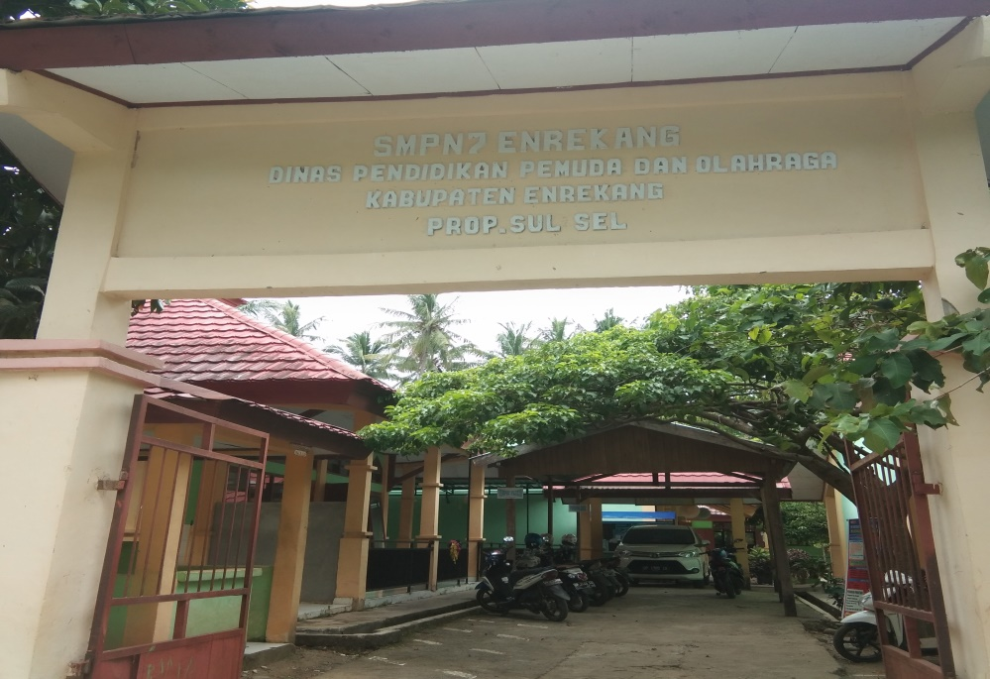
Foto Gerbang SMP Negeri 7 Enrekang
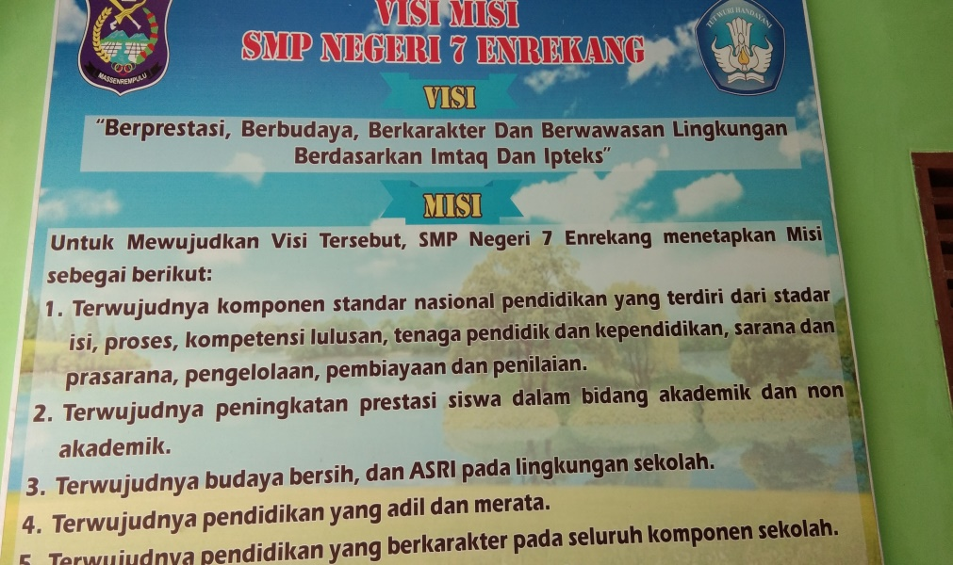

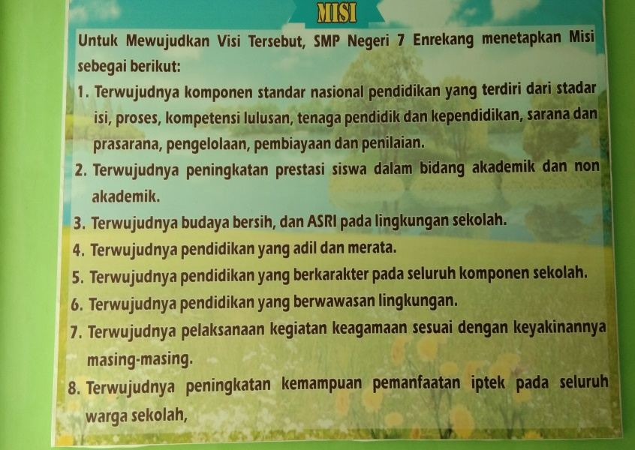

Foto Viai Misi SMP Negeri 7 Enrekang

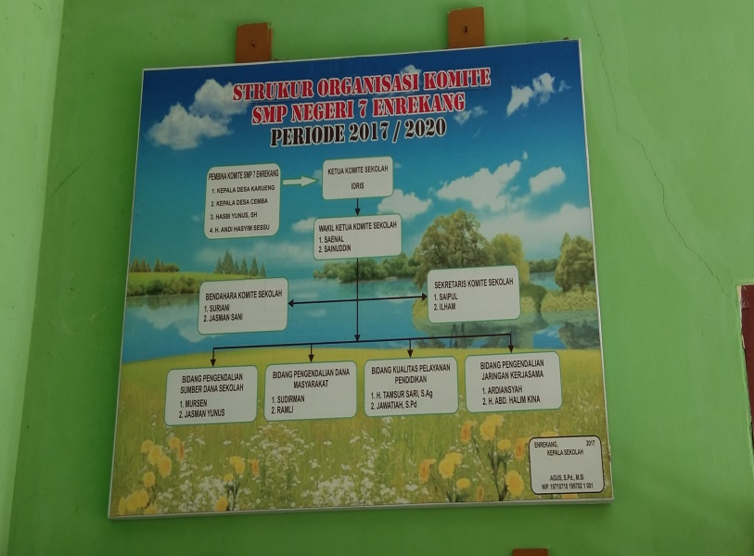

Foto Struktur Organisasi Komite SMP Negeri 7 Enrekang

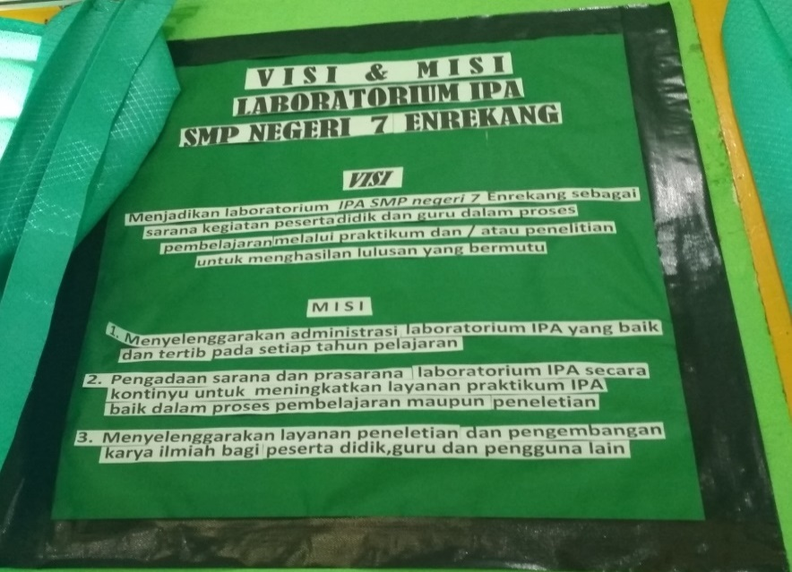

Foto Viai Misi Laboratorium SMP Negeri 7 Enrekang

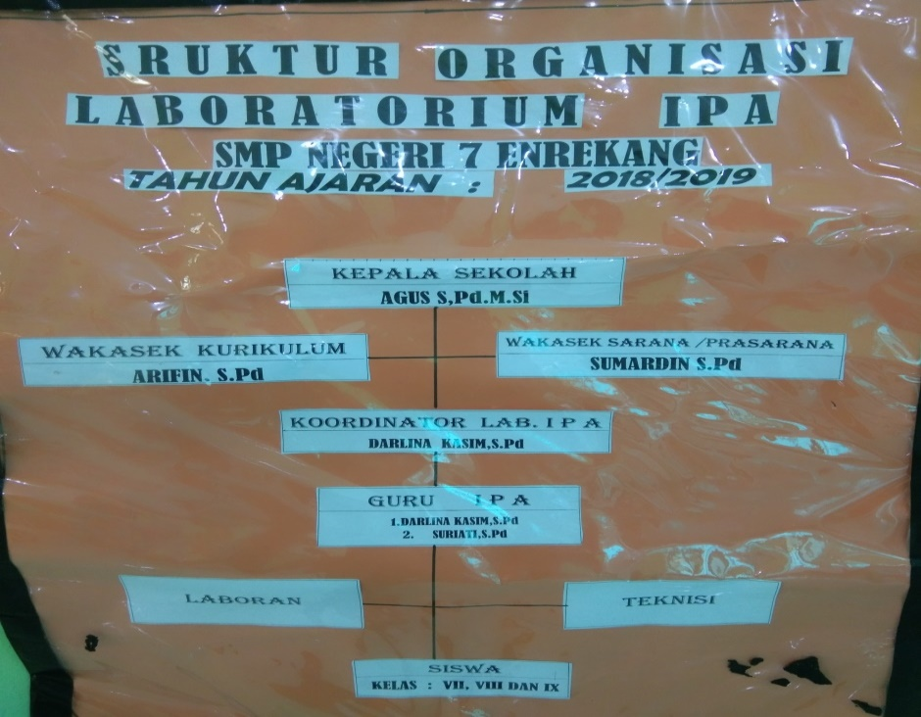

Foto Struktur Organisasi Laboratorium SMP Negeri 7 Enrekang

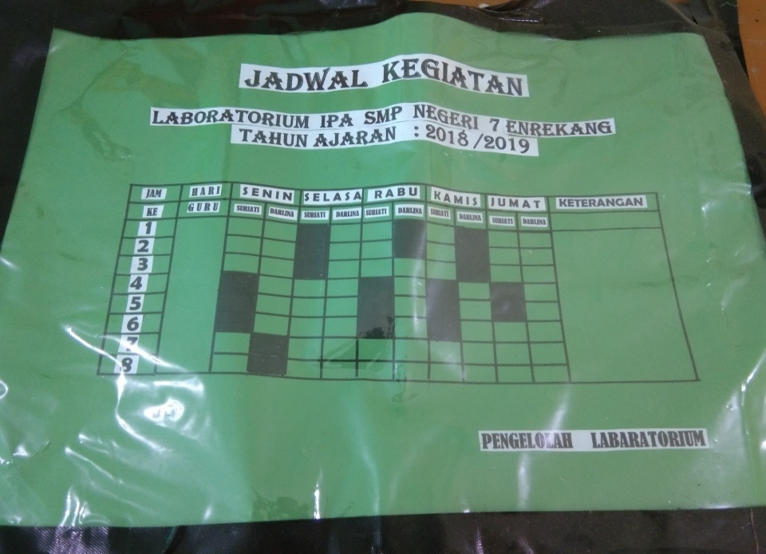

Foto Jadwal Kegiatan Laboratorium SMP Negeri 7 Enrekang

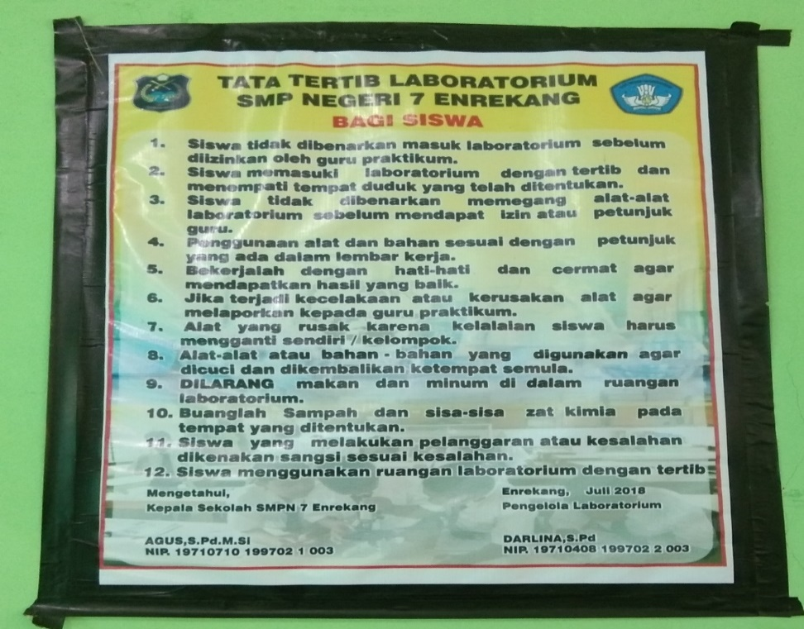

Foto Tata Tertib Laboratorium SMP Negeri 7 Enrekang

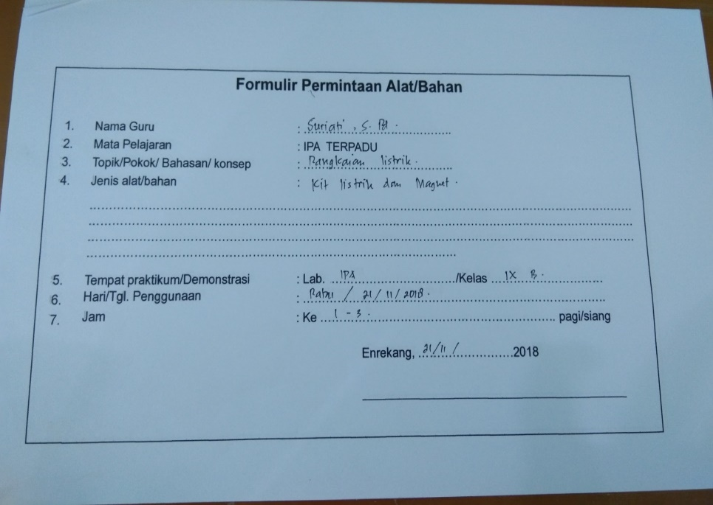
Foto Formulir Peminjaman Alat/Bahan Laboratorium SMP Negeri 7 Enrekang
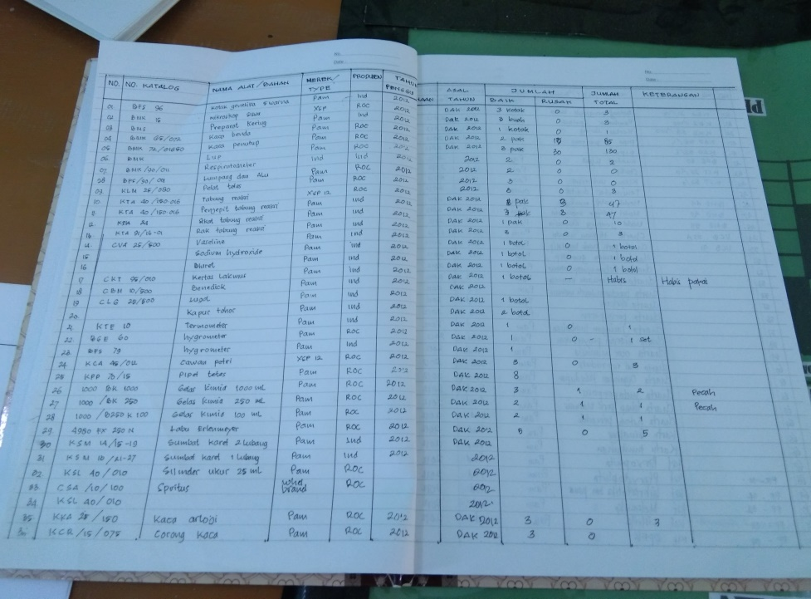
Foto Buku Inventarisasi Laboratorium SMP Negeri 7 Enrekang

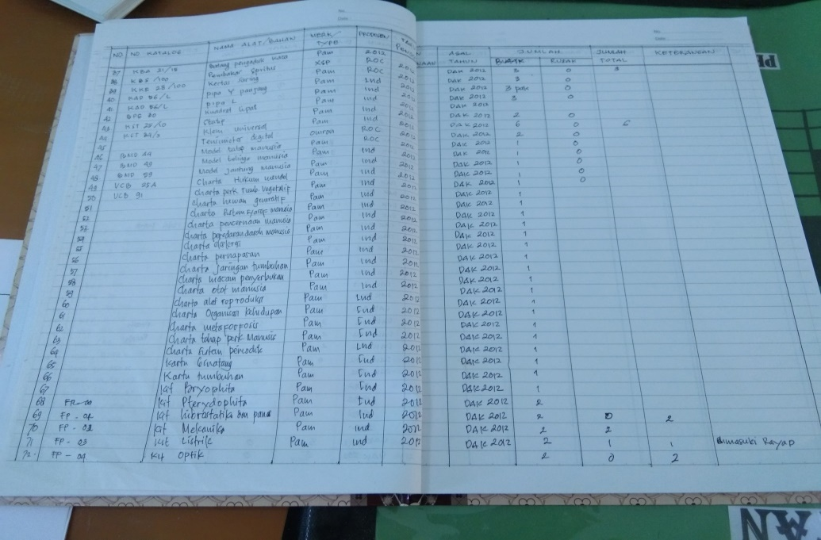
Foto Buku Inventarisasi Laboratorium SMP Negeri 7 Enrekang
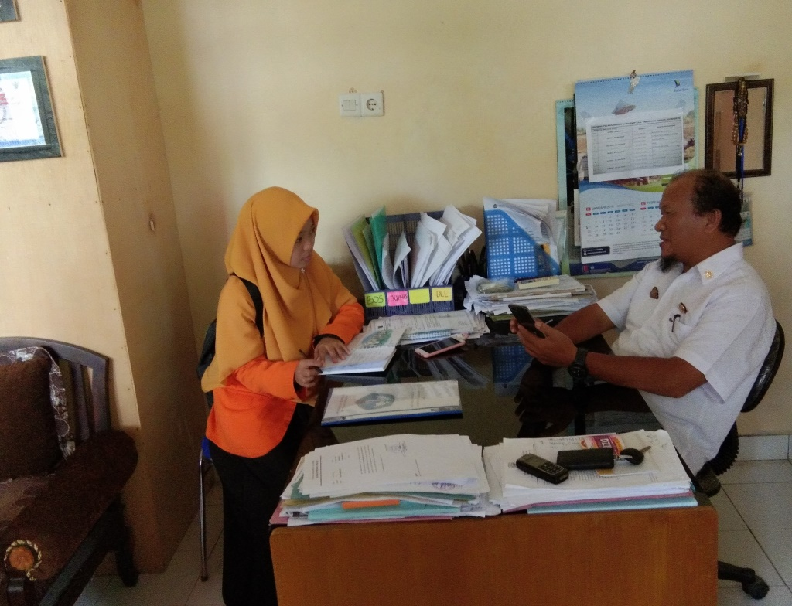
Foto Wawancara dengan Kepala Sekolah SMP Negeri 7 Enrekang

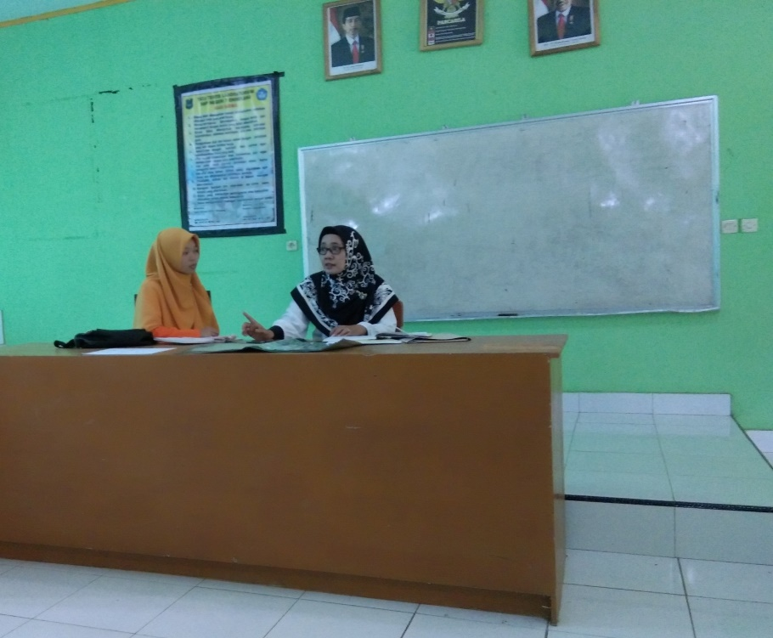
Foto Wawancara dengan Guru Fisika Sekaligus Sebagai Pengelola Laboratoriu SMP Negeri 7 Enrekang
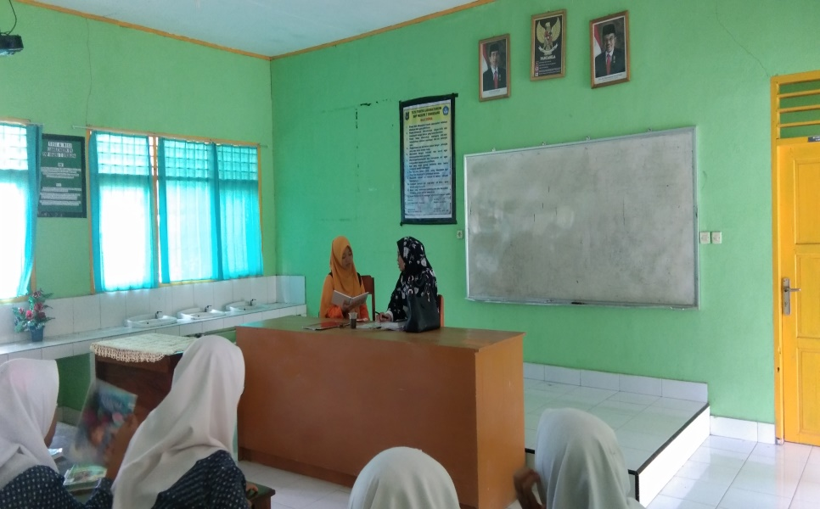
Foto Wawancara dengan Guru Biologi SMP Negeri 7 Enrekang

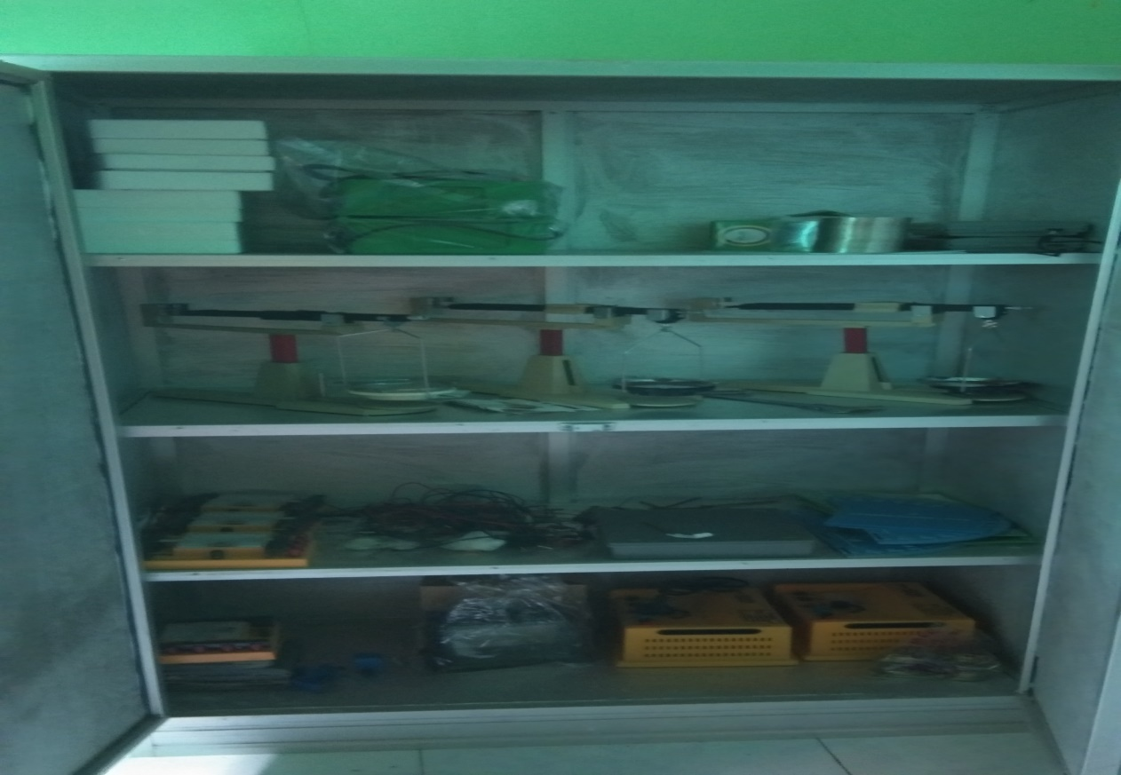
Foto Peralatan Laboratorium SMP Negeri 7 Enrekang
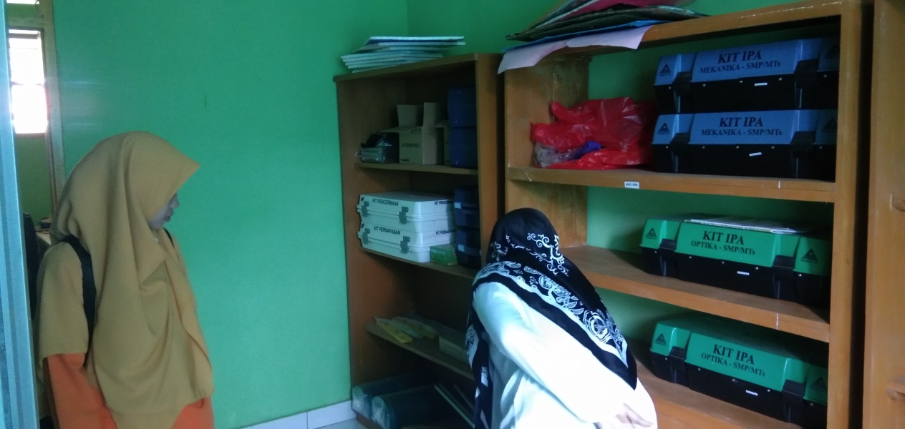
Foto Peralatan Laboratorium SMP Negeri 7 Enrekang

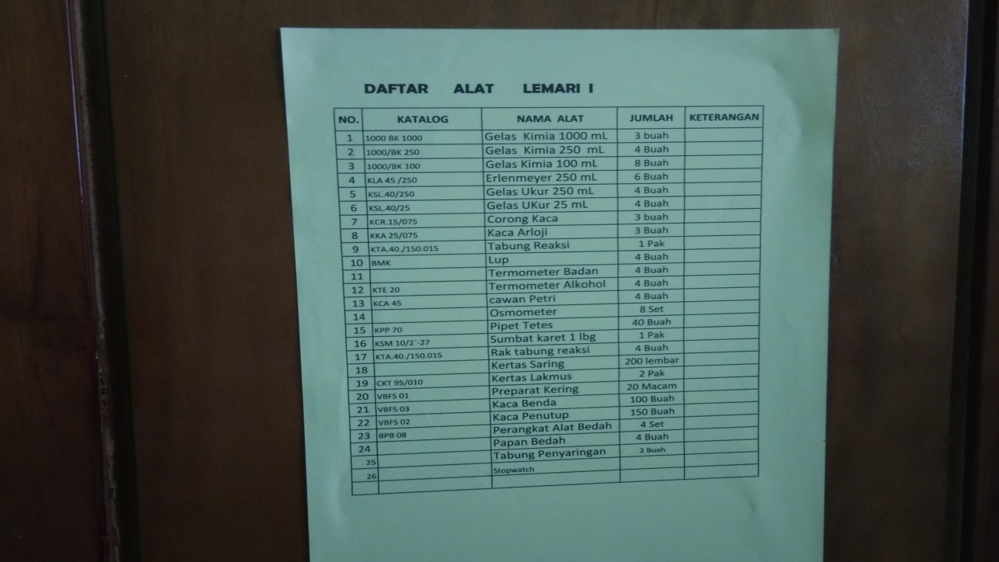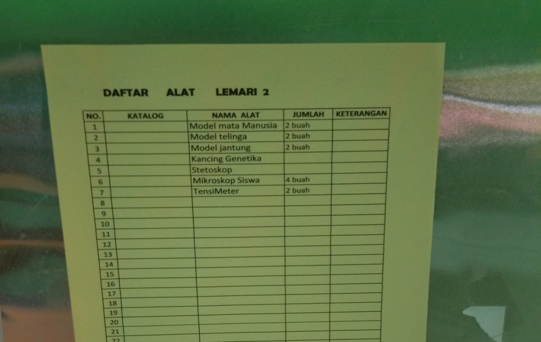
Foto daftar alat laboratorium IPA
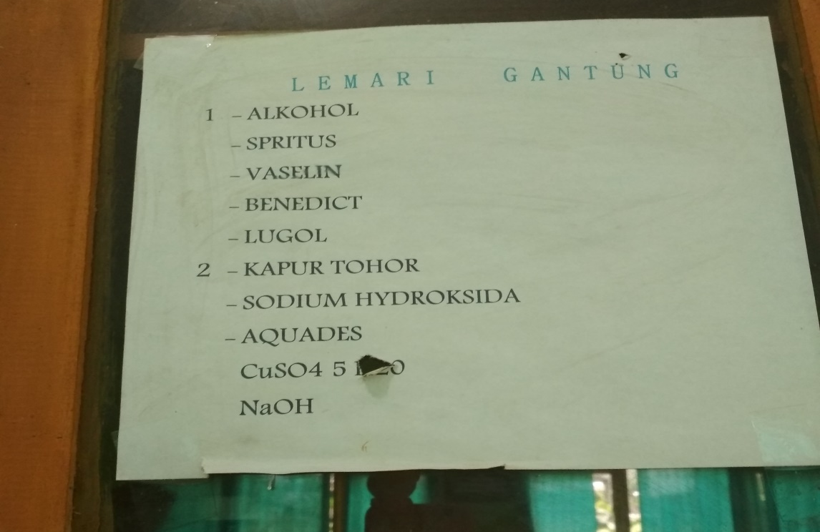
Foto alat laboratorium IPA
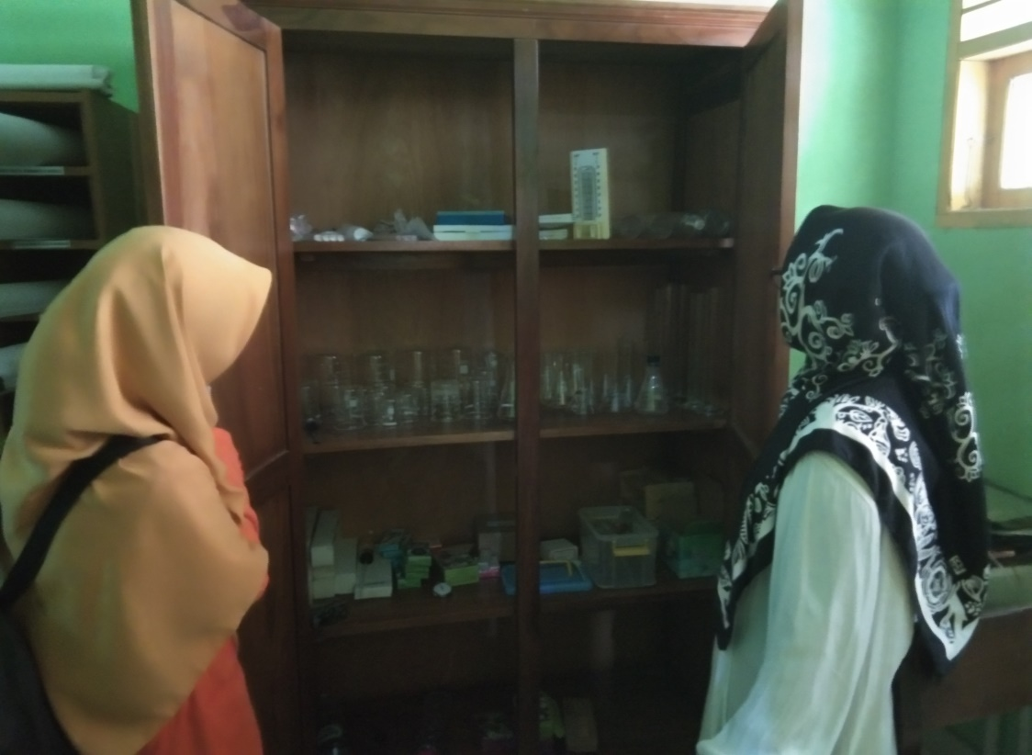
Foto Peralatan Laboratorium SMP Negeri 7 Enrekang
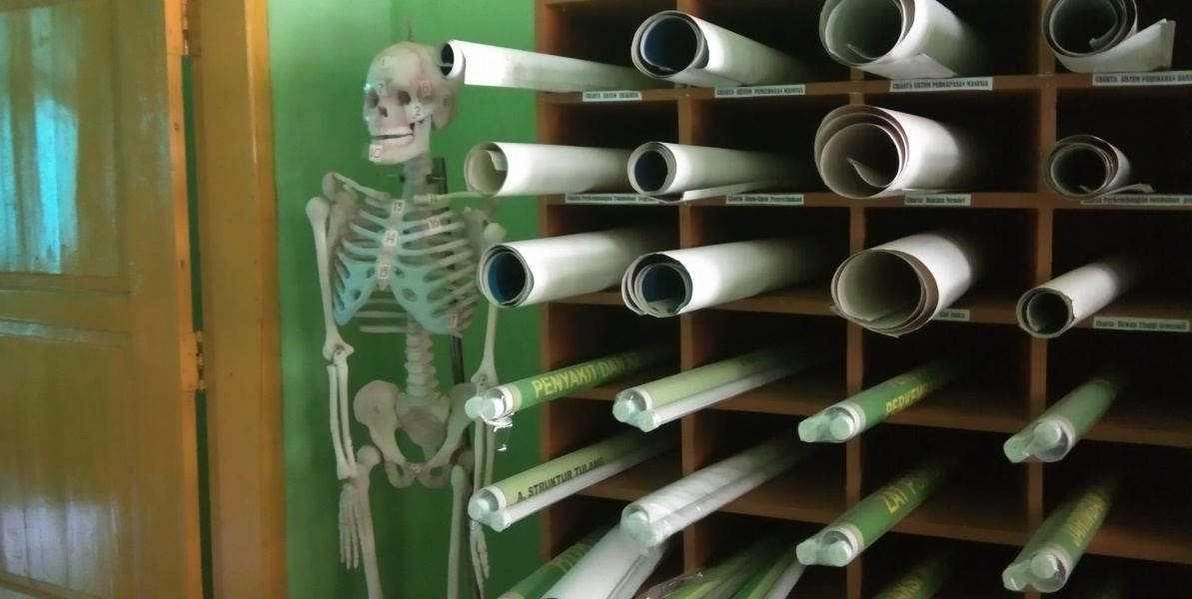
Foto Peralatan Laboratorium SMP Negeri 7 Enrekang

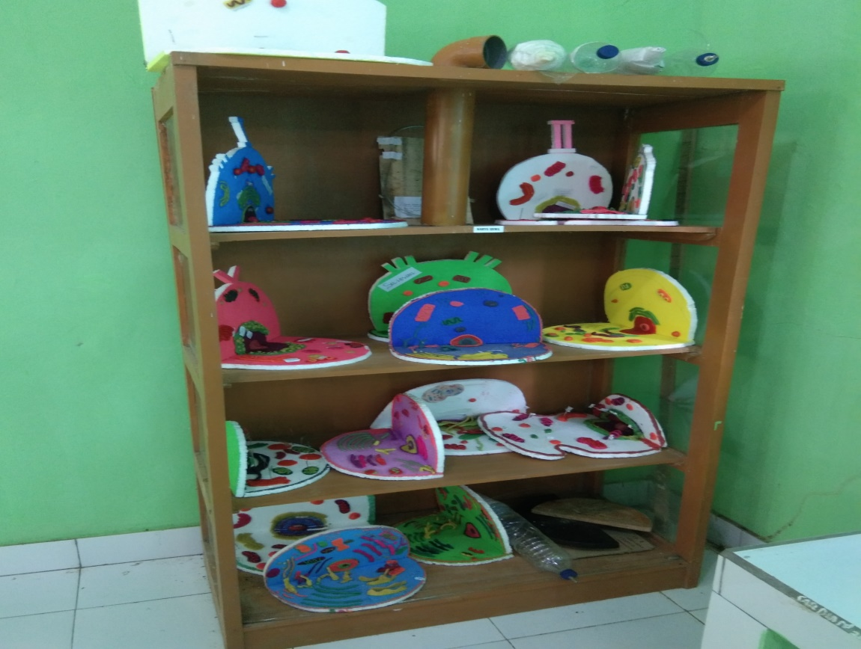
Foto Peralatan di Laboratorium IPS SMP Negeri 7 Enrekang
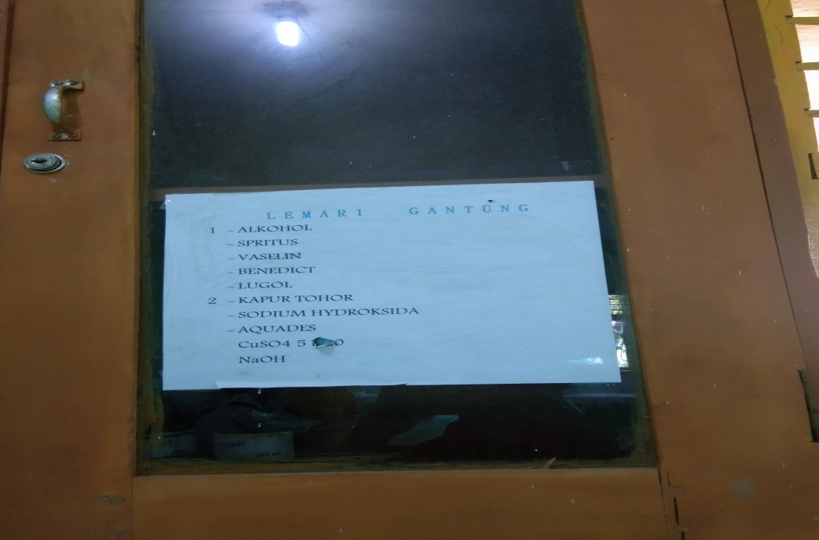
Foto Peralatan Laboratorium SMP Negeri 7 Enrekang

P
E
R
S
U
R
A
T
A
N

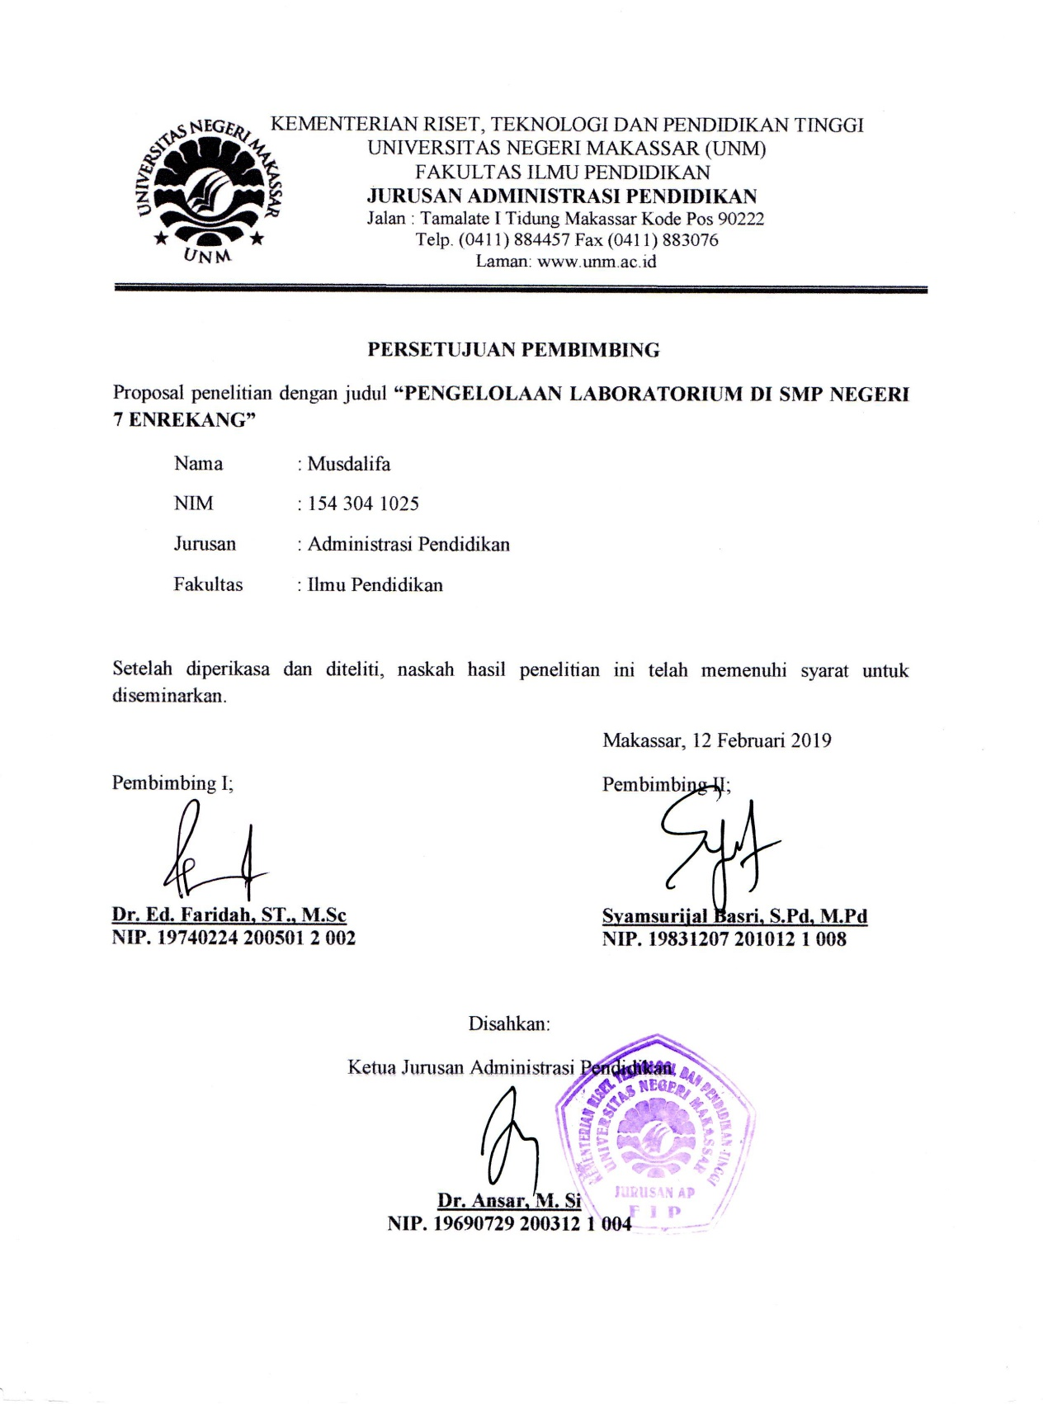
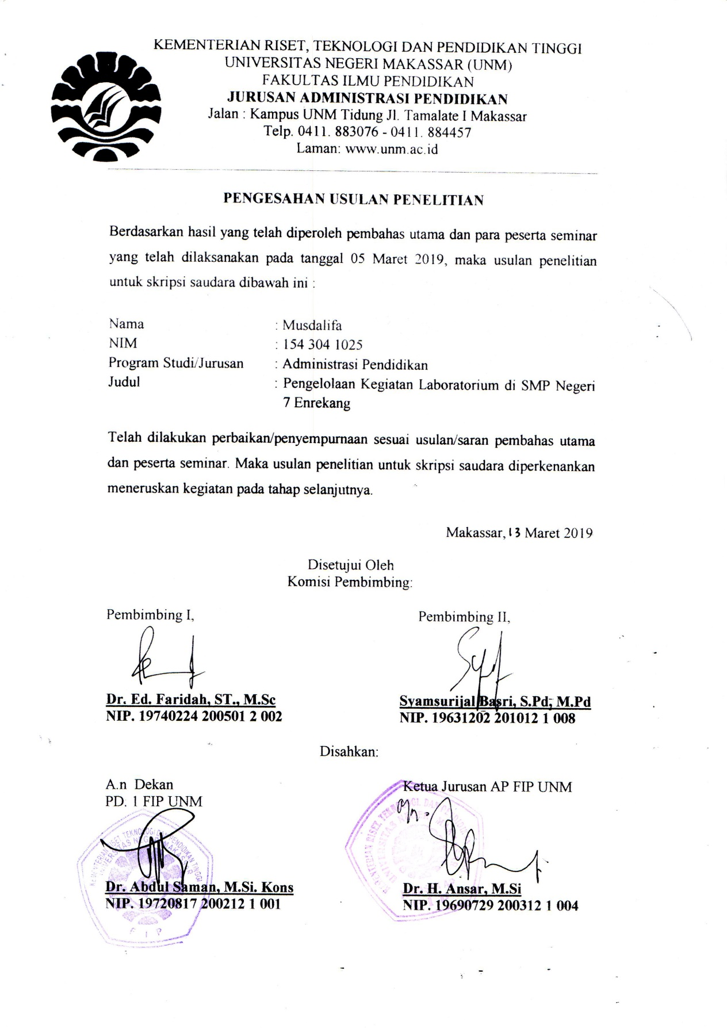
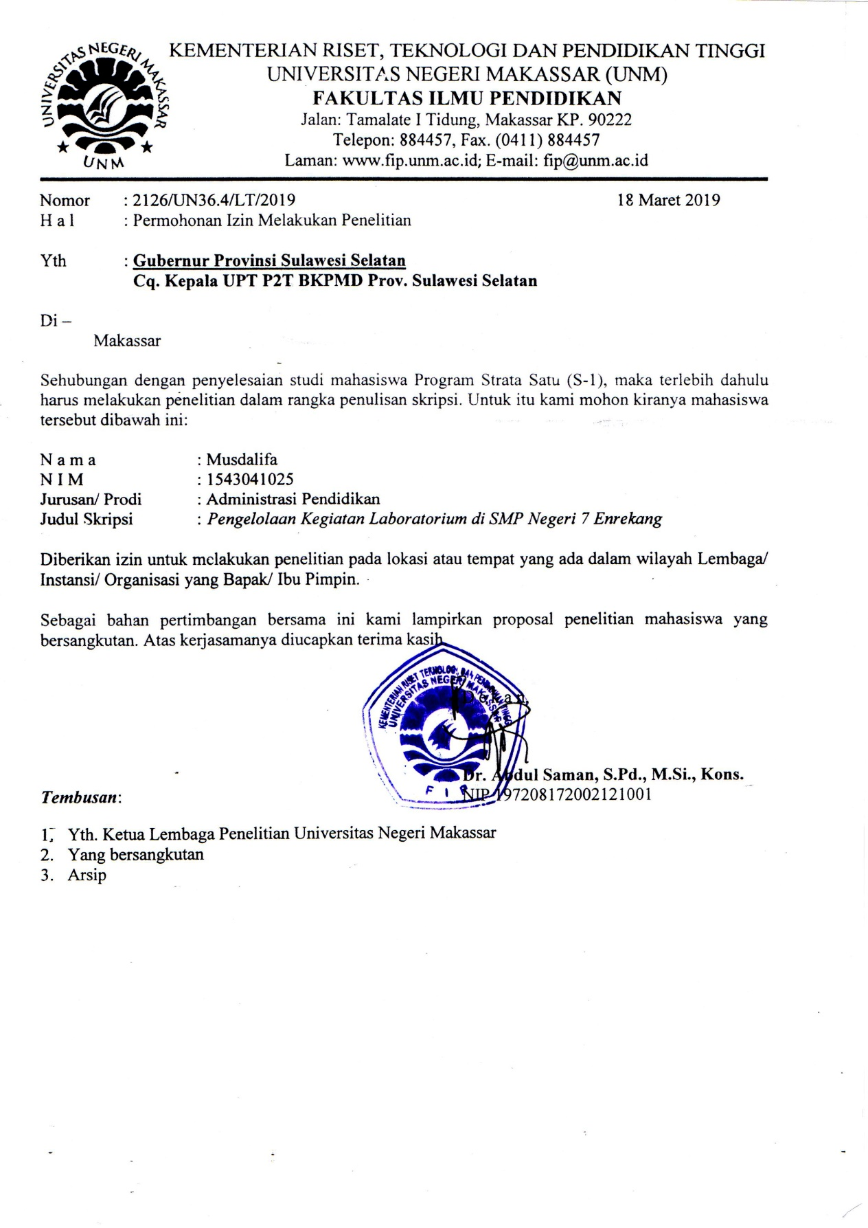
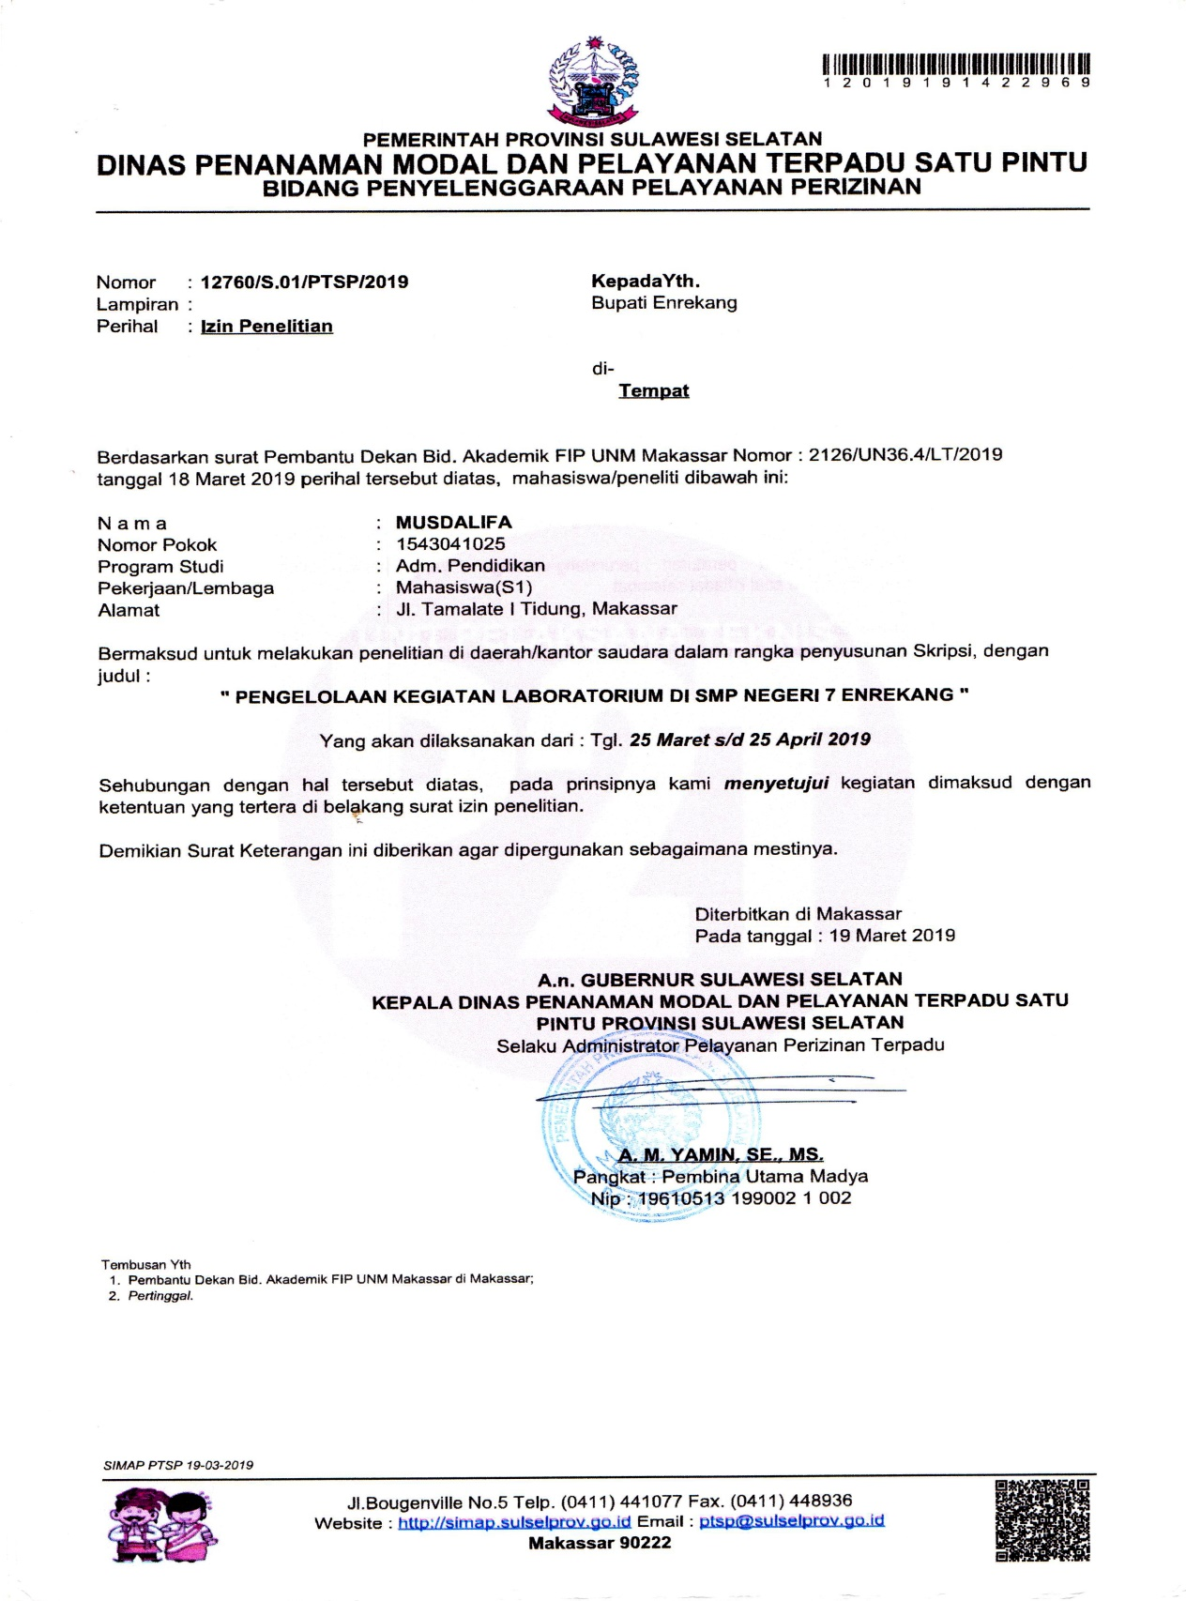
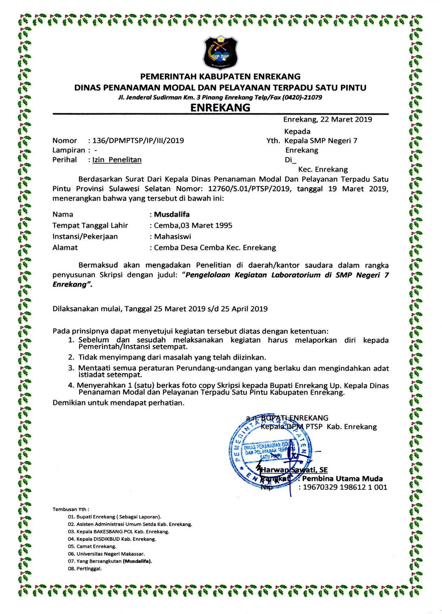
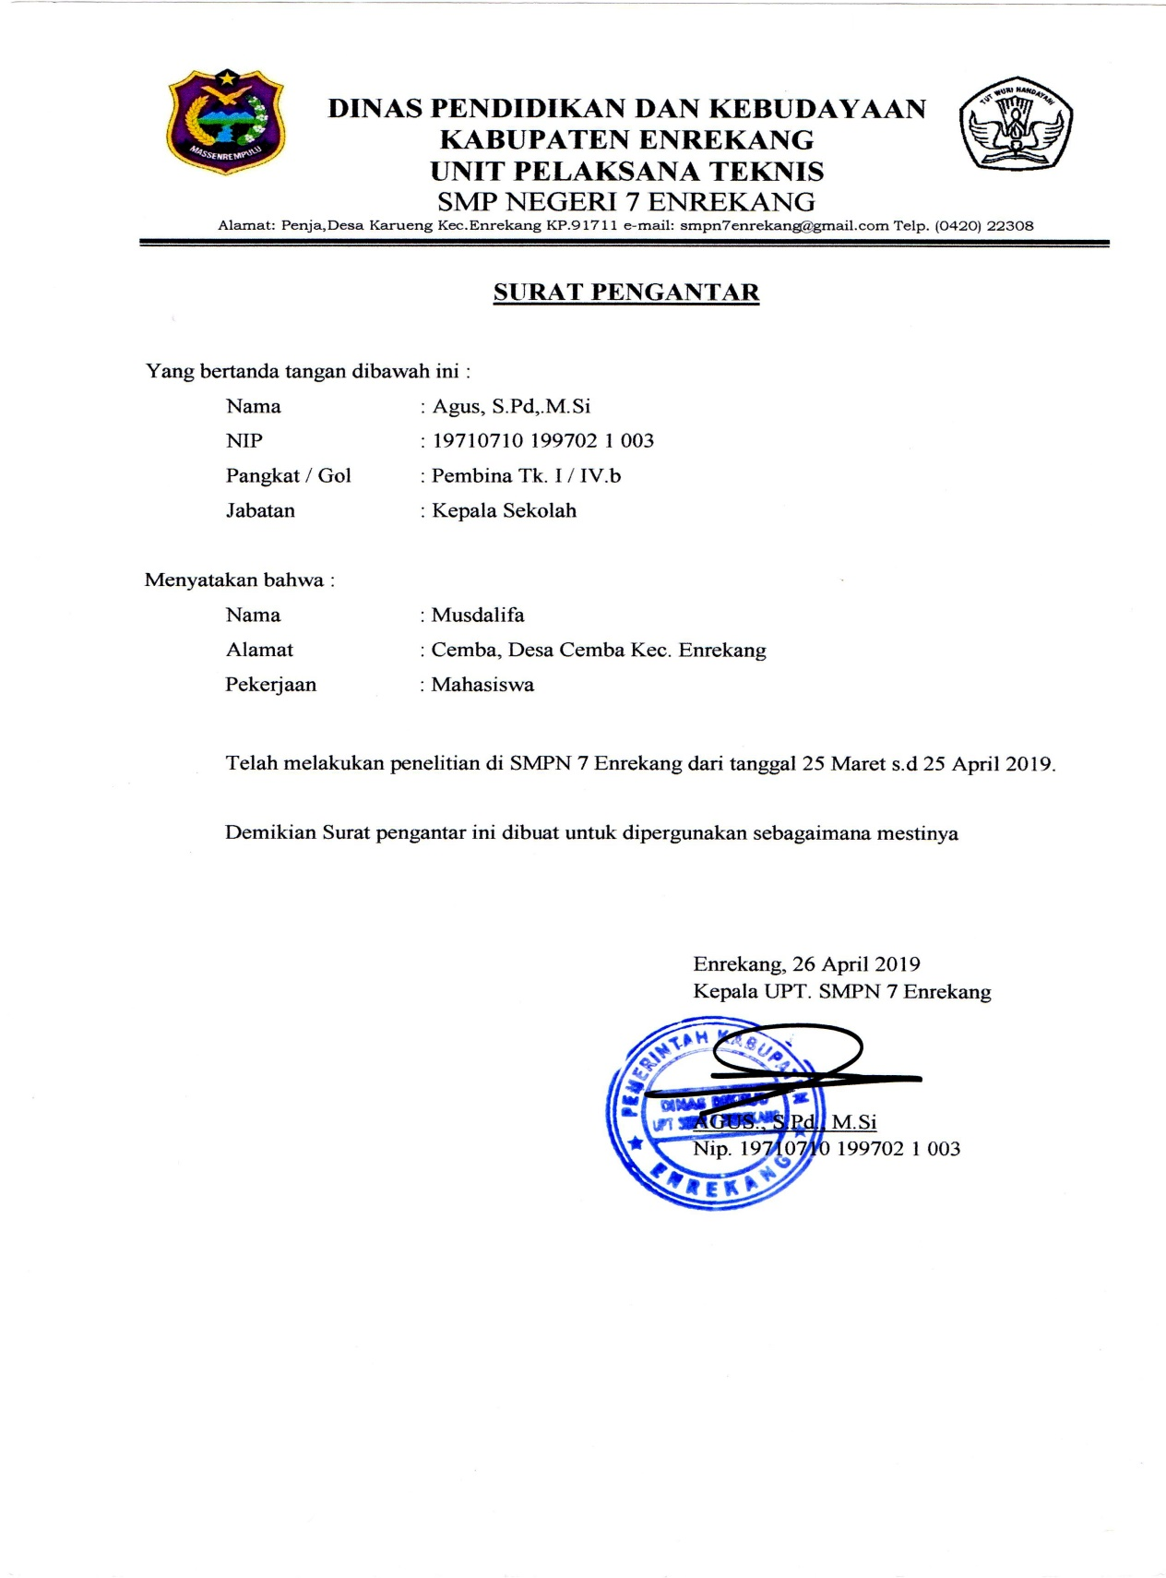
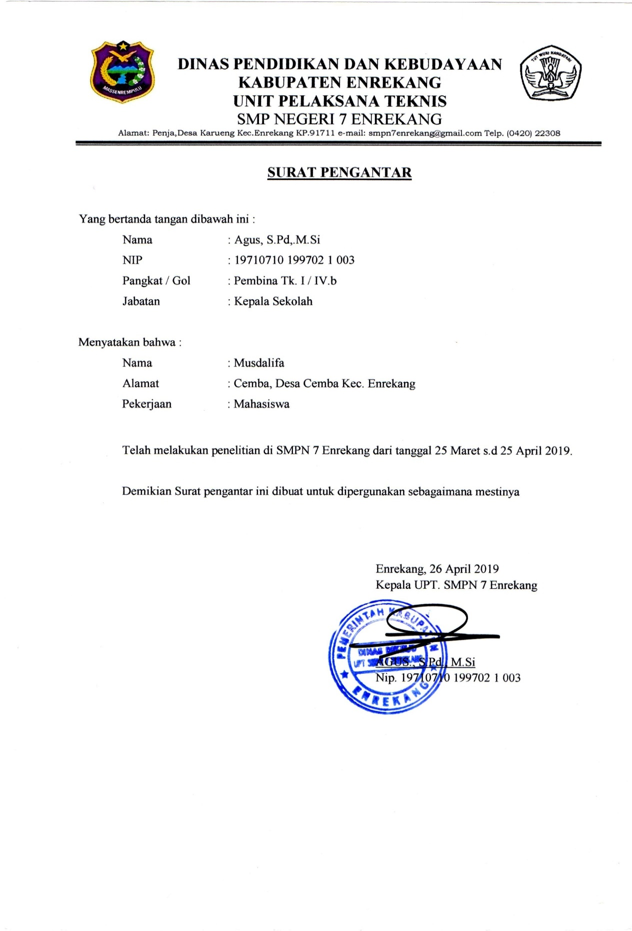
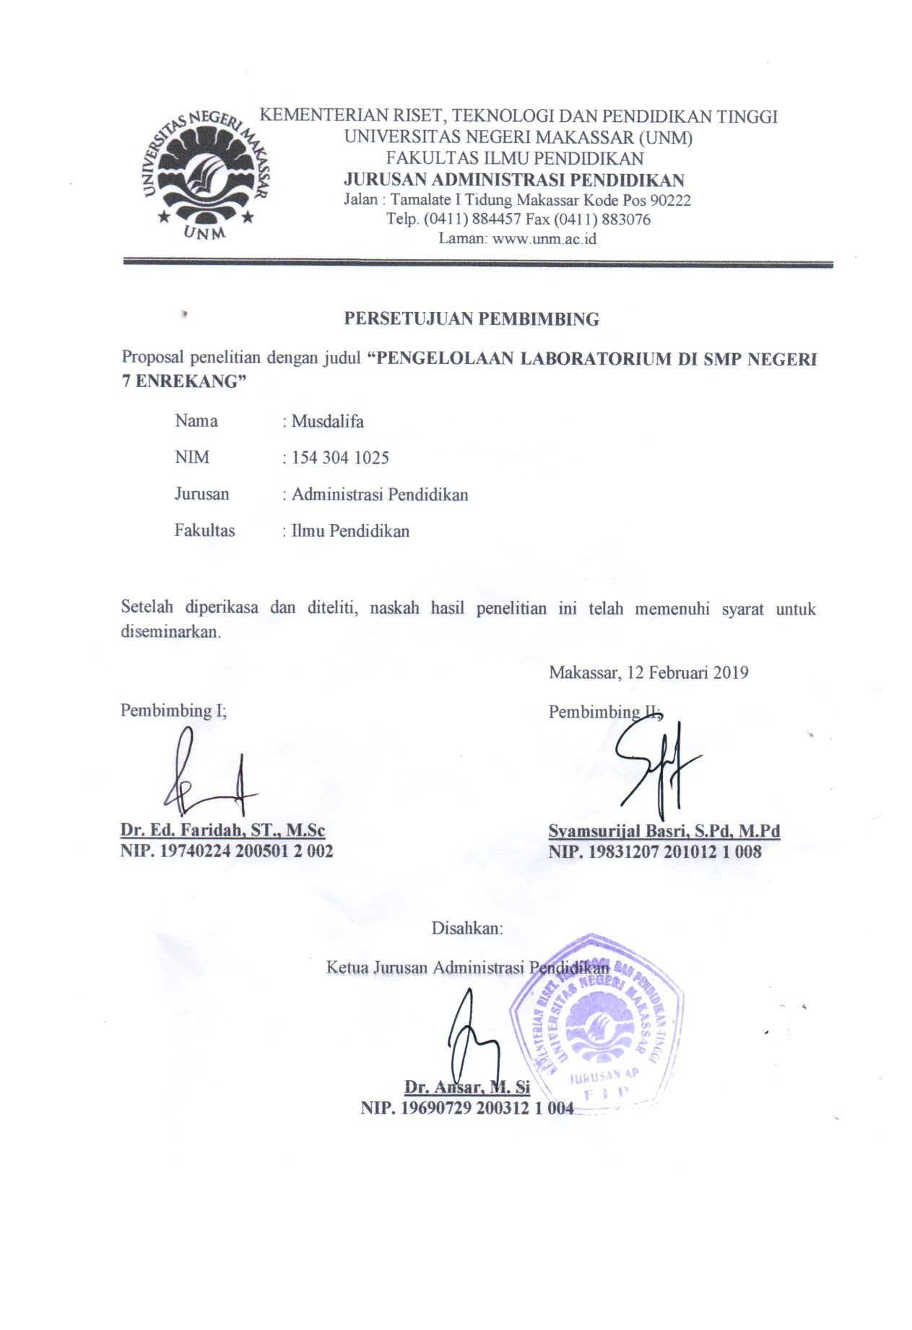
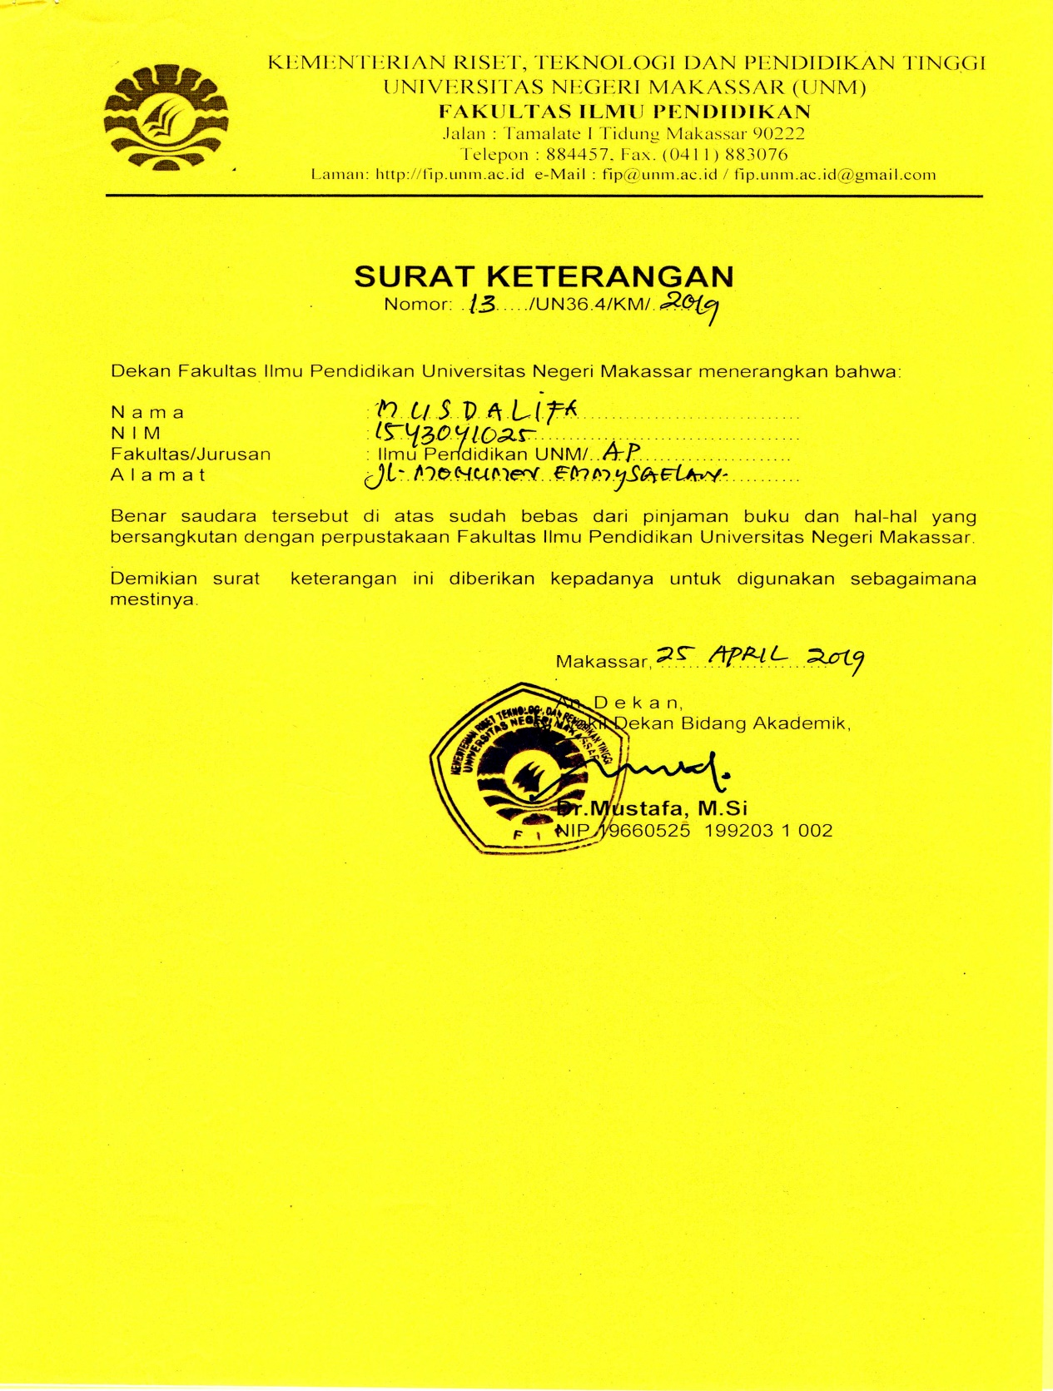
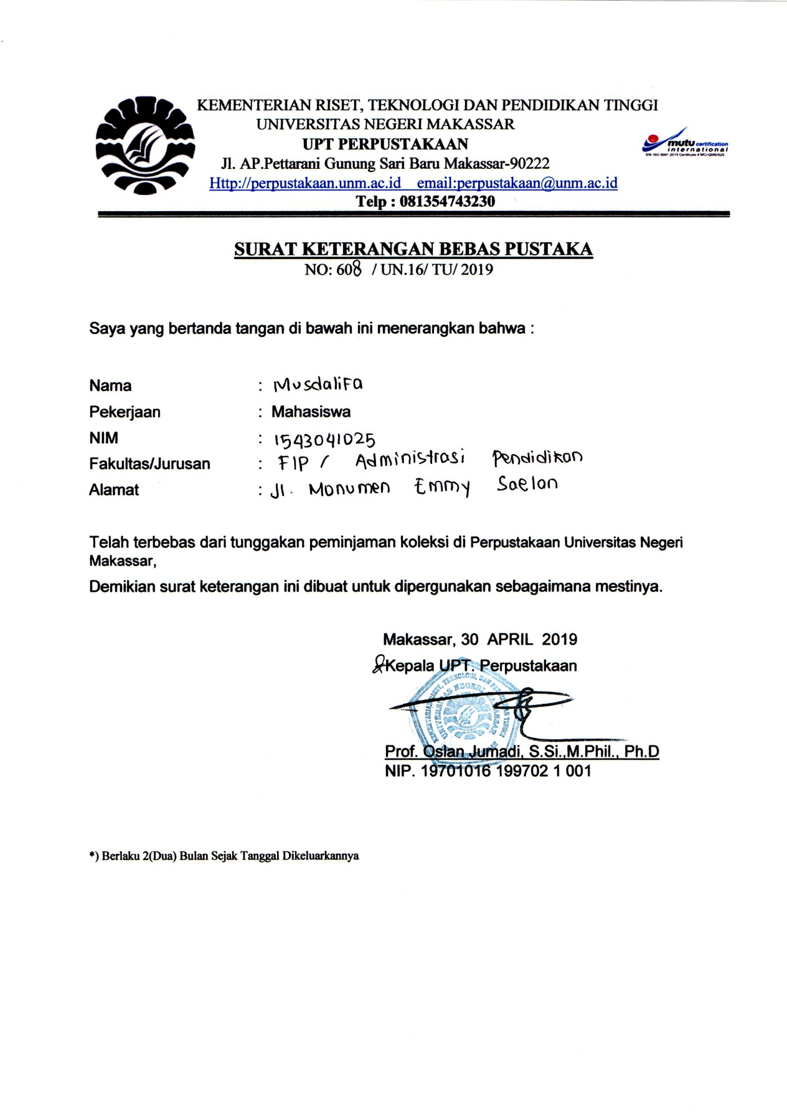
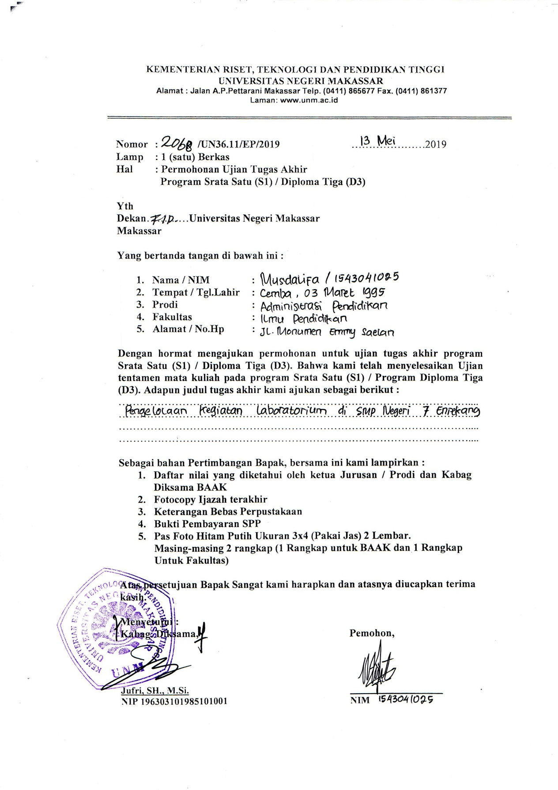
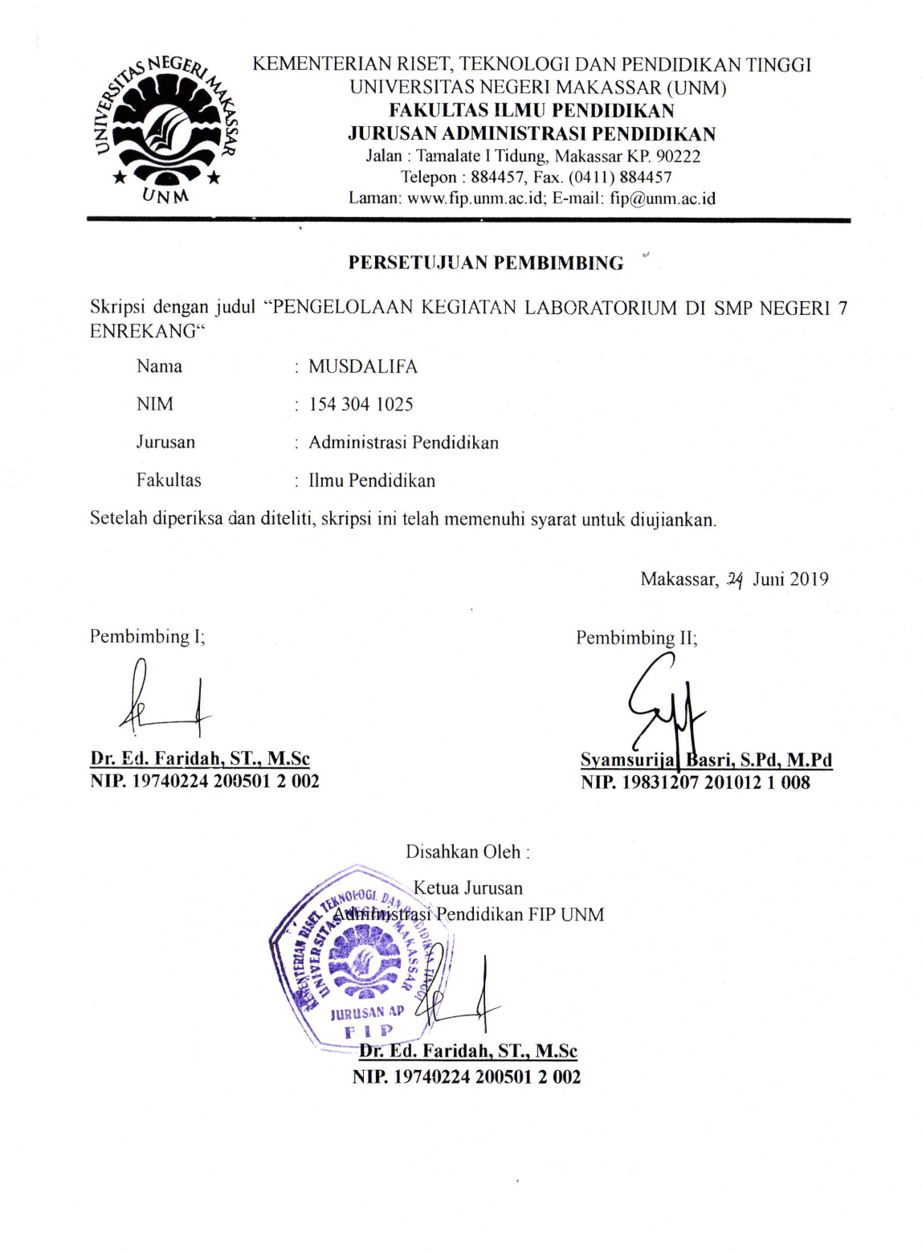
RIWAYAT HIDUP
MUSDALIFA, dilahirkan di Kabupaten Enrekang tepatnya di Dusun Cemba, Desa Cemba, Kecamatan Enrekang, Kabupaten Enrekang, pada tanggal 03 Maret 1995. Beragama Islam, Penulis merupakan anak kedua dari enam bersaudara dari pasangan Bapak Alm. Yunus dan Ibu Sunarti. Mengikuti pendidikan formal pada tahun 2002 di SD Negeri 46 Membura, dan Lulus pada tahun 2008. Tahun 2009 melanjutkan pendidikan ke SMP Negeri 7 Enrekang dan lulus pada tahun 2012. Pada tahun yang sama melanjukan pendidikan ke SMA Negeri 1 Enrekang (sekarang SMA Negeri 2 Enrekang) dan lulus pada tahun 2015. Kemudian pada tahun yang sama penulis terdaftar sebagai mahasiswa di Universitas Negeri Makassar pada Fakultas Ilmu Pendidikan Jurusan Administrasi Pendidikan, melalui jalur SBMPTN, di Universitas Negeri Makassar Fakultas Ilmu Pendidikan Jurusan Administrasi Pendidikan Program Strata Satu (S1).

